Volume 18 Physical AI Foundation Models

9. Open Source Physical AI

9.1 Open Source Physical AI Ecosystem Overview
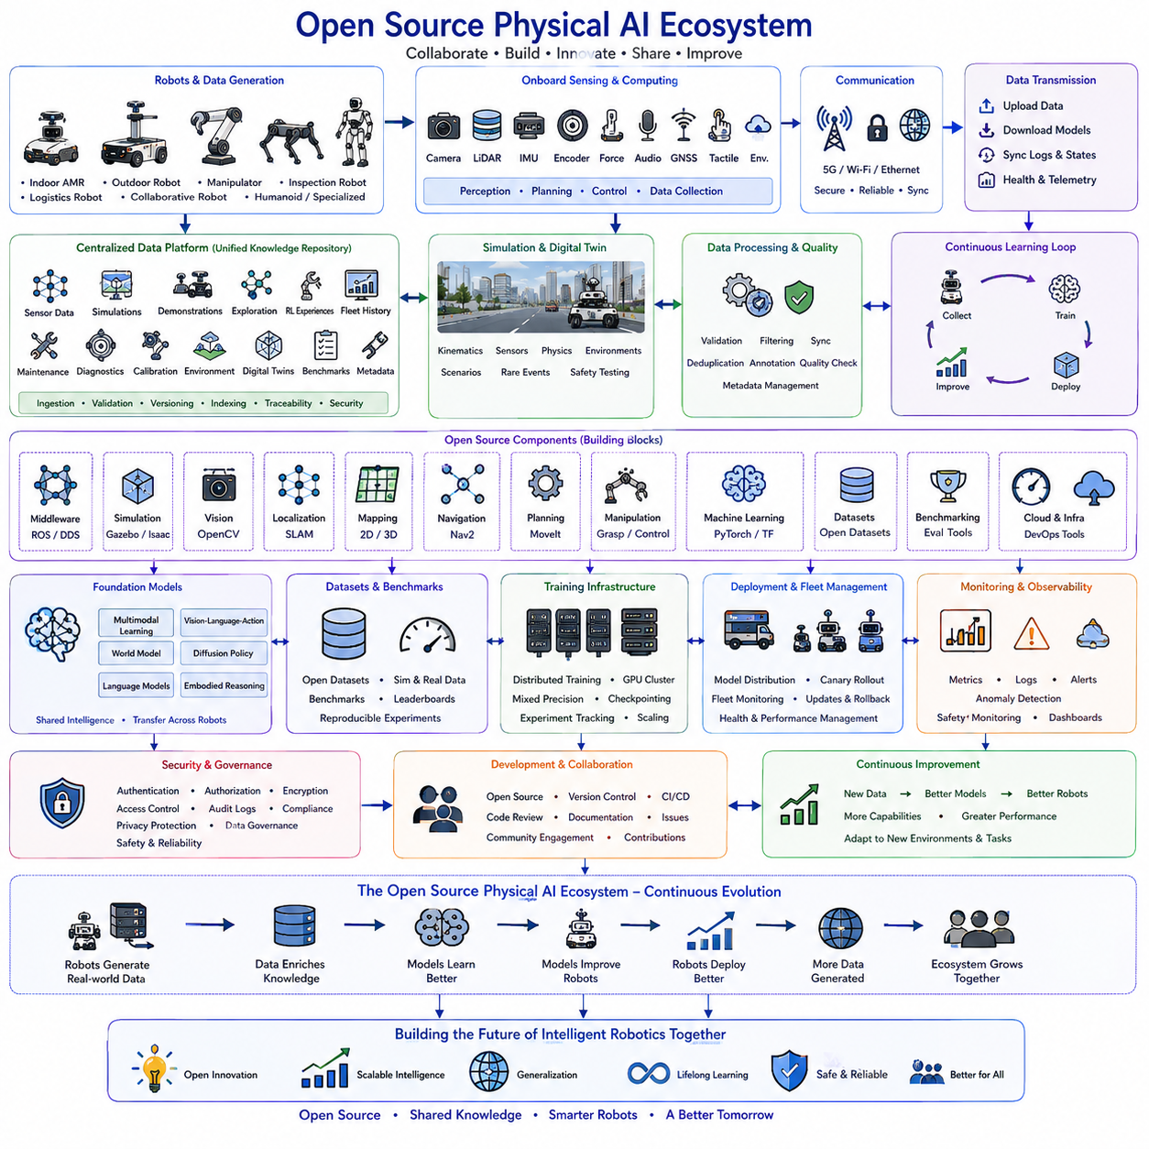
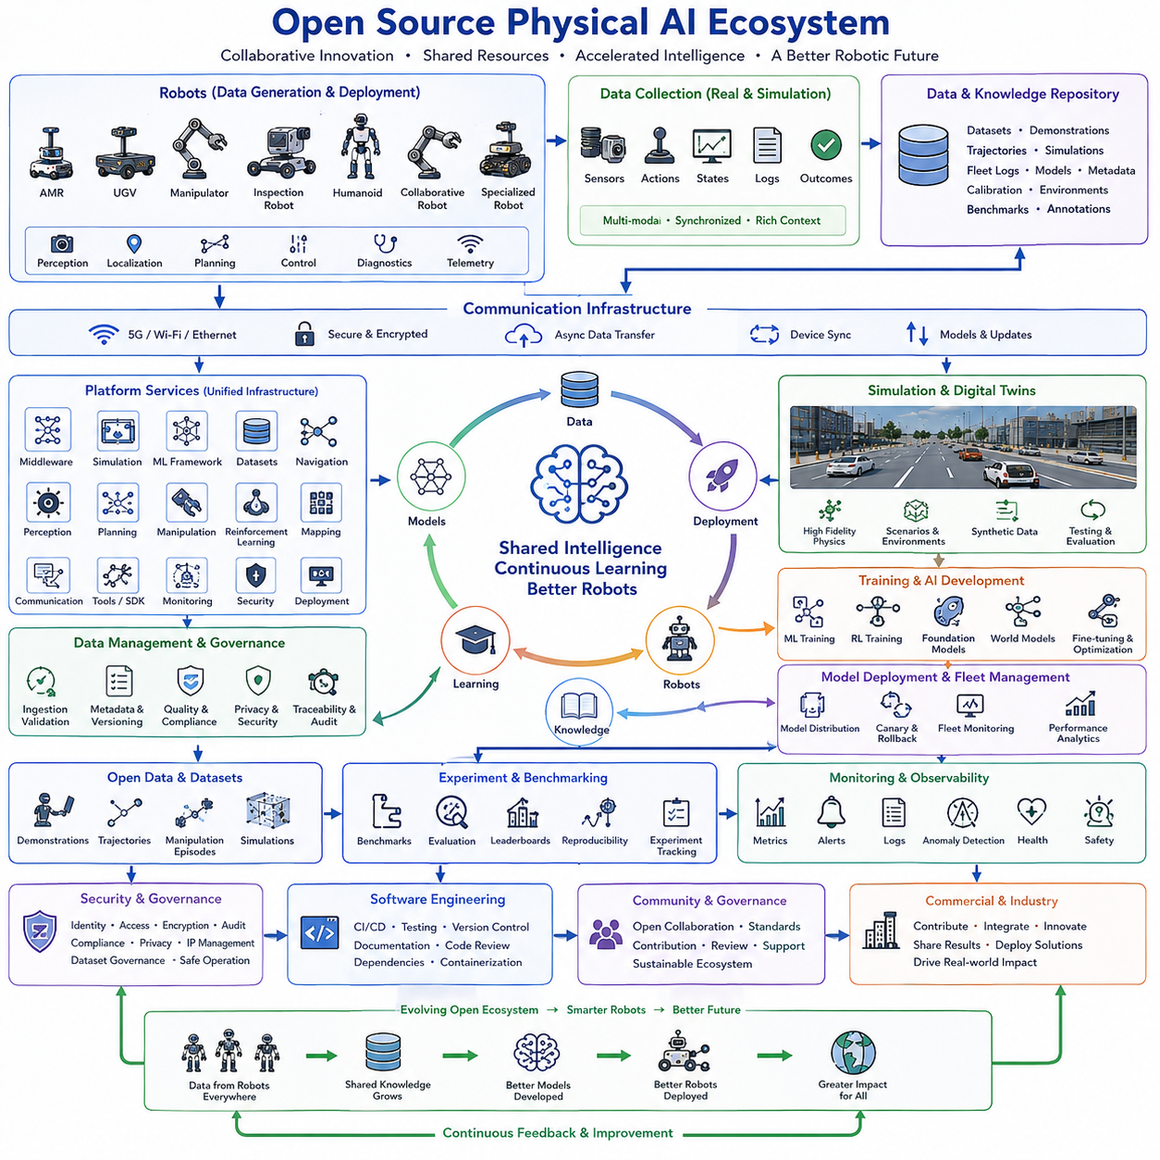
오픈소스 소프트웨어(Open-source Software)는 연구자(Researchers), 기업(Companies), 대학(Universities), 그리고 개발자 커뮤니티(Developer Communities)가 공통된 로봇 기술(Robotic Technologies)을 함께 개발하고 불필요한 엔지니어링 중복(Unnecessary Duplication of Engineering Effort)을 줄일 수 있도록 지원하기 때문에 피지컬 AI(Physical AI)의 급속한 발전을 이끄는 가장 중요한 원동력 중 하나가 되었습니다. 모든 구성 요소를 처음부터 독자적으로 개발하는 대신, 많은 조직은 인식(Perception), 위치 추정(Localization), 지도 생성(Mapping), 계획(Planning), 조작(Manipulation), 시뮬레이션(Simulation), 머신러닝(Machine Learning), 통신(Communication), 그리고 시스템 통합(System Integration)에 대한 재사용 가능한 구현(Reusable Implementations)을 제공하는 성숙한 오픈소스 프레임워크(Open-source Frameworks)를 기반으로 시스템을 구축하고 있습니다. 이러한 협업 기반 개발 모델(Collaborative Development Model)은 혁신 속도를 높이고, 커뮤니티 검토(Community Review)를 통해 소프트웨어 품질을 향상시키며, 다양한 로봇 플랫폼 간의 상호운용성(Interoperability)을 촉진하는 공통 기술 표준(Common Technical Standards)을 구축합니다.
오픈소스 피지컬 AI 생태계(Open-source Physical AI Ecosystem)는 지능형 로봇 시스템(Intelligent Robotic Systems)의 전체 개발 수명주기(Development Lifecycle)를 지원하는 여러 기술 계층(Technology Layers)으로 구성됩니다. 이러한 계층에는 로봇 운영체제(Robot Operating Systems), 미들웨어(Middleware), 통신 프레임워크(Communication Frameworks), 시뮬레이션 환경(Simulation Environments), 컴퓨터 비전 라이브러리(Computer Vision Libraries), 머신러닝 프레임워크(Machine Learning Frameworks), 강화학습 플랫폼(Reinforcement Learning Platforms), 물리 엔진(Physics Engines), 지도 생성 시스템(Mapping Systems), 자율주행 스택(Navigation Stacks), 동작 계획 라이브러리(Motion Planning Libraries), 조작 프레임워크(Manipulation Frameworks), 클라우드 인프라(Cloud Infrastructure), 개발 도구(Development Tools), 벤치마크 환경(Benchmarking Environments), 그리고 데이터셋 저장소(Dataset Repositories)가 포함됩니다. 각 계층은 전문화된 기능을 제공하면서도 표준화된 인터페이스(Standardized Interfaces)를 통해 서로 연동되어 하나의 통합 개발 생태계(Integrated Development Ecosystem)를 형성합니다.
로봇 미들웨어(Robot Middleware)는 대부분의 오픈소스 로봇 소프트웨어(Open-source Robotic Software)의 기반을 형성합니다. 이는 여러 컴퓨팅 장치에서 실행되는 분산 소프트웨어 구성 요소(Distributed Software Components) 간의 통신을 가능하게 하기 때문입니다. 표준화된 메시지 시스템(Standardized Messaging Systems), 서비스 인터페이스(Service Interfaces), 파라미터 관리(Parameter Management), 하드웨어 추상화(Hardware Abstraction), 생명주기 관리(Lifecycle Management), 로깅(Logging), 진단(Diagnostics), 그리고 분산 실행 프레임워크(Distributed Execution Frameworks)는 개발자가 인식 모듈(Perception Modules), 자율주행 시스템(Navigation Systems), 계획 알고리즘(Planning Algorithms), 제어 소프트웨어(Control Software), 그리고 모니터링 서비스(Monitoring Services)를 강하게 결합하지 않고도 쉽게 통합할 수 있도록 합니다. 이러한 모듈형 아키텍처(Modular Architecture)는 유지보수를 단순화하고 다양한 로봇 플랫폼 간의 코드 재사용(Code Reuse)을 촉진합니다.
시뮬레이션(Simulation)은 지능형 로봇(Intelligent Robots)의 학습과 검증을 실제 환경에서만 수행하는 것은 비용과 시간이 매우 많이 소요되기 때문에 오픈소스 생태계(Open-source Ecosystem)에서 필수적인 요소가 되었습니다. 최신 시뮬레이션 플랫폼(Modern Simulation Platforms)은 로봇 운동학(Robot Kinematics), 센서 동작(Sensor Behavior), 환경 구조(Environmental Geometry), 물리적 상호작용(Physical Interactions), 조명 조건(Lighting Conditions), 지형 특성(Terrain Characteristics), 그리고 동적 장애물(Dynamic Obstacles)을 현실적으로 재현합니다. 연구자들은 수백만 개의 학습 경험(Training Experiences)을 빠르게 생성하고, 새로운 알고리즘(New Algorithms)을 통제된 환경에서 평가하며, 실험을 일관되게 재현하고, 위험한 상황(Dangerous Scenarios)을 안전하게 검증한 후 검증된 정책(Validated Policies)을 실제 하드웨어(Physical Hardware)에 적용할 수 있습니다.
머신러닝 프레임워크(Machine Learning Frameworks)는 현대 피지컬 AI 모델(Physical AI Models)을 학습시키는 계산 기반(Computational Foundation)을 제공합니다. 오픈소스 딥러닝 라이브러리(Open-source Deep Learning Libraries)는 분산 최적화(Distributed Optimization), 자동 미분(Automatic Differentiation), 혼합 정밀도 계산(Mixed-precision Computation), GPU 가속(GPU Acceleration), 모델 직렬화(Model Serialization), 하드웨어 이식성(Hardware Portability), 그리고 다양한 컴퓨팅 환경(Heterogeneous Computing Environments)에서의 확장 가능한 배치(Scalable Deployment)를 지원합니다. 연구자들은 저수준 수치 알고리즘(Low-level Numerical Algorithms)을 직접 구현하지 않고도 새로운 아키텍처(New Architectures)를 빠르게 설계하고, 최적화 전략(Optimization Strategies)을 비교하며, 공개된 연구 결과(Published Experiments)를 재현하고, 최신 파운데이션 모델(Emerging Foundation Models)을 손쉽게 통합할 수 있습니다.
컴퓨터 비전 라이브러리(Computer Vision Libraries)는 피지컬 AI 생태계(Physical AI Ecosystem) 전반에서 핵심적인 인식 기능(Perception Capabilities)을 제공합니다. 영상 처리(Image Processing), 특징 추출(Feature Extraction), 카메라 보정(Camera Calibration), 객체 검출(Object Detection), 의미 분할(Semantic Segmentation), 시각 추적(Visual Tracking), 3차원 재구성(Three-dimensional Reconstruction), 광류 추정(Optical Flow Estimation), 깊이 정보 처리(Depth Processing), 그리고 기하학적 변환(Geometric Transformations)은 오랜 기간 커뮤니티에서 검증된 성숙한 소프트웨어 라이브러리를 통해 구현됩니다. 이러한 재사용 가능한 구성 요소(Reusable Components)는 엔지니어링 복잡성을 크게 줄이면서도 다양한 로봇 응용 분야에서 신뢰성 높은 인식 파이프라인(Reliable Perception Pipelines)을 제공합니다.
위치 추정 및 지도 생성 프레임워크(Localization and Mapping Frameworks)는 로봇이 자신의 위치를 추정하면서 동시에 주변 환경의 공간 표현(Spatial Representations)을 구축할 수 있도록 합니다. 동시적 위치 추정 및 지도 작성(Simultaneous Localization and Mapping, SLAM) 기술은 카메라(Camera), 라이다(LiDAR), 관성 센서(Inertial Sensing), 휠 오도메트리(Wheel Odometry), 위성항법(Satellite Navigation), 그리고 환경 랜드마크(Environmental Landmarks)를 통합하여 지속적으로 갱신되는 공간 모델(Spatial Models)을 생성합니다. 오픈소스 구현(Open-source Implementations)은 연구자들에게 재현 가능한 기준 시스템(Reproducible Reference Systems)을 제공하며, 이를 기반으로 실내(Indoor), 실외(Outdoor), 산업(Industrial), 농업(Agricultural), 그리고 자율주행(Autonomous Driving) 응용 분야에 맞게 확장하고 개선할 수 있습니다.
자율주행 프레임워크(Navigation Frameworks)는 위치 추정(Localization), 환경 지도(Environmental Mapping), 전역 경로 계획(Global Route Planning), 지역 장애물 회피(Local Obstacle Avoidance), 이동 제어(Motion Control), 그리고 복구 행동(Recovery Behaviors)을 통합하여 완전한 자율 이동 시스템(Autonomous Mobility Systems)을 제공합니다. 개발자는 각각의 기능을 개별적으로 구현하는 대신 로봇 특성(Robot Characteristics)과 응용 요구사항(Application Requirements)에 맞게 모듈형 자율주행 구성 요소(Modular Navigation Components)를 설정하면 됩니다. 이러한 표준화된 자율주행 아키텍처(Standardized Navigation Architectures)는 다양한 이동 방식(Locomotion Platforms), 센서 종류(Sensing Modalities), 환경 조건(Environmental Conditions), 그리고 계획 알고리즘(Planning Algorithms)을 지원하면서도 다양한 하드웨어 간의 호환성을 유지합니다.
동작 계획 라이브러리(Motion Planning Libraries)는 로봇의 운동학 제약(Kinematic Constraints), 동역학 제한(Dynamic Limitations), 충돌 회피 요구사항(Collision Avoidance Requirements), 그리고 작업 목표(Task Objectives)를 만족하는 실행 가능한 궤적(Feasible Trajectories)을 생성하는 데 집중합니다. 샘플링 기반 계획(Sampling-based Planning), 최적화 기반 계획(Optimization-based Planning), 궤적 평활화(Trajectory Smoothing), 역기구학(Inverse Kinematics), 제약조건 해결(Constraint Solving), 그리고 실시간 재계획(Real-time Replanning) 알고리즘은 산업용 매니퓰레이터(Industrial Manipulators), 이동형 로봇(Mobile Robots), 협동 로봇(Collaborative Robots), 휴머노이드(Humanoids), 그리고 복잡한 다관절 메커니즘(Complex Articulated Mechanisms)을 지원하는 재사용 가능한 프레임워크에 구현되어 있습니다. 이러한 라이브러리는 상위 수준 작업 추론(Task Reasoning) 시스템이 고도화된 조작 기능(Sophisticated Manipulation Capabilities)을 구축할 수 있는 공통 기반(Common Foundation)을 제공합니다.
조작 프레임워크(Manipulation Frameworks)는 동작 계획(Motion Planning)을 확장하여 인식(Perception), 파지 생성(Grasp Generation), 접촉 추론(Contact Reasoning), 힘 제어(Force Control), 물체 추적(Object Tracking), 작업 순서(Task Sequencing), 그리고 실행 모니터링(Execution Monitoring)을 하나의 완전한 로봇 조작 파이프라인(Robotic Manipulation Pipeline)으로 통합합니다. 오픈소스 조작 소프트웨어(Open-source Manipulation Software)는 정교한 파지(Dexterous Grasping), 조립(Assembly), 빈 피킹(Bin Picking), 공구 사용(Tool Use), 변형 가능한 물체 조작(Deformable Object Handling), 협업 조작(Collaborative Manipulation), 그리고 장기 작업 수행(Long-horizon Task Execution)을 표준화된 소프트웨어 인터페이스(Standardized Software Interfaces)를 통해 연구할 수 있도록 지원합니다. 이러한 모듈형 시스템(Modular Systems)은 재현 가능한 연구(Reproducible Research)를 촉진하면서 산업 현장으로의 기술 이전(Industrial Deployment)을 가속화합니다.
강화학습 플랫폼(Reinforcement Learning Platforms)은 시뮬레이션 환경(Simulation Environments)과 실제 로봇(Physical Robots)과의 상호작용을 통해 정책(Policy)을 자율적으로 최적화할 수 있도록 지원합니다. 오픈소스 강화학습 생태계(Open-source Reinforcement Learning Ecosystems)는 정책 최적화 알고리즘(Policy Optimization Algorithms), 경험 재사용(Experience Replay), 분산 학습 아키텍처(Distributed Training Architectures), 보상 모델링(Reward Modeling), 교육과정 학습(Curriculum Learning), 자가 플레이(Self-play), 평가 벤치마크(Evaluation Benchmarks), 그리고 실험 추적 도구(Experiment Tracking Tools)를 제공합니다. 연구자들은 동일한 실험 조건(Standardized Experimental Conditions)에서 다양한 알고리즘을 비교하고, 기존 구현을 확장하여 더욱 발전된 로봇 학습 방법론(Novel Learning Methodologies)을 연구할 수 있습니다.
파운데이션 모델(Foundation Models)의 발전은 멀티모달 표현 학습(Multimodal Representation Learning), 비전-언어-행동 모델(Vision-Language-Action Models), 월드 모델(World Models), 확산 정책(Diffusion Policies), 트랜스포머 아키텍처(Transformer Architectures), 대규모 언어 모델(Large Language Models), 그리고 체화 추론(Embodied Reasoning)을 중심으로 새로운 오픈소스 생태계(Open-source Ecosystems)를 형성하고 있습니다. 공유된 사전학습 모델(Shared Pretrained Models), 벤치마크 데이터셋(Benchmark Datasets), 평가 프로토콜(Evaluation Protocols), 미세조정 도구(Fine-tuning Tools), 그리고 추론 프레임워크(Inference Frameworks)는 모든 모델을 처음부터 다시 학습하지 않고도 고도화된 피지컬 AI 시스템을 구축할 수 있도록 지원합니다. 커뮤니티 기반 협업(Community Collaboration)은 새로운 아키텍처 혁신(Architectural Innovation)을 가속화하는 동시에 연구기관과 산업체의 계산 비용 부담(Computational Barriers)을 크게 줄여 줍니다.
오픈 데이터셋(Open Datasets)은 대규모 학습(Large-scale Learning)이 다양한 학습 경험(Diverse Training Experiences)에 직접적으로 의존하기 때문에 생태계(Ecosystem)의 또 다른 핵심 구성 요소입니다. 로봇 시연(Robot Demonstrations), 자율주행 궤적(Navigation Trajectories), 조작 에피소드(Manipulation Episodes), 자율주행 차량 데이터(Autonomous Driving Data), 시뮬레이션 환경(Simulation Environments), 합성 영상(Synthetic Images), 3차원 객체 모델(Three-dimensional Object Models), 의미 주석(Semantic Annotations), 그리고 멀티모달 센서 데이터(Multimodal Sensor Recordings)를 포함하는 공개 저장소(Public Repositories)는 연구자들이 기존 연구를 재현하고 동일한 평가 기준(Common Evaluation Standards)으로 새로운 알고리즘을 비교할 수 있도록 지원합니다. 공유 데이터셋(Shared Datasets)은 과학적 투명성(Scientific Transparency)을 높이고 중복 데이터 수집(Redundant Data Collection)을 줄이는 데 중요한 역할을 합니다.
벤치마킹 프레임워크(Benchmarking Frameworks)는 다양한 작업(Task)과 환경(Environments)에서 로봇 성능을 평가하기 위한 표준 절차(Standardized Procedures)를 제공합니다. 자율주행 정확도(Navigation Accuracy), 조작 성공률(Manipulation Success), 위치 추정 정밀도(Localization Precision), 계획 효율(Planning Efficiency), 시뮬레이션 정확도(Simulation Fidelity), 인식 강건성(Perception Robustness), 언어 이해(Language Understanding), 작업 완료(Task Completion), 안전(Safety), 그리고 일반화 능력(Generalization Capability)은 공통된 평가 프로토콜(Common Evaluation Protocols)을 이용하여 측정됩니다. 공개 리더보드(Public Leaderboards), 재현 가능한 벤치마크(Reproducible Benchmark Suites), 그리고 표준화된 보고 체계(Standardized Reporting Methodologies)는 다양한 접근 방법을 객관적으로 비교할 수 있도록 하며 연구 커뮤니티의 지속적인 발전을 촉진합니다.
클라우드 컴퓨팅(Cloud Computing)과 분산 인프라(Distributed Infrastructure)는 전례 없는 계산 규모(Computational Scale)에서 협업 연구(Collaborative Experimentation)를 가능하게 함으로써 오픈소스 피지컬 AI(Open-source Physical AI) 개발을 더욱 강화하고 있습니다. 공유 GPU 클러스터(Shared GPU Clusters), 분산 저장 시스템(Distributed Storage Systems), 실험 관리 플랫폼(Experiment Management Platforms), 모델 저장소(Model Repositories), 지속적 통합 파이프라인(Continuous Integration Pipelines), 그리고 협업 소프트웨어 개발 워크플로우(Collaborative Software Development Workflows)는 지리적으로 분산된 개발팀(Geographically Distributed Teams)이 효율적으로 협력할 수 있도록 지원합니다. 또한 확장 가능한 클라우드 인프라(Scalable Cloud Infrastructure)는 대규모 계산 자원에 접근하기 어려운 대학 연구실(Academic Laboratories)과 중소기업(Small Companies)에도 동일한 연구 기회를 제공합니다.
소프트웨어 공학 기법(Software Engineering Practices) 역시 오픈소스 생태계에서 매우 중요한 역할을 수행합니다. 지속적 통합(Continuous Integration), 자동 테스트(Automated Testing), 버전 관리(Version Control), 의존성 관리(Dependency Management), 컨테이너화(Containerization), 재현 가능한 빌드(Reproducible Builds), 문서 자동 생성(Documentation Generation), 코드 리뷰(Code Review), 이슈 관리(Issue Tracking), 그리고 릴리스 관리(Release Management)는 소프트웨어의 신뢰성(Reliability)과 장기 유지보수성(Long-term Maintainability)을 크게 향상시킵니다. 이러한 성숙한 엔지니어링 절차(Mature Engineering Workflows)는 연구용 프로토타입(Research Prototypes)을 산업 현장에서 사용할 수 있는 제품 수준의 로봇 소프트웨어(Production-quality Robotic Software)로 발전시키는 기반이 됩니다.
커뮤니티 거버넌스(Community Governance)는 오픈소스 생태계(Open-source Ecosystems)가 지속적으로 성장하면서도 안정성을 유지할 수 있도록 지원합니다. 프로젝트 유지관리자(Project Maintainers)는 소프트웨어 아키텍처(Software Architecture)를 관리하고, 외부 기여(External Contributions)를 검토하며, 코딩 표준(Coding Standards)을 수립하고, 릴리스 일정(Release Schedules)을 관리하며, 호환성 문제(Compatibility Issues)를 해결하고, 문서화(Documentation)를 유지하며, 커뮤니티 토론(Community Discussions)을 조정하고, 프로젝트의 장기적인 방향(Long-term Project Direction)을 유지합니다. 투명한 거버넌스(Transparent Governance)는 폭넓은 참여(Broad Participation)를 장려하면서도 소프트웨어 품질(Software Quality), 기술적 일관성(Technical Consistency), 그리고 조직의 안정성(Organizational Stability)을 장기간 유지하도록 합니다.
상용 기업(Commercial Organizations) 역시 오픈소스 생태계(Open-source Ecosystems)에 적극적으로 참여하고 있습니다. 공통 인프라(Common Infrastructure)를 공유함으로써 기업은 반복적으로 기반 기술을 구현하는 대신 고부가가치 응용 계층(High-value Application Layers)에 독자적인 혁신(Proprietary Innovation)을 집중할 수 있기 때문입니다. 기업들은 기능 개선(Improvements), 버그 수정(Bug Fixes), 문서(Documentation), 벤치마크 결과(Benchmark Results), 데이터셋(Datasets), 그리고 하드웨어 지원(Hardware Support)을 커뮤니티에 제공하는 동시에 지속적인 커뮤니티 개선(Community-driven Improvements)의 혜택도 함께 누립니다. 이러한 협력 관계(Collaborative Relationship)는 학술 연구(Academic Research)와 상용 제품 개발(Commercial Product Development)을 동시에 가속화합니다.
전체 오픈소스 피지컬 AI 생태계(Open-source Physical AI Ecosystem)는 소프트웨어 프레임워크(Software Frameworks), 시뮬레이션 환경(Simulation Environments), 데이터셋(Datasets), 머신러닝 라이브러리(Machine Learning Libraries), 로봇 미들웨어(Robot Middleware), 벤치마킹 시스템(Benchmarking Systems), 클라우드 인프라(Cloud Infrastructure), 그리고 전 세계 개발자 커뮤니티(Global Developer Communities)가 서로를 지속적으로 강화하는 협업 기반 기술 생태계(Collaborative Technological Foundation)를 형성합니다. 하나의 프로젝트에서 생성된 지식은 빠르게 전체 생태계로 확산되며, 고립된 개발(Isolated Development)이 아닌 집단적 혁신(Collective Innovation)을 통해 점점 더 발전된 로봇 시스템(Intelligent Robotic Systems)이 등장하게 됩니다. 이러한 개방형 협업 모델(Open Collaborative Model)은 지능형 로보틱스(Intelligent Robotics), 확장 가능한 로봇 파운데이션 모델(Scalable Robot Foundation Models), 그리고 차세대 피지컬 AI 기술(Next-generation Physical AI Technologies)의 빠른 발전을 이끄는 가장 중요한 메커니즘 가운데 하나로 자리 잡고 있습니다.

9.2 LeRobot HuggingFace Robot Learning Library [w/Code]
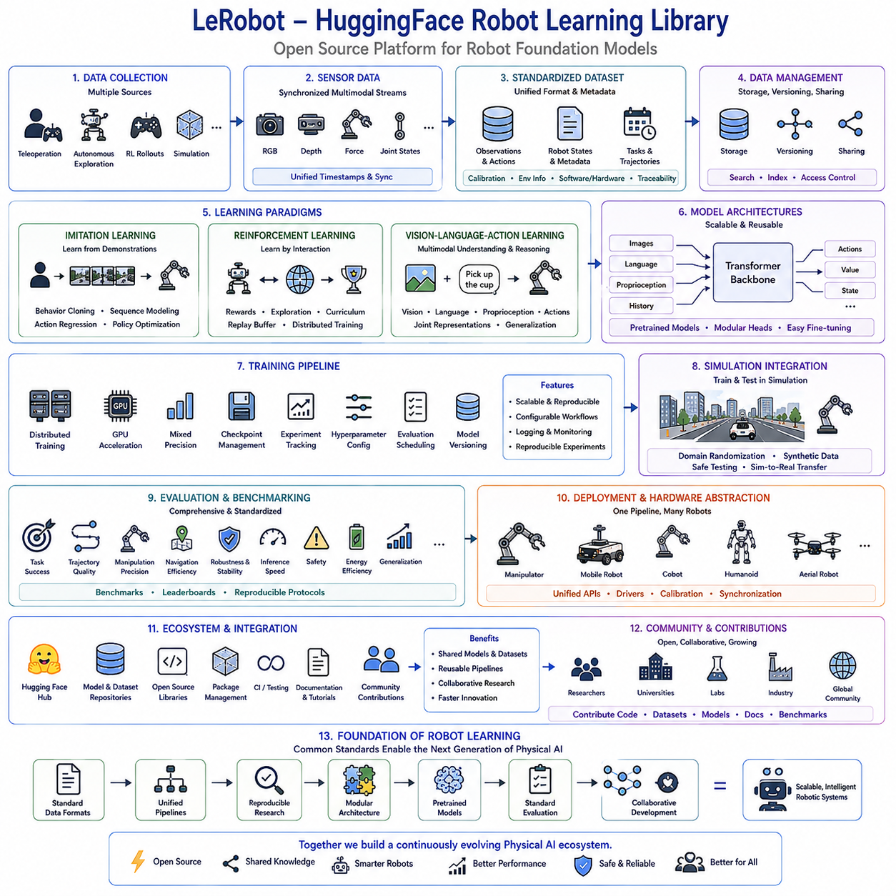
LeRobot은 현대 로봇 파운데이션 모델(Robot Foundation Models)의 생성(Create), 학습(Training), 평가(Evaluation), 그리고 배치(Deployment)를 단순화하기 위해 개발된 오픈소스 로봇 학습 라이브러리(Open-source Robot Learning Library)입니다. LeRobot은 독립적인 로보틱스 프레임워크(Robotics Framework)라기보다는 데이터셋(Datasets), 사전학습 모델(Pretrained Models), 강화학습(Reinforcement Learning), 모방학습(Imitation Learning), 시뮬레이션(Simulation), 평가 도구(Evaluation Tools), 그리고 하드웨어 인터페이스(Hardware Interfaces)를 하나의 일관된 소프트웨어 생태계(Software Ecosystem)로 통합하는 연구개발 플랫폼(Research and Development Platform)을 제공합니다. 표준화된 데이터 형식(Standardized Data Formats), 모듈형 학습 파이프라인(Modular Learning Pipelines), 재사용 가능한 모델 아키텍처(Reusable Model Architectures), 그리고 대규모 머신러닝 인프라(Large-scale Machine Learning Infrastructure)와의 긴밀한 통합을 통해 기존 로봇 학습 연구에서 발생하던 복잡한 엔지니어링 부담을 크게 줄여 줍니다. 그 결과 연구자는 반복적으로 공통 인프라를 구현하는 대신 알고리즘 혁신(Algorithmic Innovation)에 집중할 수 있습니다.
LeRobot의 설계 철학(Design Philosophy)은 재현성(Reproducibility), 모듈성(Modularity), 접근성(Accessibility), 그리고 확장성(Scalability)을 핵심 원칙으로 합니다. 데이터 수집(Data Collection), 전처리(Preprocessing), 모델 학습(Model Training), 평가(Evaluation), 미세조정(Fine-tuning), 추론(Inference), 그리고 배치(Deployment)를 포함한 모든 로봇 학습 과정은 서로 다른 연구실과 하드웨어 플랫폼에서도 동일하게 재현할 수 있는 표준화된 워크플로우(Standardized Workflows)를 따릅니다. 또한 모듈형 소프트웨어 아키텍처(Modular Software Architecture)를 적용하여 인식 모델(Perception Models), 정책 네트워크(Policy Networks), 데이터셋(Datasets), 시뮬레이션 환경(Simulation Environments), 최적화 알고리즘(Optimization Algorithms), 그리고 평가 절차(Evaluation Procedures)를 서로 독립적으로 교체할 수 있도록 설계되었습니다. 이러한 구조는 실험 속도를 높이는 동시에 장기적인 연구 프로젝트에서 소프트웨어 유지보수성(Maintainability)을 크게 향상시킵니다.
LeRobot의 가장 중요한 기여 가운데 하나는 로봇 데이터셋(Robot Datasets)의 표준화(Standardization)입니다. 기존에는 서로 다른 하드웨어 플랫폼(Hardware Platforms), 센서 구성(Sensor Configurations), 주석 방식(Annotation Methods), 저장 형식(Storage Formats), 그리고 통신 프로토콜(Communication Protocols)을 사용하여 데이터가 수집되었기 때문에 연구 결과를 직접 비교하기가 매우 어려웠습니다. LeRobot은 동기화된 관측 정보(Synchronized Observations), 행동(Actions), 로봇 상태(Robot States), 타임스탬프(Timestamps), 보정 파라미터(Calibration Parameters), 작업 설명(Task Descriptions), 환경 메타데이터(Environmental Metadata), 그리고 시연 궤적(Demonstration Trajectories)을 일관된 데이터 표현(Consistent Data Representations)으로 구성하는 통합 데이터셋 구조(Unified Dataset Structures)를 제공합니다. 이러한 표준화는 모델 학습(Model Training), 벤치마킹(Benchmarking), 연구실 간 협업(Cross-laboratory Collaboration), 그리고 장기적인 데이터셋 유지관리(Long-term Dataset Maintenance)를 크게 단순화합니다.
LeRobot의 데이터 수집(Data Collection)은 다양한 데이터 획득 방식(Acquisition Methodologies)을 지원합니다. 인간 원격 조작 시연(Human Teleoperation Demonstrations), 자율 탐색(Autonomous Exploration), 강화학습 궤적(Reinforcement Learning Trajectories), 스크립트 기반 로봇 동작(Scripted Robot Behaviors), 시뮬레이션 생성 데이터(Simulation-generated Experiences), 그리고 수작업으로 주석된 데이터셋(Manually Labeled Datasets)은 모두 동일한 저장 형식(Common Storage Format)에 통합될 수 있습니다. RGB 영상(RGB Images), 깊이 영상(Depth Images), 힘 측정값(Force Measurements), 관절 위치(Joint Positions), 엔드이펙터 자세(End-effector Poses), 촉각 정보(Tactile Observations), 관성 센서 데이터(Inertial Measurements), 오디오(Audio Recordings), 그리고 언어 명령(Language Instructions)은 통합 타임스탬프 관리(Unified Timestamp Management)를 통해 정밀하게 동기화됩니다. 또한 하드웨어 구성(Hardware Configurations), 소프트웨어 버전(Software Versions), 보정 정보(Calibration Information), 환경 조건(Environmental Conditions), 그리고 데이터 수집 절차(Collection Procedures)에 대한 메타데이터(Metadata)가 함께 저장되어 완전한 실험 추적성(Experimental Traceability)을 제공합니다.
모방학습(Imitation Learning)은 LeRobot이 지원하는 가장 중요한 학습 방법 가운데 하나입니다. 숙련된 작업자(Skilled Human Operators)나 자율 시스템(Autonomous Systems)으로부터 수집된 전문가 시연(Expert Demonstrations)은 로봇 정책(Policies)이 복잡한 조작(Manipulation), 자율주행(Navigation), 그리고 상호작용(Interaction) 전략을 학습할 수 있는 고품질 행동 데이터(High-quality Behavioral Examples)를 제공합니다. 표준화된 학습 파이프라인(Standardized Training Pipelines)은 지도 기반 행동 복제(Supervised Behavior Cloning), 시퀀스 예측(Sequence Prediction), 행동 회귀(Action Regression), 시간적 모델링(Temporal Modeling), 그리고 정책 최적화(Policy Optimization)를 일관된 실험 절차(Consistent Experimental Procedures)로 지원합니다. 연구자는 동일한 데이터셋과 평가 프로토콜을 사용하면서 다양한 모방학습 알고리즘을 객관적으로 비교할 수 있습니다.
강화학습(Reinforcement Learning)은 LeRobot을 단순한 지도학습 기반 행동 학습을 넘어서는 플랫폼으로 확장합니다. 로봇은 시뮬레이션 환경(Simulation Environments) 또는 실제 하드웨어(Physical Hardware)와 상호작용하면서 정책을 스스로 최적화할 수 있습니다. 프레임워크는 보상 기반 최적화(Reward-based Optimization), 탐색 전략(Exploration Strategies), 교육과정 학습(Curriculum Learning), 리플레이 버퍼(Replay Buffers), 분산 경험 수집(Distributed Experience Collection), 정책 평가(Policy Evaluation), 그리고 확장 가능한 학습 인프라(Scalable Training Infrastructure)를 지원합니다. 강화학습 실험은 데이터셋 관리(Dataset Management), 모델 버전 관리(Model Versioning), 그리고 실험 추적(Experiment Tracking) 시스템과 자연스럽게 통합되므로 인간 시연(Demonstrations)과 자율 최적화(Autonomous Optimization)를 결합한 하이브리드 학습(Hybrid Learning)이 가능합니다.
비전-언어-행동 학습(Vision-Language-Action Learning)은 로봇 파운데이션 모델(Robot Foundation Models)이 멀티모달 지능(Multimodal Intelligence)으로 발전함에 따라 LeRobot의 핵심 기능으로 자리 잡고 있습니다. 모델은 시각 정보(Visual Observations), 자연어 명령(Natural Language Instructions), 로봇 상태(Robot States), 그리고 연속적인 행동(Continuous Actions)을 하나의 통합 임베딩 공간(Unified Embedding Space)에서 공동 표현(Joint Representations)으로 학습합니다. 이러한 멀티모달 학습(Multimodal Learning)은 로봇이 사람의 명령을 이해하고, 의미 기반 작업 설명(Semantic Task Descriptions)을 해석하며, 새로운 작업(New Tasks)으로 일반화하고, 서로 다른 조작 시나리오(Manipulation Scenarios) 간에 지식을 전이(Knowledge Transfer)할 수 있도록 지원합니다.
트랜스포머 아키텍처(Transformer Architectures)는 긴 시간 시퀀스(Long Temporal Sequences)와 다양한 멀티모달 입력(Heterogeneous Multimodal Observations)을 효과적으로 처리할 수 있기 때문에 현대 LeRobot 모델에서 중요한 역할을 수행합니다. 자기 주의(Self-attention) 메커니즘은 카메라 영상(Camera Images), 언어 명령(Language Instructions), 로봇 고유 감각(Proprioception), 과거 행동 궤적(Historical Trajectories), 그리고 환경 정보(Environmental Context)를 통합하여 복잡한 조작 작업(Complex Manipulation Tasks) 전반에 걸친 장기 의존성(Long-range Dependencies)을 학습합니다. 이러한 대규모 트랜스포머 기반 정책(Large Transformer-based Policies)은 하나의 통합 네트워크 아키텍처(Unified Network Architecture)를 이용하여 매우 다양한 로봇 행동(Robotic Behaviors)을 지원할 수 있는 확장 가능한 표현(Scalable Representations)을 제공합니다.
사전학습 파운데이션 모델(Pretrained Foundation Models)은 기존에 학습된 지식을 새로운 로봇 응용 분야(New Robotic Applications)에 전이함으로써 학습 비용을 크게 줄여 줍니다. 무작위 초기화(Random Initialization) 대신 LeRobot은 비교적 작은 작업 전용 데이터셋(Task-specific Datasets)을 사용하여 기존 정책을 미세조정(Fine-tuning)할 수 있도록 지원합니다. 대규모 조작 시연(Manipulation Demonstrations), 자율주행 경험(Navigation Experiences), 언어 기반 작업(Language Grounding Tasks), 그리고 멀티모달 상호작용(Multimodal Interactions)을 통해 학습된 지식은 재사용 가능한 표현(Reusable Representations)을 형성하여 수렴 속도(Convergence)를 높이고 일반화 성능(Generalization)을 향상시키며, 비용이 많이 드는 실제 로봇 데이터 수집(Robot Data Collection)의 부담을 줄여 줍니다.
시뮬레이션 통합(Simulation Integration)은 모델을 실제 로봇에 적용하기 전에 효율적인 실험을 수행할 수 있도록 지원합니다. 시뮬레이션 환경은 다양한 환경 조건(Environmental Conditions)에서 방대한 상호작용 데이터를 생성하며, 새로운 제어 정책(Control Policies), 실패 복구 절차(Failure Recovery Procedures), 그리고 탐색 전략(Exploration Strategies)을 안전하게 검증할 수 있습니다. 또한 시뮬레이션은 도메인 랜덤화(Domain Randomization), 합성 데이터 생성(Synthetic Data Generation), 벤치마크 평가(Benchmark Evaluation), 그리고 알고리즘 검증(Algorithm Verification)을 지원합니다. 시뮬레이션과 실제 로봇 사이의 표준화된 인터페이스(Standardized Interfaces)는 최소한의 엔지니어링 노력으로 시뮬레이션-현실 전이(Sim-to-real Transfer)를 수행할 수 있도록 합니다.
LeRobot의 모델 학습(Model Training)은 확장성(Scalability)과 재현성(Reproducibility)을 보장하기 위해 표준화된 머신러닝 워크플로우(Standardized Machine Learning Workflows)를 따릅니다. 분산 GPU 학습(Distributed GPU Training), 혼합 정밀도 최적화(Mixed-precision Optimization), 체크포인트 관리(Checkpoint Management), 자동 실험 기록(Automatic Experiment Logging), 하이퍼파라미터 설정(Hyperparameter Configuration), 평가 스케줄링(Evaluation Scheduling), 그리고 모델 버전 관리(Model Version Control)는 통합된 소프트웨어 추상화(Unified Software Abstractions)를 통해 수행됩니다. 연구자는 공개된 연구 결과를 안정적으로 재현하면서도 전체 소프트웨어 구조를 변경하지 않고 대규모 데이터셋(Larger Datasets), 복잡한 모델 아키텍처(More Complex Architectures), 그리고 새로운 로봇 플랫폼(Additional Robot Platforms)으로 손쉽게 확장할 수 있습니다.
실험 관리(Experiment Management)는 개발 수명주기(Development Lifecycle) 전체에 긴밀하게 통합되어 있습니다. 모든 학습 과정은 설정 파일(Configuration Files), 데이터셋 버전(Dataset Versions), 소프트웨어 버전(Software Revisions), 모델 체크포인트(Model Checkpoints), 평가 지표(Evaluation Metrics), 하드웨어 사양(Hardware Specifications), 최적화 통계(Optimization Statistics), 그리고 실행 로그(Execution Logs)를 자동으로 기록합니다. 중앙 집중형 실험 추적(Centralized Experiment Tracking)은 다양한 연구를 체계적으로 비교할 수 있도록 하며, 재현성(Reproducibility), 디버깅(Debugging), 모델 선택(Model Selection), 그리고 장기적인 과학적 검증(Long-term Scientific Validation)에 필요한 모든 기록을 보존합니다.
LeRobot의 평가는 단순한 정확도(Accuracy)뿐 아니라 실제 로봇 작업 성능(Complete Robotic Task Performance)을 종합적으로 고려합니다. 표준 벤치마크(Standard Benchmark Procedures)는 작업 완료율(Task Completion Rates), 궤적 품질(Trajectory Quality), 조작 정밀도(Manipulation Precision), 자율주행 효율(Navigation Efficiency), 실행 안정성(Execution Stability), 정책 강건성(Policy Robustness), 추론 속도(Inference Speed), 안전 행동(Safety Behavior), 에너지 효율(Energy Efficiency), 그리고 새로운 환경에 대한 일반화 능력(Generalization Across Unseen Environments)을 함께 평가합니다. 이러한 일관된 평가 프로토콜(Consistent Evaluation Protocols)은 경쟁하는 알고리즘을 공정하게 비교할 수 있도록 하며 연구의 점진적인 발전(Incremental Research Progress)을 객관적으로 측정할 수 있게 합니다.
하드웨어 추상화(Hardware Abstraction)는 동일한 학습 파이프라인(Learning Pipelines)이 다양한 로봇 플랫폼에서 최소한의 소프트웨어 수정만으로 동작할 수 있도록 합니다. 로봇별 통신 드라이버(Robot-specific Communication Drivers), 센서 인터페이스(Sensor Interfaces), 액추에이터 제어기(Actuator Controllers), 보정 절차(Calibration Procedures), 그리고 동기화 메커니즘(Synchronization Mechanisms)은 표준화된 응용 프로그램 인터페이스(Standardized Application Programming Interfaces)를 통해 상위 수준의 학습 알고리즘으로부터 분리됩니다. 이러한 구조는 매니퓰레이터(Manipulators), 이동형 로봇(Mobile Robots), 협동 로봇(Collaborative Robots), 휴머노이드(Humanoids), 그리고 다양한 실험 플랫폼(Experimental Platforms) 간에 정책을 쉽게 전이하면서도 일관된 소프트웨어 구조를 유지할 수 있도록 합니다.
LeRobot은 현대적인 오픈소스 개발 방식(Open-source Development Practices)을 활용하여 더 넓은 머신러닝 생태계(Machine Learning Ecosystem)와 자연스럽게 통합됩니다. 표준 모델 저장소(Standard Model Repositories), 데이터셋 버전 관리(Dataset Versioning Systems), 패키지 관리(Package Management), 지속적 통합(Continuous Integration), 자동 테스트(Automated Testing), 문서 생성(Documentation Generation), 그리고 협업 소프트웨어 개발 워크플로우(Collaborative Software Development Workflows)는 커뮤니티 기여(Community Contributions)를 쉽게 하면서도 소프트웨어 품질을 유지하도록 지원합니다. 공유된 사전학습 모델(Shared Pretrained Models), 벤치마크 데이터셋(Benchmark Datasets), 그리고 재사용 가능한 학습 파이프라인(Reusable Learning Pipelines)은 대학(Universities), 연구소(Research Laboratories), 그리고 산업체(Industrial Organizations) 간의 협력 연구(Collaborative Research)를 촉진합니다.
커뮤니티 기반 개발(Community-driven Development)은 LeRobot의 가장 큰 장점 가운데 하나입니다. 연구자들은 새로운 데이터셋(New Datasets), 로봇 인터페이스(Robot Interfaces), 정책 아키텍처(Policy Architectures), 최적화 알고리즘(Optimization Algorithms), 평가 벤치마크(Evaluation Benchmarks), 문서(Documentation), 튜토리얼(Tutorials), 그리고 예제 응용 프로그램(Example Applications)을 지속적으로 기여합니다. 이러한 개방형 협업(Open Collaboration)은 혁신을 가속화하는 동시에 서로 다른 프로젝트에서 반복적으로 동일한 엔지니어링 작업을 수행하는 비효율을 크게 줄여 줍니다. 새로운 로봇(New Robots), 작업(Tasks), 그리고 학습 방법론(Learning Methodologies)이 추가될수록 전체 생태계(Ecosystem)는 근본적인 아키텍처 변경 없이도 자연스럽게 확장됩니다.
LeRobot의 장기적인 의미(Long-term Significance)는 단순한 소프트웨어 라이브러리(Software Library)를 넘어 피지컬 AI(Physical AI) 커뮤니티 전체에서 로봇 파운데이션 모델(Robot Foundation Model) 개발을 표준화하는 기반을 제공한다는 점에 있습니다. 공통 데이터셋 형식(Common Dataset Formats), 통합 학습 파이프라인(Unified Training Pipelines), 재현 가능한 실험(Reproducible Experiments), 모듈형 아키텍처(Modular Architectures), 공유 사전학습 모델(Shared Pretrained Models), 표준화된 평가 절차(Standardized Evaluation Procedures), 그리고 협업 중심의 소프트웨어 공학(Collaborative Software Engineering Practices)은 차세대 지능형 로봇 시스템(Intelligent Robotic Systems)을 더욱 효율적으로 개발할 수 있는 공통 기술 기반(Common Technological Foundation)을 형성합니다. 앞으로 로봇 파운데이션 모델의 규모와 성능이 지속적으로 향상될수록 LeRobot과 같은 라이브러리는 개별 연구를 협업 가능하고(Collaborative), 재현 가능하며(Reproducible), 지속적으로 발전하는(Continuously Evolving) 피지컬 AI 생태계(Physical AI Ecosystems)로 전환하는 핵심 인프라 역할을 수행하게 될 것입니다.

9.3 Octo Open Source Robot Foundation Model Usage [w/Code]
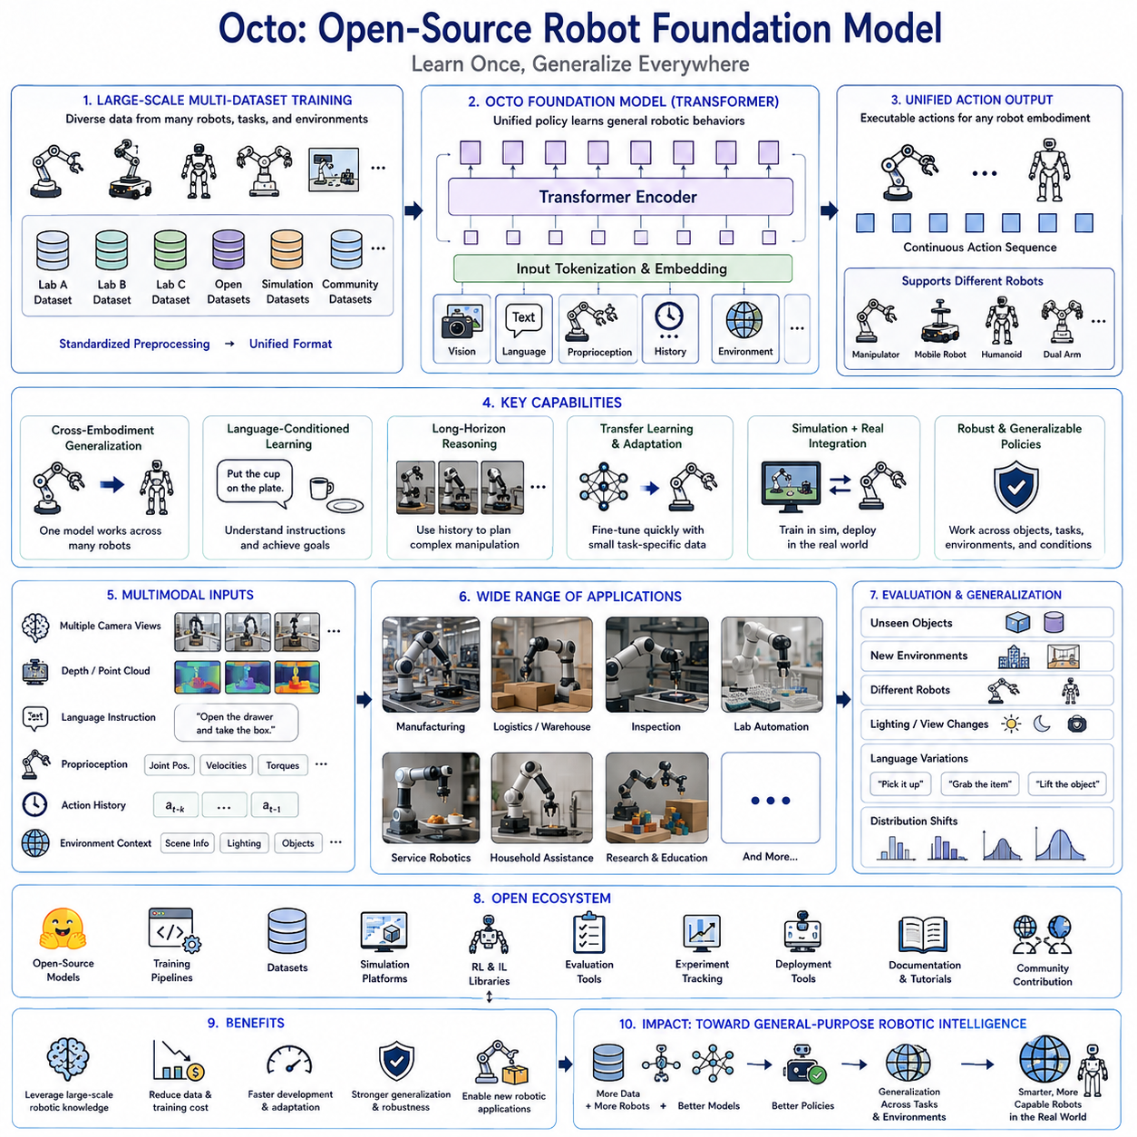
Octo는 다양한 로봇, 환경, 그리고 작업(Task)에서 수집된 대규모 조작 데이터셋(Manipulation Datasets)을 기반으로 범용적인 로봇 행동(General Robotic Behaviors)을 학습할 수 있음을 보여주기 위해 개발된 오픈소스 로봇 파운데이션 모델(Open-source Robot Foundation Model)입니다. 특정 로봇 하나를 위한 단일 조작 기술(Single Manipulation Skill)을 학습하는 것이 아니라, 서로 다른 로봇 구현체(Embodiments), 객체(Objects), 작업(Task), 그리고 운영 환경(Operating Conditions)에 걸쳐 하나의 통합 정책(Unified Policy)이 일반화될 수 있도록 이질적인 로봇 경험(Heterogeneous Robot Experiences)을 학습합니다. 이러한 설계는 좁은 범위의 작업 전용 정책(Task-specific Policies)에 의존하는 대신 대규모 멀티모달 학습(Large-scale Multimodal Training)을 통해 폭넓은 물리 지식(Broad Physical Knowledge)을 습득하는 확장 가능한 파운데이션 모델(Scalable Foundation Models)이라는 피지컬 AI(Physical AI)의 새로운 흐름을 반영합니다. 따라서 Octo는 개별적인 로봇 학습(Isolated Robot Learning)에서 범용 로봇 지능(General-purpose Robotic Intelligence)으로 발전하는 과정에서 중요한 이정표(Milestone)가 되는 모델입니다.
Octo의 핵심 철학(Central Philosophy)은 로봇이 개별 작업(Task Solutions)을 암기하는 것이 아니라 범용적인 행동 표현(Universal Behavioral Representations)을 학습해야 한다는 것입니다. 기존의 로봇 학습은 새로운 조작 작업(Manipulation Task), 새로운 로봇 플랫폼(Robot Platform), 또는 새로운 운영 환경(Operating Environment)이 등장할 때마다 대규모 시연 데이터셋(Demonstration Datasets)을 다시 수집해야 했습니다. 이러한 방식은 특정 작업에는 매우 높은 성능을 보였지만 작업 다양성(Task Diversity)이 증가할수록 확장성이 크게 떨어졌습니다. Octo는 여러 연구기관(Different Research Groups)과 다양한 로봇 플랫폼(Multiple Robot Platforms)에서 수집된 데이터셋을 동시에 학습함으로써 이러한 한계를 해결합니다. 공유 표현 학습(Shared Representation Learning)을 통해 모델은 다양한 조작 시나리오(Manipulation Scenarios) 사이에서 자연스럽게 전이될 수 있는 공통적인 물리 원리(Common Physical Principles)를 학습하면서도 새로운 작업(New Tasks)에 빠르게 적응할 수 있는 능력을 유지합니다.
Octo는 트랜스포머 기반 시퀀스 모델링(Transformer-based Sequence Modeling)을 핵심 학습 구조(Primary Learning Architecture)로 채택합니다. 시각 관측 정보(Visual Observations), 로봇 고유 감각 상태(Proprioceptive States), 자연어 명령(Language Instructions), 과거 행동 시퀀스(Historical Action Sequences), 그리고 환경 정보(Environmental Context)는 하나의 통합 토큰 시퀀스(Unified Token Sequences)로 변환되어 자기 주의(Self-attention) 메커니즘을 통해 처리됩니다. 기존처럼 인식(Perception), 추론(Reasoning), 그리고 제어(Control)를 서로 독립된 모듈로 분리하지 않고, 트랜스포머는 공간적·시간적 차원(Spatial and Temporal Dimensions)에 걸쳐 모든 정보원(Information Sources) 간의 관계를 동시에 모델링합니다. 이러한 통합 표현(Unified Representation)은 작업 목표(Task Objectives), 객체 간 관계(Object Relationships), 로봇 상태 변화(Robot State Evolution), 그리고 미래 행동의 결과(Future Action Consequences)를 하나의 확장 가능한 신경망 구조(Scalable Neural Architecture) 안에서 동시에 추론할 수 있도록 합니다.
시각 인식(Visual Perception)은 Octo에서 가장 중요한 정보원 가운데 하나입니다. 카메라 영상(Camera Observations)은 조작 계획(Manipulation Planning)에 필요한 객체의 외형(Object Appearance), 공간적 배치(Spatial Arrangement), 장면 구조(Scene Geometry), 환경 정보(Environmental Context), 그리고 상호작용 결과(Interaction Outcomes)를 제공합니다. 다양한 카메라 시점(Multiple Camera Viewpoints)은 깊이 센서(Depth Sensing) 및 다른 인식 방식(Perception Modalities)과 함께 사용되어 조명 변화(Lighting Conditions), 가림 현상(Occlusions), 그리고 다양한 객체 배치(Object Configurations)에서도 높은 강건성(Robustness)을 제공합니다. 또한 대규모 시각 사전학습(Large-scale Visual Pretraining)은 일반적인 컴퓨터 비전 데이터셋(General Computer Vision Datasets)에서 학습한 지식을 로봇 전용 미세조정(Robot-specific Fine-tuning)에 활용함으로써 표현 품질(Representation Quality)을 더욱 향상시킵니다.
언어 조건화(Language Conditioning)는 로봇 파운데이션 모델(Robot Foundation Models)의 활용 범위를 크게 확장합니다. 자연어 명령(Natural Language Instructions)은 저수준 제어 명령(Low-level Control Commands)과 독립적으로 원하는 작업 목표(Desired Objectives)를 표현할 수 있기 때문에 하나의 정책(Policy)이 동일한 물리 지식(Shared Physical Knowledge)을 기반으로 매우 다양한 행동을 수행할 수 있습니다. 집기(Grasping), 놓기(Placing), 분류(Sorting), 열기(Opening), 누르기(Pressing), 쌓기(Stacking), 삽입(Inserting), 정리(Organizing)와 같은 명령은 시각 정보(Visual Observations)와 로봇 상태(Robot State Information)와 함께 해석되는 의미 기반 목표(Semantic Goals)가 됩니다. 이러한 언어 기반 학습(Language-guided Learning)은 사람과 로봇의 직관적인 상호작용(Intuitive Human-Robot Interaction)을 가능하게 하며 새로운 작업 변형(Task Variations)에 대한 일반화 성능도 크게 향상시킵니다.
로봇 고유 감각(Proprioception)은 로봇 내부의 물리적 상태(Physical Configuration)를 설명하는 중요한 정보입니다. 관절 위치(Joint Positions), 관절 속도(Joint Velocities), 액추에이터 토크(Actuator Torques), 엔드이펙터 자세(End-effector Poses), 그리퍼 상태(Gripper States), 힘 측정값(Force Measurements), 그리고 다양한 운동학 변수(Kinematic Variables)는 외부 환경을 설명하는 시각 정보(Visual Observations)를 보완합니다. 외부 환경 인식(External Perception)과 내부 로봇 상태(Internal Robot State)를 동시에 통합함으로써 트랜스포머는 작업 과정 전반에서 현재 환경과 로봇의 능력을 함께 고려하여 적절한 행동을 선택할 수 있습니다.
과거 행동 시퀀스(Historical Action Sequences)는 장기 조작(Long-horizon Manipulation)에 필수적인 시간적 정보(Temporal Context)를 제공합니다. 많은 실제 작업은 순간적인 관측 정보(Instantaneous Observations)만으로는 해결할 수 없으며, 이전 행동(Previous Actions), 객체와의 상호작용(Object Interactions), 누적된 상태 변화(Accumulated State Changes), 그리고 작업 진행 상황(Task Progress)에 의존합니다. 트랜스포머의 자기 주의 메커니즘(Self-attention Mechanisms)은 장거리 시간 의존성(Long-range Temporal Dependencies)을 유지하므로 Octo는 현재 관측(Current Observations)을 개별적인 의사결정 시점(Isolated Decision Points)이 아니라 전체 조작 과정(Entire Manipulation Episodes)의 맥락(Context) 속에서 해석할 수 있습니다.
Octo의 가장 큰 특징 가운데 하나는 대규모 다중 데이터셋 학습(Large-scale Multi-dataset Training)입니다. 하나의 연구실에서 수집된 데이터만 사용하는 대신 수많은 연구기관(Numerous Institutions), 로봇(Robots), 환경(Environments), 센서(Sensors), 그리고 조작 작업(Manipulation Tasks)에서 생성된 이질적인 데이터셋(Heterogeneous Datasets)을 함께 학습합니다. 이러한 데이터는 하드웨어 구성(Hardware Configuration), 관측 방식(Observation Modalities), 행동 공간(Action Spaces), 주석 품질(Annotation Quality), 그리고 데이터 수집 절차(Collection Procedures)가 크게 다르지만, 표준화된 전처리 파이프라인(Standardized Preprocessing Pipelines)을 통해 하나의 파운데이션 모델 학습(Foundation Model Training)에 적합한 공통 표현(Common Representations)으로 변환됩니다. 이러한 데이터 다양성(Data Diversity)은 높은 강건성(Robustness)과 일반화 성능(Generalization)의 가장 중요한 원천이 됩니다.
구현체 간 학습(Cross-embodiment Learning)은 Octo가 제시한 또 하나의 중요한 혁신입니다. 서로 다른 로봇 매니퓰레이터(Robot Manipulators)는 운동학 구조(Kinematic Structures), 관절 수(Number of Joints), 작업 공간 형상(Workspace Geometries), 그리퍼 구조(Gripper Designs), 적재 능력(Payload Capacities), 센서 구성(Sensing Capabilities), 그리고 제어 주파수(Control Frequencies)가 모두 다릅니다. Octo는 로봇마다 별도의 정책(Separate Policies)을 학습하는 대신 구현체 인식 표현(Embodiment-aware Representations)을 학습하여 로봇 고유의 물리적 특성(Robot-specific Physical Characteristics)과 상위 수준의 작업 지식(Higher-level Task Knowledge)을 분리합니다. 이러한 구조는 각 로봇의 물리적 제약(Physical Constraints)을 유지하면서도 조작 전략(Manipulation Strategies)을 다양한 로봇으로 자연스럽게 전이할 수 있도록 합니다.
전이학습(Transfer Learning)은 Octo가 적은 양의 작업 전용 데이터셋(Task-specific Datasets)만으로도 새로운 응용 분야(New Robotic Applications)에 빠르게 적응할 수 있도록 합니다. 새로운 작업마다 모델 전체를 처음부터 다시 학습하는 대신 연구자는 사전학습된 파운데이션 모델 가중치(Pretrained Foundation Weights)를 초기값으로 사용하고 이후 산업용(Industrial), 서비스(Service), 연구실(Laboratory), 또는 연구용(Research) 작업에 맞게 미세조정(Fine-tuning)을 수행합니다. 이미 사전학습 모델은 방대한 물리 상호작용 지식(Physical Interaction Knowledge)을 학습한 상태이므로 기존의 지도학습 기반 로봇 학습보다 훨씬 적은 시연(Demonstrations), 적은 계산량(Less Computation), 그리고 짧은 개발 기간(Shorter Development Cycles)만으로 새로운 작업을 학습할 수 있습니다.
시뮬레이션(Simulation)은 모델 개발 과정에서 실제 로봇 데이터(Physical Robot Data)를 효과적으로 보완합니다. 가상 환경(Synthetic Environments)은 다양한 조작 경험(Manipulation Experiences)을 대량으로 생성하며, 실제 환경에서는 재현하기 어렵거나 비용이 많이 드는 드문 사건(Rare Events), 하드웨어 고장(Hardware Failures), 환경 변화(Environmental Disturbances), 그리고 복잡한 작업 변형(Complex Task Variations)을 안전하게 생성할 수 있습니다. 또한 시뮬레이션은 체계적인 평가(Systematic Evaluation), 도메인 랜덤화(Domain Randomization), 알고리즘 디버깅(Algorithm Debugging), 그리고 정책 검증(Policy Verification)을 지원하며, 신중하게 설계된 시뮬레이션-현실 전이(Sim-to-real Adaptation)를 통해 실제 로봇으로 학습 결과를 이전할 수 있습니다.
Octo의 미세조정 전략(Fine-tuning Strategies)은 기존에 학습한 범용 지식(General Knowledge)을 유지하면서 새로운 작업 전용 행동(Task-specific Behaviors)을 효율적으로 추가하도록 설계되었습니다. 파라미터 효율적 적응(Parameter-efficient Adaptation), 모듈형 네트워크 구조(Modular Network Components), 선택적 최적화(Selective Optimization), 어댑터 계층(Adapter Layers), 그리고 경량 정책 개선(Lightweight Policy Refinement)은 계산 비용을 줄이는 동시에 파국적 망각(Catastrophic Forgetting)을 최소화합니다. 이를 통해 기업은 파운데이션 모델이 가진 폭넓은 능력을 유지하면서도 독자적인 산업 응용 분야(Proprietary Applications)에 맞게 모델을 손쉽게 맞춤화(Customization)할 수 있습니다.
Octo의 평가는 단순한 암기(Memorization)가 아니라 일반화(Generalization)에 초점을 맞춥니다. 학습 과정에서 사용된 작업뿐 아니라 새로운 객체 조합(Novel Object Combinations), 새로운 환경(Unseen Environments), 다른 로봇 구현체(Different Robot Embodiments), 변화하는 조명 환경(Changing Lighting Conditions), 다양한 카메라 시점(Varying Camera Viewpoints), 데이터 분포 변화(Distribution Shifts), 그리고 새로운 자연어 명령(Unfamiliar Language Instructions)에 대해서도 성능을 측정합니다. 이러한 평가 방식은 실제 산업 현장에서 로봇이 지속적으로 변화하는 환경에서도 안정적으로 동작해야 하는 현실적인 배치 환경(Practical Deployment Scenarios)을 더욱 잘 반영합니다.
Octo의 오픈소스(Open-source) 특성은 피지컬 AI 커뮤니티(Physical AI Community)의 연구 발전을 크게 가속화합니다. 사전학습 모델(Pretrained Models), 학습 파이프라인(Training Pipelines), 평가 절차(Evaluation Procedures), 소프트웨어 구현(Software Implementations), 문서(Documentation), 그리고 벤치마크 프로토콜(Benchmark Protocols)이 공개되어 있기 때문에 전 세계 연구자는 전체 인프라를 처음부터 다시 구축하지 않고도 기존 연구를 재현하고(Reproduce Published Experiments), 새로운 아키텍처를 연구하며(Architectural Improvements), 학습 알고리즘을 비교하고(Compare Learning Algorithms), 새로운 로봇 응용 분야(New Robotic Applications)를 개발할 수 있습니다. 이러한 커뮤니티 협업(Community Collaboration)은 중복 엔지니어링(Duplicated Engineering Effort)을 줄이면서 소프트웨어 품질(Software Quality)을 지속적으로 향상시킵니다.
Octo는 표준화된 데이터셋(Standardized Datasets), 시뮬레이션 플랫폼(Simulation Platforms), 강화학습 라이브러리(Reinforcement Learning Libraries), 모방학습 프레임워크(Imitation Learning Frameworks), 분산 학습 인프라(Distributed Training Infrastructure), 실험 추적 시스템(Experiment Tracking Systems), 그리고 배치 도구(Deployment Tools)를 포함하는 현대적인 로봇 학습 생태계(Robot Learning Ecosystems)와 자연스럽게 통합됩니다. 이러한 상호운용성(Interoperability)은 기존 소프트웨어 스택을 교체하지 않고도 Octo를 기존 개발 환경에 쉽게 결합할 수 있도록 합니다. 또한 표준 인터페이스(Standard Interfaces)는 산업 자동화 시스템(Industrial Automation Systems), 학술 연구 환경(Academic Research Environments), 그리고 대규모 로봇 플릿 관리 플랫폼(Large-scale Robot Fleet Management Platforms)에 손쉽게 통합될 수 있도록 지원합니다.
Octo의 산업 적용(Industrial Deployment)은 연구실 수준의 조작 시연(Laboratory Manipulation Demonstrations)을 넘어 실제 제조(Manufacturing), 물류(Logistics), 창고 자동화(Warehouse Automation), 검사(Inspection), 실험실 자동화(Laboratory Automation), 협동 로봇(Collaborative Robotics), 그리고 서비스 로봇(Service Robotics) 분야로 확대되고 있습니다. 물론 실제 생산 환경(Production Environments)에서는 높은 신뢰성을 확보하기 위해 응용 분야별 적응(Domain-specific Adaptation)이 여전히 필요하지만, 파운데이션 모델은 새로운 행동(New Behaviors)을 빠르게 학습할 수 있는 강력한 초기 정책(Strong Initial Policies)을 제공함으로써 엔지니어링 부담을 크게 줄여 줍니다. 따라서 기업은 기본적인 조작 기능(Fundamental Manipulation Capabilities)을 반복해서 구현하는 대신 응용 분야별 최적화(Application-specific Optimization)에 더욱 집중할 수 있습니다.
Octo의 장기적인 의미(Long-term Significance)는 개별 작업(Task-specific Optimization)에 대한 반복적인 최적화가 아니라 대규모 데이터셋 통합(Large-scale Dataset Integration)을 통해 폭넓게 전이 가능한 물리 지식(Broadly Transferable Physical Knowledge)을 학습할 수 있음을 보여주었다는 점에 있습니다. 공유 멀티모달 표현(Shared Multimodal Representations), 트랜스포머 기반 추론(Transformer-based Reasoning), 크로스 로봇 학습(Cross-robot Learning), 언어 조건화(Language Conditioning), 확장 가능한 사전학습(Scalable Pretraining), 그리고 효율적인 적응(Efficient Adaptation)은 범용 로봇 지능(General-purpose Robotic Intelligence)으로 향하는 실질적인 발전 경로를 제시합니다. 앞으로 더욱 큰 데이터셋(Larger Datasets), 다양한 로봇 구현체(More Diverse Robot Embodiments), 풍부한 멀티모달 상호작용(Richer Multimodal Interactions), 그리고 더욱 강력한 파운데이션 모델(More Powerful Foundation Models)이 등장함에 따라 Octo와 같은 구조는 미래 피지컬 AI 시스템(Future Physical AI Systems)의 핵심 구성 요소가 될 것으로 기대됩니다. 이를 통해 로봇은 새로운 능력을 더욱 빠르게 습득하고(Acquire New Capabilities More Rapidly), 더욱 뛰어난 일반화(Generalize More Effectively)를 수행하며, 다양한 실제 환경(Real-world Applications)에서 사람과 더욱 자연스럽게 협력(Collaborate More Naturally)할 수 있게 될 것입니다.

9.4 OpenVLA Fine Tuning on Custom Robot Data [w/Code]
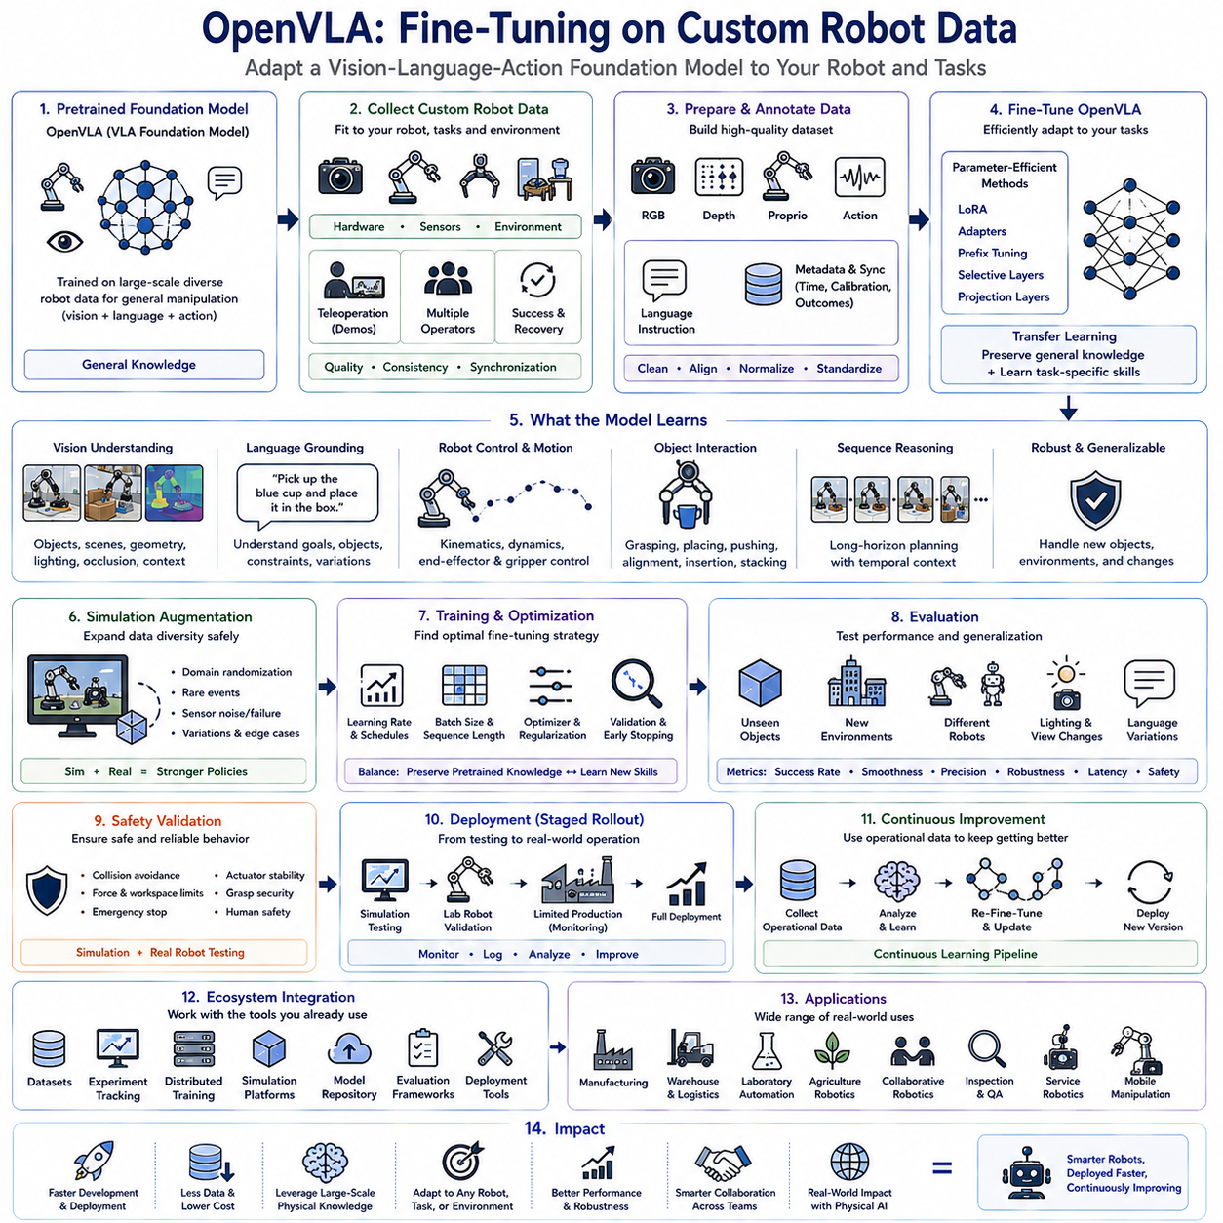
OpenVLA는 비전-언어-행동(Vision-Language-Action, VLA) 기반의 오픈소스 로봇 파운데이션 모델(Open-source Robot Foundation Model)로, 시각 정보(Visual Observations), 자연어 명령(Natural Language Instructions), 그리고 연속적인 로봇 행동(Continuous Robot Actions)을 하나의 통합 신경망 아키텍처(Unified Neural Architecture)에서 동시에 이해하여 복잡한 조작 행동(Complex Manipulation Behaviors)을 학습하도록 설계되었습니다. 기존의 로봇 학습 시스템은 개별 응용 분야마다 별도의 작업 전용 모델(Task-specific Models)이 필요했지만, OpenVLA는 새로운 로봇(New Robots), 환경(Environments), 그리고 조작 작업(Manipulation Tasks)에 대해 효율적인 미세조정(Fine-tuning)만으로 적응할 수 있는 범용 사전학습 정책(General-purpose Pretrained Policy)을 제공합니다. 이러한 특성은 개발 시간(Development Time)과 데이터 요구량(Data Requirements)을 크게 줄이는 동시에 다양한 로봇 경험(Robot Experiences)으로부터 학습된 대규모 물리 지식(Large-scale Pretrained Physical Knowledge)을 활용할 수 있도록 합니다. 따라서 미세조정은 범용 파운데이션 모델(Foundation Model)을 산업(Industrial), 서비스(Service), 실험실(Laboratory), 또는 연구(Research) 환경에 적합한 고도로 특화된 정책(Specialized Policy)으로 변환하는 핵심 과정이 됩니다.
미세조정(Fine-tuning)의 가장 중요한 목적은 대규모 사전학습(Large-scale Pretraining)을 통해 획득한 폭넓은 물리 지식(Broad Physical Knowledge)을 유지하면서 비교적 작은 맞춤형 데이터셋(Custom Datasets)을 이용하여 작업 전용 행동(Task-specific Behaviors)을 추가하는 것입니다. 무작위 초기화(Random Initialization) 상태에서 수십억 개의 파라미터(Billions of Parameters)를 다시 학습하는 대신, 조직은 이미 시각 인식(Visual Perception), 언어 이해(Language Grounding), 로봇 움직임(Robot Motion), 객체 상호작용(Object Interaction), 그리고 조작 동역학(Manipulation Dynamics)에 대한 풍부한 표현(Rich Representations)을 학습한 OpenVLA의 사전학습 가중치(Pretrained Weights)를 시작점으로 사용합니다. 미세조정은 목표 응용 분야(Target Application)에 필요한 지식만을 선택적으로 수정하여 빠르게 적응하면서도 모델이 가진 일반적인 추론 능력(General Reasoning Capability)을 유지할 수 있도록 합니다. 이러한 전이학습(Transfer Learning) 전략은 완전히 새로운 로봇 정책(Robot Policies)을 학습하는 방식에 비해 샘플 효율(Sample Efficiency)을 크게 향상시키고 계산 비용(Computational Cost)을 크게 줄여 줍니다.
맞춤형 로봇 데이터셋(Custom Robot Datasets)은 OpenVLA를 성공적으로 적응시키기 위한 핵심 기반입니다. 이러한 데이터셋은 대상 로봇(Target Robotic System)의 하드웨어 구성(Hardware Configuration), 센서 배치(Sensor Arrangement), 운동학 구조(Kinematic Structure), 액추에이터 동역학(Actuator Dynamics), 엔드이펙터 형상(End-effector Geometry), 적재 한계(Payload Limitations), 작업 공간 제약(Workspace Constraints), 제어 주파수(Control Frequency), 그리고 운영 환경(Operational Environment)과 같은 고유한 특성을 충분히 반영해야 합니다. 파운데이션 모델은 이미 방대한 일반 조작 지식(Generic Manipulation Knowledge)을 보유하고 있기 때문에 모든 상황을 포함하는 거대한 데이터셋이 반드시 필요한 것은 아닙니다. 대신 실제 운영 환경을 특징짓는 대표적인 작업 시나리오(Representative Operational Scenarios), 응용 분야별 행동(Domain-specific Behaviors), 드문 예외 상황(Rare Edge Cases), 안전이 중요한 상황(Safety-critical Situations), 그리고 고객 맞춤형 요구사항(Customer-specific Task Requirements)에 집중하는 것이 더욱 효과적입니다.
데이터 수집(Data Collection)은 단순히 데이터 양(Dataset Size)을 늘리는 것보다 일관성(Consistency), 동기화(Synchronization), 그리고 품질(Quality)을 우선적으로 고려해야 합니다. 모든 시연(Demonstrations)은 동기화된 RGB 영상(Synchronized RGB Images), 가능한 경우 깊이 영상(Depth Observations), 로봇 관절 상태(Robot Joint States), 엔드이펙터 자세(End-effector Poses), 그리퍼 상태(Gripper Status), 행동 명령(Action Commands), 타임스탬프(Timestamps), 자연어 명령(Language Instructions), 환경 메타데이터(Environmental Metadata), 보정 파라미터(Calibration Parameters), 그리고 작업 결과(Task Outcomes)를 함께 포함해야 합니다. 특히 시각 정보와 로봇 행동 사이의 정확한 시간 동기화(Accurate Temporal Synchronization)는 트랜스포머 기반 정책(Transformer-based Policies)이 멀티모달 관측(Multimodal Observations) 간의 순차적 관계(Sequential Relationships)를 학습하는 데 매우 중요한 요소입니다. 숙련된 작업자가 수행한 고품질 시연(High-quality Demonstrations)은 양은 많지만 품질이 낮거나 잡음이 많은 데이터보다 최종 정책 성능(Final Policy Performance)에 훨씬 더 크게 기여합니다.
인간 원격 조작(Human Teleoperation)은 미세조정 데이터셋(Fine-tuning Datasets)을 수집하는 가장 효과적인 방법 가운데 하나입니다. 숙련된 작업자는 성공적인 조작 전략(Manipulation Strategies)을 자연스럽게 시연하면서 장애물 회피(Obstacle Avoidance), 파지 조정(Grasp Adjustment), 오류 복구(Error Recovery), 객체 정렬(Object Alignment), 그리고 적응형 움직임 계획(Adaptive Motion Planning)을 함께 수행합니다. 성공 사례뿐 아니라 적절하게 관리된 복구 행동(Recovery Behaviors)까지 함께 기록하면 OpenVLA는 실제 환경에서 발생하는 다양한 불확실성(Practical Uncertainties)을 처리할 수 있는 강건한 정책(Robust Policies)을 학습할 수 있습니다. 또한 여러 작업자가 함께 데이터를 제공하면 행동 다양성(Behavioral Diversity)이 향상되고 특정 작업자의 편향(Operator Bias)을 줄일 수 있습니다.
언어 주석(Language Annotations)은 OpenVLA가 언어(Language), 인식(Perception), 그리고 로봇 행동(Robot Actions)을 연결하는 공동 표현(Joint Representations)을 학습하기 때문에 미세조정 과정 전체에서 매우 중요한 역할을 합니다. 따라서 모든 시연에는 작업 목표(Task Objectives), 조작 대상 객체(Manipulated Objects), 원하는 결과(Intended Outcomes), 환경 조건(Environmental Conditions), 그리고 운영 제약(Operational Constraints)을 설명하는 자연어 문장이 포함되어야 합니다. 동일한 작업을 다양한 언어 표현(Multiple Linguistic Expressions)으로 설명하면 모델이 제한된 명령어 집합에 과적합(Overfitting)되는 것을 방지하여 의미적 강건성(Semantic Robustness)을 향상시킬 수 있습니다. 또한 풍부한 언어 기반 지도(Language Supervision)는 전체 모델을 다시 학습하지 않고도 미래에 더욱 유연한 인간-로봇 상호작용(Human-Robot Interaction)으로 확장할 수 있는 기반을 제공합니다.
시각 정보(Visual Observations)는 실제 배치 환경(Realistic Deployment Environments)의 다양한 조건을 충분히 반영해야 합니다. 데이터에는 다양한 조명 조건(Lighting Conditions), 카메라 시점(Camera Viewpoints), 배경(Backgrounds), 객체 배치(Object Arrangements), 복잡도 수준(Clutter Levels), 재질 특성(Material Properties), 그림자(Shadows), 반사(Reflections), 부분 가림(Partial Occlusions), 그리고 환경 변화(Environmental Changes)가 포함되어야 합니다. 미세조정 과정에서 이러한 시각적 다양성(Visual Diversity)을 충분히 확보하면 실제 운영 후 발생하는 데이터 분포 변화(Distribution Shifts)에 대해 높은 강건성을 확보할 수 있습니다. 또한 크롭(Cropping), 색상 변화(Color Perturbation), 기하학적 변환(Geometric Transformations), 조명 변화(Illumination Variation), 그리고 인공 가림(Synthetic Occlusion)과 같은 데이터 증강(Data Augmentation)은 실제 데이터를 크게 늘리지 않고도 시각적 일반화 성능(Visual Generalization)을 향상시킵니다.
로봇 행동 표현(Robot Action Representations)은 대상 로봇(Target Platform)을 정확하게 표현하면서도 사전학습된 OpenVLA 아키텍처와 호환성을 유지해야 합니다. 로봇 종류에 따라 행동은 관절 위치 명령(Joint Position Commands), 관절 속도 명령(Joint Velocity Commands), 엔드이펙터 카르테시안 움직임(End-effector Cartesian Motion), 그리퍼 제어(Gripper Control), 힘 명령(Force Commands), 토크 기준값(Torque References), 또는 하이브리드 제어 표현(Hybrid Control Representations)으로 구성될 수 있습니다. 만약 행동 공간(Action Spaces)이 사전학습에서 사용된 표현과 크게 다르다면 경량 적응 계층(Lightweight Adaptation Layers)이나 행동 변환 모듈(Action Transformation Modules)을 사용하여 대부분의 사전학습 지식을 유지하면서 표현 차이를 효과적으로 연결할 수 있습니다.
시뮬레이션(Simulation)은 실제 시연 데이터(Physical Demonstrations)를 보완하는 매우 중요한 도구입니다. 고충실도 디지털 트윈(High-fidelity Digital Twins)은 다양한 객체 배치(Object Configurations), 환경 변화(Environmental Disturbances), 하드웨어 편차(Hardware Variability), 센서 오류(Sensor Failures), 그리고 드문 운영 상황(Rare Operational Situations)을 포함하는 추가 경험(Additional Experiences)을 생성할 수 있습니다. 이러한 합성 시연(Synthetic Demonstrations)은 실제 로봇 데이터와 결합되어 도메인 랜덤화(Domain Randomization)와 다양한 상호작용 경험(Diverse Interaction Experiences)을 통해 정책의 강건성을 향상시킵니다. 시뮬레이션 데이터와 실제 데이터를 적절하게 균형 있게 사용하는 것은 어느 한쪽 데이터에 과도하게 의존하지 않으면서 높은 일반화 성능(Generalization)을 확보하는 데 매우 중요합니다.
미세조정 전략(Fine-tuning Strategies)은 사용 가능한 계산 자원(Computational Resources)과 배치 목표(Deployment Objectives)에 따라 달라집니다. 전체 파라미터 최적화(Full Parameter Optimization)는 모델의 모든 가중치를 수정하지만 막대한 계산 자원이 필요하며 파국적 망각(Catastrophic Forgetting)의 위험도 증가합니다. 이에 비해 LoRA(Low-Rank Adaptation), 어댑터 계층(Adapter Layers), 프리픽스 튜닝(Prefix Tuning), 선택적 계층 최적화(Selective Layer Optimization), 그리고 경량 투영 모듈(Lightweight Projection Modules)과 같은 파라미터 효율적 기법(Parameter-efficient Techniques)은 네트워크의 일부만 수정하면서 대부분의 사전학습 파라미터를 유지합니다. 이러한 방법은 메모리 요구량(Memory Requirements)을 크게 줄이고 학습 시간을 단축하며 여러 로봇 응용 분야에 대한 배치를 더욱 쉽게 만들어 줍니다.
하이퍼파라미터 최적화(Hyperparameter Optimization)는 미세조정 품질에 매우 큰 영향을 미칩니다. 학습률(Learning Rates), 배치 크기(Batch Sizes), 시퀀스 길이(Sequence Lengths), 최적화기 설정(Optimizer Configurations), 가중치 감쇠(Weight Decay), 그래디언트 클리핑(Gradient Clipping), 워밍업 스케줄(Warmup Schedules), 체크포인트 간격(Checkpoint Intervals), 그리고 정규화 전략(Regularization Strategies)은 기존 지식을 유지하면서 새로운 행동을 효과적으로 학습할 수 있도록 신중하게 선택되어야 합니다. 지나치게 공격적인 최적화는 중요한 일반 표현(General Representations)을 손상시킬 수 있으며, 반대로 너무 보수적인 설정은 응용 분야의 요구사항(Application-specific Requirements)을 충분히 반영하지 못할 수 있습니다. 따라서 학습 과정 전반에서 지속적인 검증(Continuous Validation)을 수행하여 과적합(Overfitting)이 발생하기 전에 적절한 최적화 전략을 선택해야 합니다.
평가(Evaluation)는 특정 작업 성능(Specialized Task Performance)뿐 아니라 기존 범용 능력(General Capabilities)이 얼마나 유지되는지도 함께 평가해야 합니다. 미세조정된 모델은 새로운 객체(Unseen Objects), 새로운 환경 배치(Novel Environmental Layouts), 다양한 조명 조건(Different Lighting Conditions), 서로 다른 카메라 위치(Varying Camera Positions), 수정된 언어 명령(Modified Language Instructions), 그리고 이전에 관찰하지 않은 작업 변형(Task Variations)을 포함하여 평가되어야 합니다. 작업 성공률(Task Completion Rates), 궤적 부드러움(Trajectory Smoothness), 조작 정밀도(Manipulation Precision), 파지 안정성(Grasp Stability), 실행 효율(Execution Efficiency), 복구 능력(Recovery Capability), 안전 행동(Safety Behavior), 추론 지연(Inference Latency), 그리고 불확실성 상황에서의 강건성(Robustness under Uncertainty)은 실제 배치 준비 상태(Deployment Readiness)를 종합적으로 평가하는 중요한 지표입니다. 따라서 평가는 학습 데이터셋만이 아니라 실제 운영 환경을 충분히 반영해야 합니다.
미세조정된 정책(Fine-tuned Policies)을 실제 로봇에 배치하기 전에는 안전 검증(Safety Validation)이 특히 중요합니다. 충돌 회피(Collision Avoidance), 작업 공간 경계(Workspace Boundary Enforcement), 힘 제한(Force Limitations), 비상 정지(Emergency Stop Behavior), 액추에이터 안정성(Actuator Stability), 파지 안정성(Grasp Security), 객체 보호(Object Protection), 그리고 사람과의 상호작용 안전(Human Interaction Safety)은 시뮬레이션과 통제된 실제 환경(Controlled Physical Testing Environments)에서 체계적으로 검증되어야 합니다. 또한 학습된 정책과 독립적으로 동작하는 안전 감독 시스템(Safety Supervisors)은 초기 운영 단계에서 예상하지 못한 행동으로부터 추가적인 보호 기능을 제공합니다.
배치 워크플로우(Deployment Workflows)는 일반적으로 단계적 배치(Staged Rollout) 전략을 따릅니다. 미세조정된 정책은 먼저 시뮬레이션에서 검증되고, 이후 독립된 연구실 로봇(Isolated Laboratory Robots)에서 평가되며, 마지막으로 제한된 생산 시스템(Limited Production Systems)에 배치되어 지속적인 모니터링 아래에서 운영된 후 조직 전체로 확대됩니다. 운영 중에는 로봇 성능(Robot Performance), 작업자 개입(Operator Interventions), 실패 사례(Failure Cases), 센서 이상(Sensor Anomalies), 그리고 작업 결과(Task Outcomes)를 지속적으로 기록하여 이후 미세조정(Future Fine-tuning Cycles)에 활용할 수 있는 운영 데이터셋(Operational Datasets)을 생성합니다. 이러한 반복적인 배치 방법론(Iterative Deployment Methodology)은 실제 운영 경험을 지속적으로 정책 개선(Policy Improvement)에 활용하는 연속 학습 파이프라인(Continuous Learning Pipeline)을 구축합니다.
OpenVLA는 표준화된 데이터셋(Standardized Datasets), 실험 추적 플랫폼(Experiment Tracking Platforms), 분산 학습 인프라(Distributed Training Infrastructure), 시뮬레이션 환경(Simulation Environments), 모델 저장소(Model Repositories), 평가 프레임워크(Evaluation Frameworks), 그리고 배치 도구(Deployment Tools)를 포함한 현대적인 로봇 학습 생태계(Robot Learning Ecosystems)와 자연스럽게 통합됩니다. 이러한 상호운용성(Interoperability)은 기존의 머신러닝 워크플로우(Machine Learning Workflows)를 그대로 유지하면서 OpenVLA를 쉽게 추가할 수 있도록 합니다. 또한 공유 인터페이스(Shared Interfaces)는 서로 다른 로봇 플랫폼을 사용하는 연구팀(Research Teams), 산업 개발자(Industrial Developers), 그리고 로봇 연구실(Robotics Laboratories) 간의 협업을 더욱 쉽게 만들어 줍니다.
OpenVLA 미세조정(OpenVLA Fine-tuning)의 산업 응용 분야는 제조(Manufacturing), 창고 자동화(Warehouse Automation), 물류(Logistics), 실험실 자동화(Laboratory Automation), 농업 로보틱스(Agricultural Robotics), 협업 조작(Collaborative Manipulation), 품질 검사(Quality Inspection), 서비스 로보틱스(Service Robotics), 그리고 지능형 이동 조작(Intelligent Mobile Manipulation)에 이르기까지 매우 광범위합니다. 각각의 응용 분야는 고유한 환경 제약(Environmental Constraints), 객체 특성(Object Characteristics), 조작 전략(Manipulation Strategies), 안전 요구사항(Safety Requirements), 그리고 운영 절차(Operational Procedures)를 가지며, 이러한 요소들은 목표 지향적인 미세조정(Targeted Fine-tuning)을 통해 효율적으로 반영될 수 있습니다. 따라서 기업은 매번 새로운 로봇 정책을 처음부터 개발할 필요 없이 기존 파운데이션 모델을 활용하여 자사 생산 환경(Proprietary Production Environments)에 최적화된 특화된 행동(Specialized Behaviors)을 빠르게 확보할 수 있습니다.
OpenVLA 미세조정의 가장 큰 의미는 현대의 로봇 파운데이션 모델(Robot Foundation Models)이 전체를 다시 학습하는 것이 아니라 효율적인 적응(Efficient Adaptation)을 통해 지속적으로 발전할 수 있음을 보여준다는 점입니다. 대규모 사전학습을 통해 획득한 물리 지식(Pretrained Physical Knowledge)은 범용적인 출발점(Universal Starting Point)이 되며, 상대적으로 작은 맞춤형 데이터셋(Carefully Curated Custom Datasets)은 각 조직과 운영 환경에 맞는 전문적인 행동을 추가합니다. 앞으로 더욱 강력한 비전-언어-행동(Vision-Language-Action) 파운데이션 모델이 등장할수록 미세조정 기술(Fine-tuning Methodologies)은 미래 피지컬 AI(Physical AI) 개발 파이프라인의 핵심 요소가 될 것이며, 이를 통해 로봇은 새로운 산업 기술(New Industrial Skills)을 더욱 빠르게 습득하고(Acquire More Rapidly), 더욱 다양한 운영 환경(Broader Operational Domains)으로 일반화하며(Generalize), 실제 운영 수명주기(Deployment Lifecycles) 전반에서 지속적으로 성능을 향상시킬 수 있게 될 것입니다.

9.5 Lerobot Dataset Format and Collection Tools [w/Code]
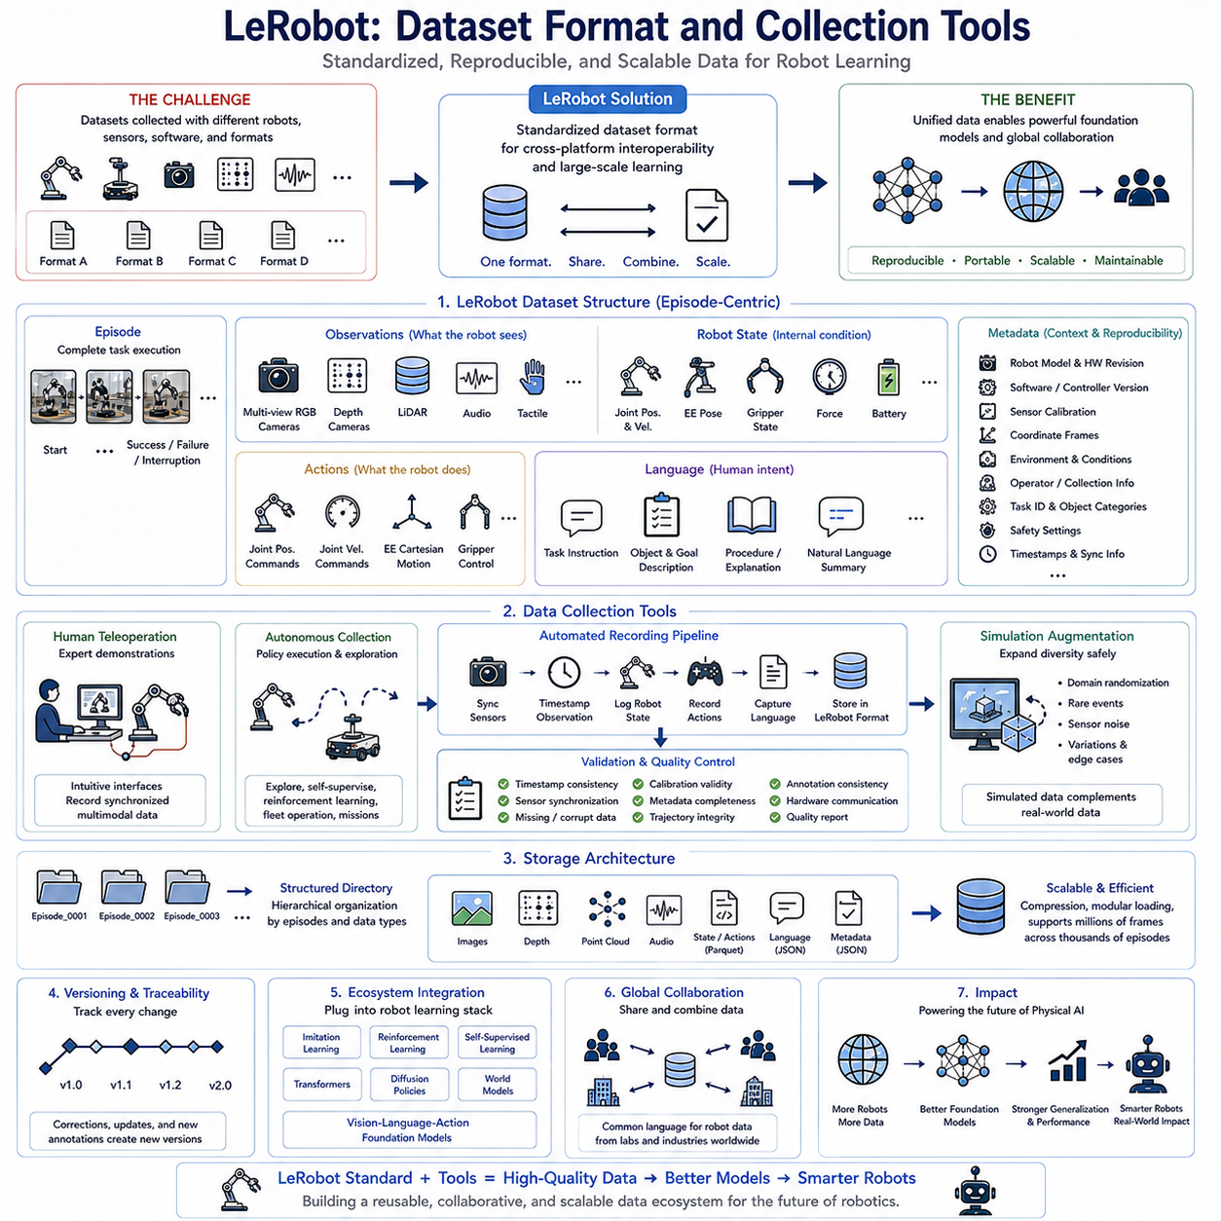
LeRobot은 여러 하드웨어 플랫폼(Hardware Platforms), 연구실(Laboratories), 그리고 연구 프로젝트(Research Projects)에서 대규모 로봇 학습(Large-scale Robot Learning)을 지원하기 위해 특별히 설계된 표준화된 데이터셋 형식(Standardized Dataset Format)을 제공합니다. 로봇 파운데이션 모델(Robot Foundation Models) 개발에서 가장 큰 문제 가운데 하나는 데이터셋이 서로 다른 로봇 구현체(Robot Embodiments), 센서 구성(Sensor Configurations), 소프트웨어 아키텍처(Software Architectures), 통신 프로토콜(Communication Protocols), 그리고 저장 형식(Storage Formats)을 사용하여 수집된다는 점입니다. 이러한 차이점은 상호운용성(Interoperability)을 크게 저하시켜 여러 기관에서 수집한 데이터를 하나의 통합 학습 파이프라인(Unified Training Pipeline)으로 결합하기 어렵게 만듭니다. LeRobot 데이터셋 형식은 멀티모달 로봇 관측(Multimodal Robot Observations), 행동(Actions), 메타데이터(Metadata), 타임스탬프(Timestamps), 보정 정보(Calibration Information), 그리고 작업 설명(Task Descriptions)을 하나의 통합 표현(Unified Representation)으로 구성하는 일관된 구조를 정의함으로써 이러한 문제를 해결합니다.
LeRobot 데이터셋 형식의 설계 철학(Design Philosophy)은 재현성(Reproducibility), 이식성(Portability), 확장성(Scalability), 그리고 장기 유지보수성(Long-term Maintainability)을 핵심 원칙으로 합니다. LeRobot 형식을 이용하여 수집된 모든 데이터셋은 로봇 제조사(Robot Manufacturer), 응용 분야(Application Domain), 또는 하드웨어 구성(Hardware Configuration)에 관계없이 동일한 조직 원칙(Organizational Principles)을 따릅니다. 이러한 표준화된 구조(Standardized Organization)는 새로운 로봇 플랫폼마다 별도의 변환 소프트웨어(Custom Conversion Software)를 구현하지 않고도 데이터셋을 서로 교환할 수 있도록 합니다. 더욱 중요한 점은 모든 관측 정보(Observations)가 공통 인터페이스(Common Interfaces), 메타데이터 정의(Metadata Definitions), 동기화 규칙(Synchronization Rules), 그리고 저장 규약(Storage Conventions)을 따르기 때문에 대규모 파운데이션 모델(Large Foundation Models)이 서로 다른 데이터셋(Heterogeneous Datasets)을 직접 학습할 수 있다는 것입니다. 따라서 데이터셋은 특정 프로젝트에만 사용되는 자원이 아니라 재사용 가능한 과학적 자산(Reusable Scientific Asset)이 됩니다.
LeRobot 데이터셋은 완전한 로봇 작업 수행(Complete Robot Task Executions)을 나타내는 에피소드(Episodes)를 중심으로 구성됩니다. 각 에피소드는 초기 로봇 상태(Initial Robot State)에서 시작하여 작업이 성공적으로 완료되거나, 실패하거나, 중단되거나, 작업자가 종료할 때까지의 순차적인 관측 정보(Sequential Observations)를 포함합니다. 데이터를 에피소드 단위(Episode-based Organization)로 구성하면 장기 작업(Long-horizon Robotic Behaviors)을 학습하는 데 필수적인 시간적 관계(Temporal Relationships)를 유지할 수 있습니다. 모든 에피소드는 단순한 개별 순간(Snapshots)이 아니라 연속적인 상태 변화(Continuous State Evolution)를 기록하므로 트랜스포머 기반 파운데이션 모델(Transformer-based Foundation Models)은 긴 조작 과정(Extended Manipulation Sequences)에 걸친 순차적 의존성(Sequential Dependencies), 복구 행동(Recovery Behaviors), 그리고 작업 진행(Task Progression)을 효과적으로 학습할 수 있습니다.
관측 정보(Observations)는 데이터셋에서 가장 큰 비중을 차지하는 요소로, 작업 수행 중 로봇이 인식한 모든 정보를 기록합니다. 여러 대의 동기화된 RGB 카메라(Synchronized RGB Cameras)는 서로 다른 시점의 시각 정보를 제공하며, 선택적으로 깊이 카메라(Depth Cameras)는 장면의 기하학적 구조(Geometric Scene Understanding)를 제공합니다. 또한 라이다(LiDAR), 촉각 센서(Tactile Arrays), 힘 센서(Force Sensors), 마이크(Microphones), 관성측정장치(Inertial Measurement Units), 휠 엔코더(Wheel Encoders), GNSS 수신기(GNSS Receivers), 환경 센서(Environmental Sensors), 그리고 로봇 고유 감각(Proprioception)은 멀티모달 인식(Multimodal Perception)을 더욱 풍부하게 만듭니다. 모든 관측 정보는 정밀한 타임스탬프(Precise Timestamps)와 함께 저장되어 다양한 센서 간의 정확한 시간 정렬(Temporal Alignment)을 보장합니다.
로봇 상태 정보(Robot State Information)는 모든 관측 정보와 함께 기록되어 작업 수행 중 로봇의 물리적 상태(Physical Configuration)를 설명합니다. 관절 위치(Joint Positions), 관절 속도(Joint Velocities), 액추에이터 토크(Actuator Torques), 엔드이펙터 자세(End-effector Poses), 그리퍼 상태(Gripper States), 힘 측정값(Force Measurements), 제어기 출력(Controller Outputs), 배터리 상태(Battery Status), 위치 추정 결과(Localization Estimates), 자율주행 상태(Navigation States), 그리고 진단 변수(Diagnostic Variables)는 로봇 내부의 운영 상태(Internal Operating Condition)를 종합적으로 나타냅니다. 이러한 동기화된 상태 정보는 학습 알고리즘(Learning Algorithms)이 외부 환경 인식(External Perception)과 내부 물리 동역학(Internal Physical Dynamics)을 연결하여 정책 학습(Policy Learning)과 모델 해석 가능성(Model Interpretability)을 크게 향상시킬 수 있도록 합니다.
행동 표현(Action Representations)은 로봇이 환경을 관측한 후 실제로 수행한 명령(Commands)을 설명합니다. 로봇 플랫폼에 따라 행동은 관절 위치 명령(Joint Position Commands), 관절 속도 기준값(Joint Velocity References), 카르테시안 엔드이펙터 움직임(Cartesian End-effector Motions), 이동 로봇 속도 명령(Mobile Robot Velocity Commands), 그리퍼 제어 신호(Gripper Control Signals), 힘 제어 파라미터(Force Control Parameters), 또는 하이브리드 행동 표현(Hybrid Action Representations)으로 구성될 수 있습니다. 모든 행동은 이를 생성한 해당 관측 정보(Corresponding Observation)와 함께 저장되므로 지도 기반 행동 복제(Supervised Behavior Cloning), 시퀀스 예측(Sequence Prediction), 강화학습 리플레이(Reinforcement Learning Replay), 그리고 궤적 최적화(Trajectory Optimization)를 일관된 시간 관계(Consistent Temporal Relationships)를 기반으로 수행할 수 있습니다.
언어 주석(Language Annotations)은 로봇 행동(Robot Behavior)과 인간의 의도(Human Intent)를 연결하는 의미적 설명(Semantic Descriptions)을 제공합니다. 각 에피소드에는 작업 지시(Task Instructions), 객체 설명(Object Descriptions), 운영 목표(Operational Goals), 환경 제약(Environmental Constraints), 절차 설명(Procedural Explanations), 또는 수행된 작업에 대한 자연어 요약(Natural Language Summaries)이 포함될 수 있습니다. 동일한 작업을 다양한 언어 표현(Multiple Equivalent Language Expressions)으로 설명하면 의미적 다양성(Semantic Diversity)이 향상되고 멀티모달 표현 학습(Multimodal Representation Learning)이 더욱 강화됩니다. 이러한 언어 기반 지도(Language Supervision)는 비전-언어-행동(Vision-Language-Action) 파운데이션 모델이 실제 물리적 상호작용(Physical Interaction)과 추상적인 인간의 명령(Abstract Human Instructions)을 연결할 수 있도록 하여 실제 운영 환경에서 직관적인 인간-로봇 상호작용(Intuitive Human-Robot Communication)을 가능하게 합니다.
메타데이터(Metadata)는 재현성(Reproducibility)과 향후 데이터셋 재사용(Future Dataset Reuse)에 필요한 모든 배경 정보를 보존합니다. 로봇 모델(Robot Model), 하드웨어 버전(Hardware Revision), 소프트웨어 버전(Software Version), 센서 보정 파라미터(Sensor Calibration Parameters), 카메라 내부 행렬(Camera Intrinsic Matrices), 좌표계 정의(Coordinate Frame Definitions), 운영체제 구성(Operating System Configuration), 제어기 버전(Controller Versions), 환경 조건(Environmental Conditions), 작업자 정보(Operator Identity), 데이터 수집 절차(Collection Procedures), 작업 식별자(Task Identifiers), 객체 분류(Object Categories), 안전 설정(Safety Settings), 그리고 실험 설명(Experiment Descriptions)은 모든 에피소드와 함께 저장됩니다. 풍부한 메타데이터는 향후 연구자가 데이터를 올바르게 해석할 수 있도록 하며 데이터셋 버전 관리(Dataset Version Management), 추적성(Traceability), 그리고 장기 유지관리(Long-term Maintenance)를 지원합니다.
시간 동기화(Time Synchronization)는 LeRobot 데이터셋 형식에서 가장 중요한 설계 요소 가운데 하나입니다. 서로 다른 센서는 서로 다른 주파수(Frequencies), 통신 지연(Communication Delays), 그리고 하드웨어 클록(Hardware Clocks)으로 동작합니다. 정밀한 타임스탬프 정렬(Precise Timestamp Alignment)은 카메라 관측(Camera Observations), 로봇 상태(Robot States), 힘 측정(Force Measurements), 위치 추정(Localization Estimates), 언어 이벤트(Language Events), 그리고 실행된 행동(Executed Actions)이 동일한 실제 물리적 사건(Same Physical Events)을 정확하게 나타내도록 보장합니다. 이러한 신뢰성 높은 동기화(Reliable Synchronization)는 시간적 불일치(Temporal Inconsistencies)로 인해 발생하는 모호성을 줄여 정책 학습(Policy Learning)과 멀티모달 표현 품질(Multimodal Representation Quality)을 크게 향상시킵니다.
저장 구조(Storage Architecture)는 매우 대규모의 로봇 데이터셋(Extremely Large Robot Datasets)을 효율적으로 관리할 수 있도록 확장성을 고려하여 설계되었습니다. 고해상도 영상(High-resolution Images), 깊이 맵(Depth Maps), 포인트 클라우드(Point Clouds), 로봇 텔레메트리(Robot Telemetry), 언어 주석(Language Annotations), 보정 파일(Calibration Files), 메타데이터(Metadata), 평가 라벨(Evaluation Labels), 그리고 보조 정보(Auxiliary Information)는 구조화된 디렉터리 계층(Structured Directory Hierarchies)으로 구성되어 수천 개의 작업 에피소드(Task Episodes)와 수백만 개의 관측 데이터(Observations)도 효율적으로 관리할 수 있습니다. 데이터 압축 기법(Compression Techniques)은 향후 파운데이션 모델 학습에 필요한 정보를 유지하면서 저장 공간(Storage Requirements)을 줄여 주며, 모듈형 구조(Modular Organization)는 분산 머신러닝 파이프라인(Distributed Machine Learning Pipelines)에서 필요한 데이터만 부분적으로 불러오는 작업도 쉽게 만들어 줍니다.
LeRobot 데이터 수집 도구(Collection Tools)는 전체 데이터 획득 과정(Data Acquisition Process)을 자동화하여 작업자의 부담(Operator Workload)을 줄이는 동시에 데이터 품질(Data Quality)을 극대화합니다. 데이터 기록 소프트웨어(Data Recording Software)는 센서를 자동으로 동기화하고(Synchronize Sensors), 타임스탬프를 생성하며(Timestamps Observations), 로봇 상태를 기록하고(Log Robot States), 제어 명령(Control Commands)을 저장하며, 하드웨어 통신(Hardware Communication)을 검증하고, 메타데이터(Metadata)를 기록하며, 데이터 기록 무결성(Recording Integrity)을 모니터링하고, 작업자의 수동 개입 없이 표준화된 데이터셋 구조(Standardized Dataset Structures)를 자동으로 생성합니다. 이러한 자동화는 사람의 실수(Human Error)를 줄이면서 모든 에피소드가 대규모 로봇 학습(Large-scale Robot Learning)에 필요한 일관성 요구사항(Consistency Requirements)을 만족하도록 보장합니다.
인간 원격 조작 인터페이스(Human Teleoperation Interfaces)는 LeRobot이 지원하는 가장 중요한 데이터 수집 방법 가운데 하나입니다. 작업자는 직관적인 인터페이스(Intuitive Interfaces)를 이용하여 로봇 매니퓰레이터(Robotic Manipulators)나 이동 로봇(Mobile Robots)을 조작하며, 소프트웨어는 실행된 제어 명령(Executed Control Commands)과 함께 동기화된 멀티모달 관측 정보(Synchronized Multimodal Observations)를 지속적으로 기록합니다. 이러한 원격 조작은 성공적인 작업 수행(Successful Task Execution), 적응형 움직임 계획(Adaptive Motion Planning), 장애물 회피(Obstacle Avoidance), 복구 행동(Recovery Behavior), 그리고 전문가 수준의 조작 전략(Expert Manipulation Strategies)을 포함하는 고품질 시연(High-quality Demonstrations)을 수집할 수 있게 합니다. 이러한 시연은 이후 모방학습(Imitation Learning)과 로봇 파운데이션 모델 개발(Robot Foundation Model Development)을 위한 매우 중요한 학습 자원이 됩니다.
자율 데이터 수집(Autonomous Data Collection)은 인간 시연(Human Demonstrations)을 넘어 데이터 다양성(Dataset Diversity)을 더욱 확장합니다. 기존 정책(Existing Policies)을 실행하는 로봇은 자율 탐색(Exploration), 강화학습(Reinforcement Learning), 자기지도 상호작용(Self-supervised Interaction), 자율주행(Autonomous Navigation), 지속적인 플릿 운영(Continuous Fleet Operation), 또는 계획된 산업 임무(Scheduled Industrial Missions)를 수행하면서 새로운 경험을 생성합니다. 일상적인 운영(Routine Deployment)에서 수집되는 데이터는 다양한 환경 변화(Environmental Variation), 하드웨어 불확실성(Hardware Uncertainty), 센서 잡음(Sensor Noise), 장기적인 시스템 동작(Long-term System Behavior), 그리고 실제 실패 사례(Practical Failure Cases)를 포함하므로 실험실에서 수집된 데이터보다 훨씬 현실적인 학습 데이터를 제공합니다.
데이터 검증 도구(Data Validation Tools)는 영구 저장(Permanent Storage) 전에 자동으로 데이터셋을 검사합니다. 타임스탬프 일관성(Timestamp Consistency), 센서 동기화(Sensor Synchronization), 누락된 관측(Missing Observations), 손상된 파일(Corrupted Files), 불완전한 궤적(Incomplete Trajectories), 보정 정보의 유효성(Calibration Validity), 메타데이터 완전성(Metadata Completeness), 하드웨어 통신 무결성(Hardware Communication Integrity), 그리고 주석 일관성(Annotation Consistency)은 자동 품질 관리 절차(Automated Quality Control Procedures)를 통해 검증됩니다. 문제가 있는 에피소드(Problematic Episodes)는 중앙 학습 저장소(Centralized Training Repositories)에 저장되기 전에 즉시 수정되거나 제거됩니다. 이러한 지속적인 검증(Continuous Validation)은 대규모 파운데이션 모델이 장기간 데이터 수집 과정에서 누적된 숨겨진 오류(Hidden Recording Errors)가 아니라 신뢰성 높은 고품질 데이터셋(Reliable High-quality Datasets)을 이용하여 학습되도록 보장합니다.
데이터셋 버전 관리(Dataset Version Management)는 재현성(Reproducibility)을 유지하면서 데이터셋을 지속적으로 확장할 수 있도록 지원합니다. 모든 수정(Modification), 오류 수정(Correction), 주석 업데이트(Annotation Update), 보정 개선(Calibration Refinement), 전처리 변경(Preprocessing Change), 그리고 메타데이터 수정(Metadata Revision)은 이전 버전과 연결된 추적 가능한 데이터셋 버전(Traceable Dataset Version)을 생성합니다. 연구자는 과거 실험(Earlier Experiments)을 정확하게 재현하면서도 이후 모델 학습(Subsequent Model Training)에서는 향상된 데이터 품질(Improved Dataset Quality)을 활용할 수 있습니다. 버전 관리는 여러 연구실(Multiple Laboratories)이 함께 참여하는 협업 연구(Collaborative Development)에서도 일관된 참조(Consistent References)를 유지할 수 있도록 합니다.
LeRobot은 모방학습(Imitation Learning), 강화학습(Reinforcement Learning), 자기지도학습(Self-supervised Learning), 멀티모달 사전학습(Multimodal Pretraining), 트랜스포머 아키텍처(Transformer Architectures), 확산 정책(Diffusion Policies), 월드 모델(World Models), 그리고 비전-언어-행동(Vision-Language-Action) 파운데이션 모델을 지원하는 다양한 로봇 학습 프레임워크(Robot Learning Frameworks)와 자연스럽게 통합됩니다. 표준화된 데이터셋 인터페이스(Standardized Dataset Interfaces)는 서로 다른 학습 알고리즘을 사용할 때마다 반복적인 엔지니어링 작업을 수행할 필요를 없애며, 동일한 관측 정보(Observations), 행동(Actions), 언어 주석(Language Annotations), 그리고 메타데이터(Metadata)를 여러 연구 워크플로우(Research Workflows)에서 재사용할 수 있도록 합니다. 이러한 상호운용성(Interoperability)은 실험 속도를 크게 높이는 동시에 소프트웨어 복잡성(Software Complexity)을 줄여 줍니다.
LeRobot 데이터셋 형식(LeRobot Dataset Format)의 장기적인 중요성(Long-term Importance)은 단순한 데이터 저장(Data Storage)을 넘어 전 세계에서 수집되는 로봇 경험(Robot Experiences)을 공유하고, 결합하며, 재사용할 수 있는 공통 언어(Common Language)를 제공한다는 점에 있습니다. 표준화된 표현(Standardized Representations), 자동화된 수집 도구(Automated Collection Tools), 동기화된 멀티모달 관측(Synchronized Multimodal Observations), 풍부한 메타데이터(Comprehensive Metadata), 엄격한 검증 절차(Rigorous Validation Procedures), 그리고 확장 가능한 저장 구조(Scalable Storage Architectures)는 개별 로봇 시연(Individual Robot Demonstrations)을 협업 기반 피지컬 AI(Physical AI) 연구를 지원하는 재사용 가능한 과학적 자원(Reusable Scientific Resources)으로 전환합니다. 앞으로 더욱 다양한 로봇(Diverse Robots)이 표준화된 경험(Standardized Experiences)을 공통 저장소(Common Repositories)에 지속적으로 추가하게 되면 LeRobot은 전 세계 로보틱스 커뮤니티(Global Robotics Community)의 집단적 경험(Collective Experience)을 학습하는 더욱 크고, 더욱 강력하며, 더욱 범용적인 로봇 파운데이션 모델(Robot Foundation Models)을 구축하기 위한 실질적인 기반(Practical Foundation)이 될 것입니다.

9.6 Open Source Teleoperation System ACT Data [w/Code]
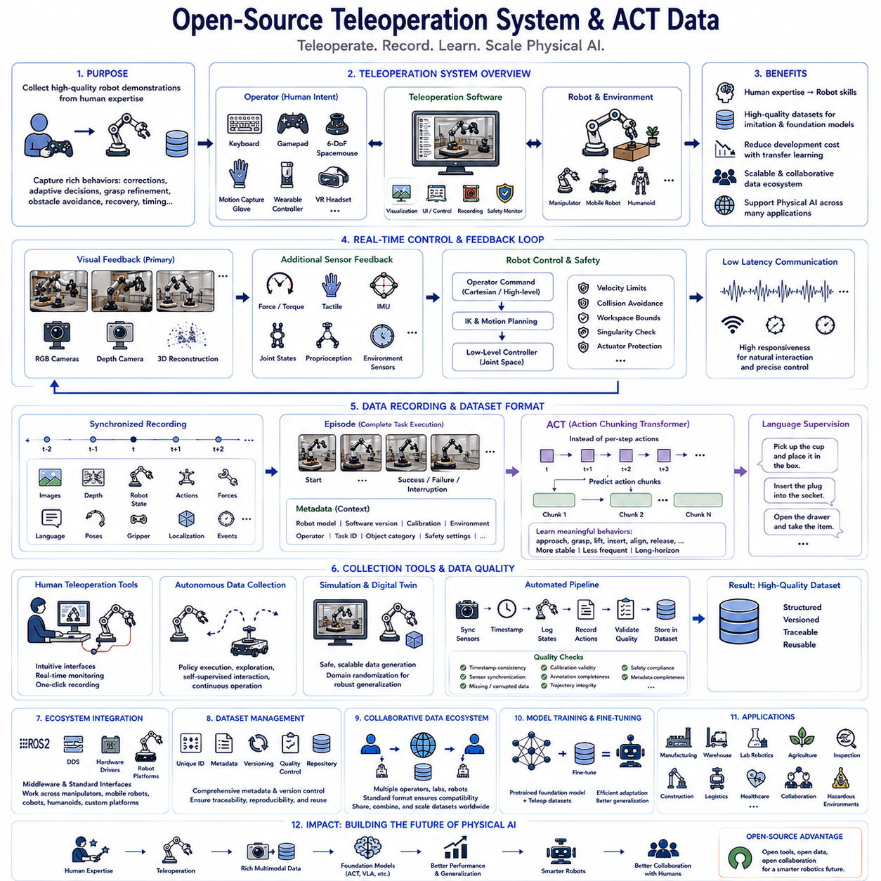
오픈소스 원격조작 시스템(Open-source Teleoperation Systems)은 현대 피지컬 AI(Physical AI)와 로봇 파운데이션 모델(Robot Foundation Models) 개발을 지원하는 고품질 로봇 시연 데이터셋(Robot Demonstration Datasets)을 수집하는 가장 중요한 기술 가운데 하나가 되었습니다. 사람이 직접 작성한 스크립트 기반 로봇 동작(Manually Scripted Robot Behaviors)과 달리, 원격조작(Teleoperation)은 숙련된 작업자(Skilled Human Operators)가 복잡한 조작 작업(Complex Manipulation Tasks)을 자연스럽게 수행하는 동안 로봇이 동기화된 관측 정보(Synchronized Observations), 행동(Actions), 센서 측정값(Sensor Measurements), 그리고 환경 정보(Environmental Context)를 동시에 기록할 수 있도록 합니다. 이러한 시연(Demonstrations)은 성공적인 작업 수행뿐 아니라 미세한 움직임 보정(Subtle Motion Corrections), 적응형 의사결정(Adaptive Decision Making), 파지 보정(Grasp Refinement), 장애물 회피(Obstacle Avoidance), 시간 조정(Timing Adjustments), 그리고 복구 행동(Recovery Behaviors)까지 포함하며, 이러한 정보는 자율 탐색(Autonomous Exploration)만으로는 생성하기 어렵습니다. 따라서 원격조작은 모방학습(Imitation Learning), 비전-언어-행동(Vision-Language-Action) 모델, 액션 청킹 트랜스포머(Action Chunking Transformers, ACT), 그리고 기타 대규모 로봇 학습 알고리즘(Large-scale Robot Learning Algorithms)의 기반이 되는 풍부한 행동 지식(Rich Behavioral Knowledge)을 제공합니다.
원격조작 시스템(Teleoperation System)의 가장 중요한 목적은 사람의 의도(Human Intent)를 최소한의 지연 시간(Minimal Latency)으로 로봇의 움직임(Robot Motion)에 전달하면서 정밀도(Precision), 안정성(Stability), 그리고 자연스러운 상호작용(Natural Interaction)을 유지하는 것입니다. 작업자는 기계를 간접적으로 조작한다는 느낌이 아니라 원격에 있는 물체를 직접 다루는 것과 같은 경험을 해야 합니다. 이를 위해 입력 장치(Input Devices), 로봇 제어기(Robot Controllers), 센서 시스템(Sensor Systems), 시각화 소프트웨어(Visualization Software), 안전 감독 시스템(Safety Supervisors), 그리고 데이터 기록 인프라(Data Recording Infrastructure)가 정밀하게 동기화되어야 합니다. 높은 응답성(High Responsiveness)은 작업자가 자연스럽고 부드러운 시연(Fluid Demonstrations)을 수행하도록 하며, 이는 전문가 수준의 조작 전략(Expert Manipulation Strategies)을 정확하게 반영하는 고품질 데이터셋(High-quality Datasets)을 생성하여 이후 정책 학습(Policy Learning)의 성능을 크게 향상시킵니다.
현대의 오픈소스 원격조작 시스템(Open-source Teleoperation Systems)은 응용 분야(Application Requirements)에 따라 다양한 입력 방식(Input Modalities)을 지원합니다. 전통적인 키보드 인터페이스(Keyboard Interfaces)는 단순한 이동 로봇(Mobile Robot) 제어에 여전히 유용하며, 게임 컨트롤러(Game Controllers)는 자율주행(Navigation)과 기본적인 조작(Basic Manipulation)에 직관적인 조작성을 제공합니다. 6자유도 스페이스마우스(Six-degree-of-freedom Spacemice)는 엔드이펙터(End-effector)의 카르테시안 제어(Cartesian Control)를 정밀하게 수행할 수 있으며, 모션 캡처 장갑(Motion Capture Gloves)은 정교한 파지(Dexterous Grasping)를 위한 손가락 움직임(Finger Movements)을 측정합니다. 웨어러블 컨트롤러(Wearable Controllers)는 사람의 팔 움직임(Arm Motion)을 로봇 궤적(Robot Trajectories)으로 변환하며, 가상현실 헤드셋(Virtual Reality Headsets)은 작업자가 기존의 2차원 화면보다 깊이(Depth), 객체 형상(Object Geometry), 그리고 작업 공간 관계(Workspace Relationships)를 더욱 자연스럽게 인식할 수 있는 몰입형 원격 현존감(Immersive Telepresence)을 제공합니다. 또한 여러 입력 장치를 동시에 결합하여 작업자의 편의성과 작업 효율(Task Efficiency)을 더욱 향상시킬 수도 있습니다.
로봇 측 제어 아키텍처(Robot-side Control Architectures)는 사람의 명령(Human Commands)을 실제 실행 가능한 저수준 로봇 행동(Low-level Robot Actions)으로 변환하면서 물리적 안전 제약(Physical Safety Constraints)을 지속적으로 적용합니다. 원격조작 장치(Teleoperation Devices)에서 전달된 고수준 카르테시안 명령(High-level Cartesian Commands)은 역기구학(Inverse Kinematics)과 동작 계획(Motion Planning) 알고리즘을 통해 관절 공간 궤적(Joint-space Trajectories)으로 변환됩니다. 속도 제한(Velocity Limits), 가속도 제약(Acceleration Constraints), 충돌 회피(Collision Avoidance), 작업 공간 경계(Workspace Boundaries), 특이점 탐지(Singularity Detection), 그리고 액추에이터 보호(Actuator Protection) 기능은 작업자의 명령이 부적절하거나 위험한 경우에도 로봇이 안전하게 동작하도록 지속적으로 감시합니다. 이러한 투명한 안전 감독(Transparent Safety Supervision)은 자연스러운 원격조작을 유지하면서도 하드웨어 손상(Hardware Damage)이나 위험한 로봇 동작(Dangerous Robot Behavior)을 방지합니다.
시각 피드백(Visual Feedback)은 작업자가 원격으로 물체를 조작할 때 가장 많이 의존하는 정보원이므로 원격조작에서 가장 중요한 정보 전달 채널입니다. 여러 대의 동기화된 RGB 카메라(Synchronized RGB Cameras)는 작업 공간(Workspace), 로봇 엔드이펙터(Robot End-effector), 조작 대상 객체(Manipulated Objects), 그리고 주변 환경(Surrounding Environment)을 서로 다른 시점에서 제공합니다. 깊이 카메라(Depth Cameras), 스테레오 비전(Stereo Vision), 그리고 3차원 장면 재구성(Three-dimensional Scene Reconstruction)은 객체 형상(Object Geometry)과 거리 정보(Distance Information)를 제공하여 공간 인식(Spatial Understanding)을 더욱 향상시킵니다. 또한 높은 프레임 속도(High Frame Rates)와 낮은 통신 지연(Low Communication Latency)은 복잡한 조작 작업에서 시각적 지연(Visual Delays)이 정밀도를 저하시키고 작업자의 인지 부담(Cognitive Workload)을 증가시키는 문제를 크게 줄여 줍니다.
추가적인 센서 피드백(Additional Sensor Feedback)은 단순한 시각 정보만으로는 얻기 어려운 작업 상황 인식(Situational Awareness)을 제공합니다. 힘 센서(Force Sensors)는 파지(Grasping)나 삽입(Insertion) 과정에서 발생하는 접촉 상호작용(Contact Interactions)을 전달하며, 촉각 센서(Tactile Sensors)는 객체의 안정성(Object Stability)과 미끄러짐(Slipping)에 대한 정보를 제공합니다. 관절 토크(Joint Torque Measurements)는 조작 난이도(Manipulation Difficulty)를 나타내고, 관성 측정(Inertial Measurements)은 로봇의 움직임 동역학(Motion Dynamics)을 설명하며, 환경 센서(Environmental Sensors)는 추가적인 상황 정보를 제공합니다. 현재 많은 오픈소스 원격조작 시스템(Open-source Teleoperation Systems)은 시각 정보 중심으로 설계되어 있지만, 멀티모달 센싱(Multimodal Sensing)은 차세대 로봇 파운데이션 모델(Robot Foundation Models)이 여러 감각 정보를 동시에 추론할 수 있도록 하는 핵심 요소로 점점 더 중요해지고 있습니다.
데이터 기록(Data Recording)은 원격조작 세션(Teleoperation Session) 전체에서 지속적으로 수행됩니다. 모든 관측 정보(Observations), 로봇 상태(Robot States), 제어 명령(Control Commands), 언어 명령(Language Instructions), 타임스탬프(Timestamps), 보정 파라미터(Calibration Parameters), 그리고 시스템 이벤트(System Events)는 동기화되어 표준화된 데이터셋 형식(Standardized Dataset Formats)으로 저장됩니다. 카메라 영상(Camera Images), 깊이 맵(Depth Maps), 로봇 관절 위치(Robot Joint Positions), 엔드이펙터 자세(End-effector Poses), 그리퍼 명령(Gripper Commands), 힘 측정값(Force Measurements), 위치 추정(Localization Estimates), 작업자 입력(Operator Inputs), 환경 메타데이터(Environmental Metadata), 그리고 작업 결과(Execution Outcomes)는 완전한 조작 에피소드(Complete Manipulation Episodes)를 구성합니다. 이러한 모든 신호(Signals) 사이의 정확한 시간 동기화(Accurate Temporal Synchronization)는 트랜스포머 기반 시퀀스 모델(Transformer-based Sequence Models)이 일관된 멀티모달 정렬(Multimodal Alignment)을 기반으로 행동 정책(Behavioral Policies)을 학습하는 데 필수적입니다.
액션 청킹 트랜스포머(Action Chunking Transformer, ACT)는 기존의 모방학습(Imitation Learning)에 새로운 접근 방식을 제시합니다. 기존 방식처럼 매 시점마다 하나의 행동(Individual Control Commands)을 예측하는 것이 아니라, 일정 시간 동안의 연속적인 행동 시퀀스(Temporally Extended Action Sequences)를 하나의 행동 청크(Action Chunk)로 예측합니다. 원격조작 시연(Teleoperation Demonstrations)은 자연스럽고 부드러운 사람의 움직임(Smooth Human Motion)을 포함하므로 접근(Approaching), 파지(Grasping), 들어올리기(Lifting), 이동(Transporting), 삽입(Inserting), 정렬(Aligning), 놓기(Releasing)와 같은 의미 있는 행동 단위(Meaningful Behavioral Units)로 쉽게 분할할 수 있습니다. 이러한 구조화된 행동 청크(Structured Action Chunks)를 학습하면 정책의 안정성(Policy Stability)이 향상되고, 예측 빈도(Prediction Frequency)가 감소하며, 장기적인 시간 의존성(Long-term Temporal Dependencies)을 기존의 프레임 단위 행동 예측(Frame-by-frame Action Prediction)보다 훨씬 효과적으로 학습할 수 있습니다.
고품질 ACT 데이터셋(High-quality ACT Datasets)은 단편적인 로봇 제어(Fragmented Robot Control)가 아니라 부드럽고 연속적인 행동(Smooth Continuous Behavior)을 중심으로 구성된 시연을 필요로 합니다. 작업자는 불필요한 중단(Unnecessary Interruptions) 없이 전체 조작 과정(Complete Manipulation Sequences)을 수행하면서 일정한 작업 속도(Consistent Execution Speed)와 자연스러운 객체 상호작용(Natural Object Interaction)을 유지해야 합니다. 또한 서로 다른 객체 위치(Object Positions), 자세(Orientations), 환경 배치(Environmental Layouts), 그리고 작업 변형(Task Variations)을 포함하는 반복적인 시연은 다양한 행동 청크(Diverse Action Chunks)를 생성하여 모델의 일반화 성능(Model Generalization)을 크게 향상시킵니다. 성공적인 작업뿐 아니라 복구 행동(Recovery Behavior)까지 함께 기록하면 ACT 모델은 실제 환경에서 발생하는 불확실성(Uncertainty)을 효과적으로 처리할 수 있는 강건한 순차 전략(Robust Sequential Strategies)을 학습할 수 있습니다.
언어 기반 지도(Language Supervision)는 원격조작 데이터셋(Teleoperation Datasets)에 자연스럽게 통합될 수 있습니다. 집기(Picking), 놓기(Placing), 쌓기(Stacking), 열기(Opening), 삽입(Inserting), 조이기(Tightening), 분류(Sorting), 청소(Cleaning), 정리(Organizing), 검사(Inspecting)와 같은 명령은 실제 조작 행동(Recorded Manipulation Behavior)과 직접 연결되는 의미 기반 라벨(Semantic Labels)이 됩니다. 동일한 작업 목표(Task Objectives)를 다양한 자연어 표현(Multiple Natural Language Descriptions)으로 설명하면 의미적 다양성(Semantic Diversity)이 향상되고 비전-언어-행동 정렬(Vision-Language-Action Alignment)도 더욱 강화됩니다. 이러한 풍부한 언어 주석(Rich Language Annotations)은 파운데이션 모델(Foundation Models)이 사람의 명령(Human Instructions)과 실제 물리적 행동(Physical Behavior)을 연결하도록 하여 향후 직관적인 작업 지시(Intuitive Task Specification)를 가능하게 합니다.
시뮬레이션(Simulation)은 실제 원격조작(Physical Teleoperation)을 효과적으로 보완합니다. 고충실도 디지털 트윈(High-fidelity Digital Twins)은 전문가가 가상 로봇(Simulated Robots)을 원격조작하면서 완벽하게 동기화된 멀티모달 데이터셋(Perfectly Synchronized Multimodal Datasets)을 생성할 수 있도록 합니다. 도메인 랜덤화(Domain Randomization)는 조명(Lighting), 텍스처(Textures), 객체 배치(Object Placement), 물리 파라미터(Physics Parameters), 센서 잡음(Sensor Noise), 그리고 환경 복잡도(Environmental Complexity)를 지속적으로 변화시켜 실제 로봇으로 정책을 이전하기 전에 강건성(Policy Robustness)을 크게 향상시킵니다.
오픈소스 원격조작 소프트웨어(Open-source Teleoperation Software)는 일반적으로 ROS 2와 같은 현대적인 로봇 미들웨어(Robot Middleware) 및 표준화된 로봇 학습 프레임워크(Robot Learning Frameworks)와 자연스럽게 통합됩니다. 통신 인터페이스(Communication Interfaces)는 로봇 상태 정보(Robot State Information), 센서 관측(Sensor Observations), 제어기 명령(Controller Commands), 진단 메시지(Diagnostic Messages), 그리고 동기화 이벤트(Synchronization Events)를 모듈형 소프트웨어 아키텍처(Modular Software Architectures)를 통해 교환합니다. 이러한 표준화된 미들웨어(Standardized Middleware)는 동일한 원격조작 소프트웨어가 로봇 매니퓰레이터(Robotic Manipulators), 이동 로봇(Mobile Robots), 협동 로봇(Collaborative Robots), 휴머노이드(Humanoids), 그리고 맞춤형 연구 플랫폼(Custom Research Platforms)에서 최소한의 구현 노력으로 동작할 수 있도록 지원합니다.
데이터셋 관리 인프라(Dataset Management Infrastructure)는 원격조작 기반 데이터 수집(Teleoperation-based Data Collection) 과정 전반에서 매우 중요한 역할을 수행합니다. 모든 시연(Demonstrations)은 로봇 구성(Robot Configuration), 소프트웨어 버전(Software Version), 센서 보정(Sensor Calibration), 작업자 정보(Operator Information), 환경 조건(Environmental Conditions), 작업 분류(Task Category), 객체 식별자(Object Identifiers), 하드웨어 버전(Hardware Revisions), 안전 설정(Safety Settings), 그리고 데이터 수집 절차(Collection Procedures)를 포함하는 메타데이터(Metadata)와 함께 고유 식별자(Unique Identifiers)를 부여받습니다. 자동 품질 관리(Automated Quality Control)는 타임스탬프 일관성(Timestamp Consistency), 센서 동기화(Sensor Synchronization), 누락된 관측(Missing Observations), 손상된 기록(Corrupted Recordings), 주석 완전성(Annotation Completeness), 그리고 보정 정보의 유효성(Calibration Validity)을 검증한 후에만 중앙 로봇 학습 저장소(Centralized Robot Learning Repositories)에 데이터를 저장합니다. 이러한 포괄적인 메타데이터(Comprehensive Metadata)는 장기적인 데이터셋 추적성(Dataset Traceability)과 과학적 재현성(Scientific Reproducibility)을 보장합니다.
분산 데이터 수집(Distributed Data Collection)은 여러 작업자(Multiple Operators), 연구실(Laboratories), 그리고 다양한 로봇 플랫폼(Robotic Platforms)이 동시에 동일한 저장소(Shared Repositories)에 시연 데이터를 추가할 수 있도록 합니다. 표준화된 데이터셋 형식(Standardized Dataset Formats)은 하드웨어(Hardware), 센서 구성(Sensing Modalities), 지리적 위치(Geographical Locations), 그리고 운영 환경(Operational Environments)이 서로 다르더라도 높은 호환성을 유지합니다. 시간이 지남에 따라 다양한 출처(Diverse Sources)의 시연이 축적되면 로봇 파운데이션 모델(Robot Foundation Models)은 여러 로봇, 조작 작업, 객체 종류(Object Categories), 그리고 환경 조건(Environmental Conditions)에 걸쳐 일반화할 수 있는 폭넓은 물리 지식(Broad Physical Knowledge)을 습득하게 됩니다. 따라서 협업 기반 데이터셋 구축(Collaborative Dataset Construction)은 확장 가능한 피지컬 AI(Scalable Physical AI) 개발을 이끄는 가장 중요한 메커니즘 가운데 하나가 됩니다.
현대의 원격조작 시스템(Modern Teleoperation Systems)은 완전한 수동 제어(Purely Manual Control)보다 공유 자율성(Shared Autonomy)을 점점 더 많이 지원합니다. 자율 인식(Autonomous Perception)은 객체 검출(Object Detection), 파지 후보 추정(Grasp Candidate Estimation), 충돌 회피(Collision Avoidance), 궤적 안정화(Trajectory Stabilization), 그리고 조작 전략 제안(Manipulation Strategy Suggestion)을 수행하는 동안 최종적인 의사결정(High-level Decision Making)은 작업자가 담당합니다. 이러한 공유 자율성은 작업자의 부담(Operator Workload)을 줄이면서도 시연 품질(Demonstration Quality)을 유지하여 더 적은 노력으로 대규모 데이터셋(Large Datasets)을 수집할 수 있도록 합니다. 이러한 반자율 시연(Semi-autonomous Demonstrations)은 실제 산업 현장에서 활용될 가능성이 높은 현실적인 운영 전략(Practical Operational Strategies)을 반영하는 경우가 많습니다.
원격조작 데이터셋(Teleoperation Datasets)을 이용한 로봇 파운데이션 모델(Robot Foundation Models)의 미세조정(Fine-tuning)은 이미 사전학습된 멀티모달 표현(Pretrained Multimodal Representations)이 폭넓은 물리 상호작용 지식(Broad Physical Interaction Knowledge)을 보유하고 있기 때문에 매우 효율적입니다. 각 응용 분야마다 방대한 시연 데이터를 다시 수집하는 대신, 기업은 자사의 고유한 작업(Proprietary Tasks)과 하드웨어 특성(Hardware Characteristics)을 반영하는 비교적 작은 규모의 원격조작 데이터(Teleoperation Data)를 이용하여 사전학습 정책(Pretrained Policies)을 빠르게 적응시킬 수 있습니다. 이러한 전이학습(Transfer Learning) 방식은 대규모 파운데이션 모델 사전학습(Large-scale Foundation Model Pretraining)을 통해 확보한 일반화 능력(Generalization Capabilities)을 유지하면서도 개발 비용(Development Cost)을 크게 줄여 줍니다.
오픈소스 원격조작 시스템(Open-source Teleoperation Systems)의 산업 응용 분야는 제조(Manufacturing), 창고 자동화(Warehouse Automation), 실험실 로보틱스(Laboratory Robotics), 농업 자동화(Agricultural Automation), 검사(Inspection), 건설(Construction), 물류(Logistics), 의료(Healthcare), 협동 로보틱스(Collaborative Robotics), 그리고 위험 환경 작업(Hazardous Environment Operation)에 이르기까지 매우 다양합니다. 각각의 운영 환경(Deployment Scenarios)은 지속적으로 새로운 시연 데이터(Operational Demonstrations)를 생성하며, 이러한 데이터는 반복적인 미세조정(Iterative Fine-tuning)을 통해 파운데이션 모델을 계속 향상시킵니다. 따라서 실제 운영 로봇(Operational Robots)은 생산성을 제공하는 산업 시스템일 뿐 아니라 미래 로봇 지능(Future Robot Intelligence)을 위한 자율 데이터 생성 플랫폼(Autonomous Data Generation Platforms)의 역할도 수행하게 됩니다.
오픈소스 원격조작 시스템(Open-source Teleoperation Systems)의 장기적인 의미(Long-term Significance)는 단순한 원격 로봇 제어(Remote Robot Control)를 넘어 사람의 전문 지식(Human Expertise)을 점점 더 강력한 로봇 파운데이션 모델(Robot Foundation Models) 학습에 활용할 수 있는 재사용 가능한 멀티모달 데이터셋(Reusable Multimodal Datasets)으로 변환하는 확장 가능한 메커니즘(Scalable Mechanism)을 제공한다는 점에 있습니다. 표준화된 기록 파이프라인(Standardized Recording Pipelines), 동기화된 센서 관측(Synchronized Sensor Observations), 구조화된 행동 표현(Structured Action Representations), ACT 호환 시연(ACT-compatible Demonstrations), 언어 기반 지도(Language Supervision), 포괄적인 메타데이터(Comprehensive Metadata), 그리고 협업 기반 데이터셋 공유(Collaborative Dataset Sharing)는 전문가 수준의 조작 기술(Expert Manipulation)을 지속적으로 확장되는 물리 지식 저장소(Continuously Expanding Physical Knowledge Repositories)로 전환합니다. 앞으로 전 세계적으로 더욱 방대한 원격조작 데이터셋(Larger Teleoperation Datasets)이 구축될수록 이는 다양한 조작 기술(Versatile Manipulation Skills)을 학습하고, 새로운 환경(New Environments)에 효율적으로 적응하며, 점점 더 넓은 실제 응용 분야(Real-world Applications)에서 사람과 자연스럽게 협력할 수 있는 차세대 피지컬 AI 시스템(Future Physical AI Systems)을 개발하는 가장 중요한 자원 가운데 하나가 될 것입니다.

9.7 Open X Embodiment Dataset Access and Usage [w/Code]
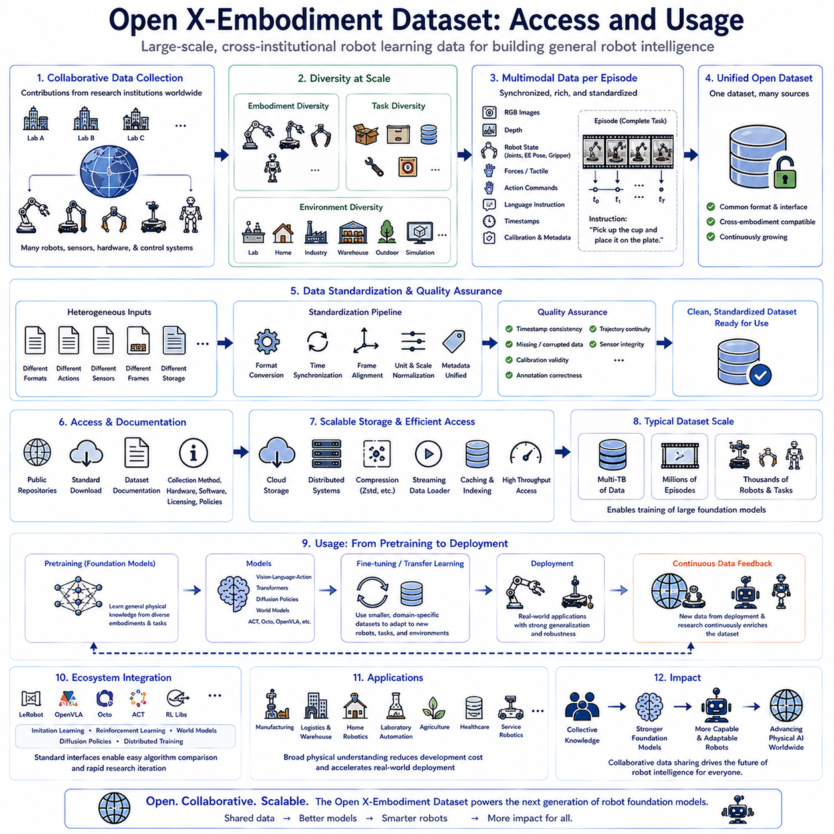
Open X-Embodiment 데이터셋(Open X-Embodiment Dataset)은 대규모 기관 간 데이터 공유(Large-scale Cross-institutional Data Sharing)를 통해 로봇 파운데이션 모델(Robot Foundation Models)의 개발을 가속화하기 위해 구축된 세계 최대 규모의 협업형 오픈 로봇 학습(Open Robot Learning) 프로젝트 가운데 하나입니다. 하나의 연구실이나 단일 로봇 플랫폼에서 수집된 시연(Demonstrations)에 의존하는 대신, 이 데이터셋은 서로 다른 로봇(Robots), 센서 시스템(Sensing Systems), 하드웨어 구성(Hardware Configurations), 제어 아키텍처(Control Architectures), 그리고 작업 환경(Task Environments)을 사용하는 수많은 연구기관(Research Organizations)에서 생성된 조작 경험(Manipulation Experiences)을 통합합니다. 이러한 협업 전략(Collaborative Strategy)은 행동 다양성(Behavioral Diversity)을 크게 증가시키는 동시에 개별 기관이 독자적으로 대규모 로봇 데이터셋을 구축하는 데 필요한 비용(Cost)과 시간(Time)을 크게 줄여 줍니다. 서로 다른 시연 데이터를 하나의 통합 학습 자원(Unified Training Resource)으로 결합함으로써 Open X-Embodiment 데이터셋은 다양한 작업(Tasks), 환경(Environments), 그리고 로봇 구현체(Robot Embodiments) 사이에서 일반화될 수 있는 범용 로봇 표현(General Robotic Representations)을 학습하기 위한 실질적인 기반(Practical Foundation)을 제공합니다.
Open X-Embodiment 프로젝트(Open X-Embodiment Initiative)의 핵심 철학(Central Philosophy)은 로봇 지능(Robot Intelligence)이 개별 작업(Task-specific Optimization)에 대한 최적화가 아니라 집단적인 물리적 경험(Collective Physical Experience)으로부터 형성되어야 한다는 것입니다. 개별 연구실은 일반적으로 제한된 하드웨어 자원(Limited Hardware Resources), 고유한 로봇 플랫폼(Unique Robot Platforms), 그리고 비교적 작은 규모의 시연 데이터셋(Relatively Small Demonstration Datasets)을 보유하고 있습니다. 이러한 데이터셋은 높은 품질의 조작 행동(High-quality Manipulation Behaviors)을 포함하고 있지만 폭넓은 일반화(Broad Generalization)가 가능한 대규모 로봇 파운데이션 모델을 학습시키기에는 충분한 다양성(Diversity)을 제공하지 못하는 경우가 많습니다. Open X-Embodiment 데이터셋은 전 세계에서 수집된 데이터를 공통 표현(Common Representation)으로 통합하여 어느 한 기관도 현실적으로 확보하기 어려운 매우 다양한 상호작용(Wide Range of Interactions)으로부터 범용 물리 지식(Universal Physical Knowledge)을 학습할 수 있도록 합니다.
이 데이터셋의 가장 중요한 특징 가운데 하나는 구현체 간 다양성(Cross-embodiment Diversity)입니다. 참여 기관들은 로봇 매니퓰레이터(Robotic Manipulators), 이동형 매니퓰레이터(Mobile Manipulators), 협동 로봇(Collaborative Robots), 양팔 로봇(Dual-arm Systems), 이동 로봇(Mobile Robots), 연구용 플랫폼(Research Platforms), 그리고 맞춤형 로봇(Custom Robotic Hardware)에서 수집한 시연 데이터를 제공합니다. 이러한 로봇들은 운동학 구조(Kinematic Structure), 자유도(Degrees of Freedom), 적재 능력(Payload Capacity), 엔드이펙터 설계(End-effector Design), 센서 구성(Sensing Configuration), 작업 공간 형상(Workspace Geometry), 제어 아키텍처(Controller Architecture), 그리고 구동 기술(Actuation Technology) 측면에서 매우 큰 차이를 가집니다. Open X-Embodiment는 이러한 차이를 장애물(Obstacles)로 보는 것이 아니라 파운데이션 모델이 로봇마다 다른 물리적 제약(Embodiment-specific Physical Constraints)과 서로 전이 가능한 조작 지식(Transferable Manipulation Knowledge)을 구분하여 학습할 수 있도록 함으로써 다양한 로봇 시스템(Diverse Robotic Systems) 사이에서 자연스럽게 일반화되는 행동 표현(Behavioral Representations)을 형성합니다.
작업 다양성(Task Diversity)은 Open X-Embodiment 데이터셋이 제공하는 또 하나의 핵심 장점입니다. 데이터셋에는 객체 파지(Object Grasping), 집기 및 놓기(Pick-and-place Operations), 서랍 조작(Drawer Manipulation), 문 열기(Door Opening), 쌓기(Stacking), 분류(Sorting), 삽입(Insertion), 조립(Assembly), 도구 사용(Tool Use), 버튼 누르기(Button Pressing), 컨테이너 정리(Container Organization), 객체 이동(Object Relocation), 가정 환경 작업(Household Activities), 실험실 절차(Laboratory Procedures), 산업용 조작(Industrial Manipulation), 그리고 다양한 로봇 행동(Robotic Behaviors)이 포함되어 있습니다. 각각의 작업은 객체 간 상호작용(Object Relationships), 접촉 동역학(Contact Dynamics), 동작 계획(Motion Planning), 그리고 순차적 의사결정(Sequential Decision Making)에 대한 새로운 경험을 제공합니다. 이러한 폭넓은 작업 다양성은 정책의 강건성(Policy Robustness)을 크게 향상시키고 특정 조작 시나리오(Narrowly Defined Manipulation Scenarios)에 대한 과적합(Overfitting)을 줄여 줍니다.
환경 다양성(Environmental Diversity)은 다양한 운영 조건(Operational Conditions)을 경험하도록 함으로써 모델의 일반화 성능(Model Generalization)을 더욱 강화합니다. 시연 데이터는 연구실(Laboratories), 가정(Homes), 산업 시설(Industrial Facilities), 연구 환경(Research Environments), 창고(Warehouses), 교육 기관(Educational Institutions), 그리고 시뮬레이션 작업 공간(Simulated Workspaces)에서 수집됩니다. 조명 조건(Lighting Conditions), 객체 배치(Object Arrangements), 배경(Backgrounds), 작업 공간 구성(Workspace Layouts), 환경 복잡도(Environmental Clutter), 카메라 시점(Camera Viewpoints), 그리고 운영 제약(Operating Constraints)은 각 참여 기관마다 자연스럽게 달라집니다. 이러한 환경 변화(Environmental Variation)는 파운데이션 모델이 특정 수집 환경에만 존재하는 시각적 특징(Superficial Visual Characteristics)을 암기하는 것이 아니라 변하지 않는 물리 원리(Invariant Physical Principles)에 집중하도록 만듭니다.
Open X-Embodiment 데이터셋은 로봇과 실제 세계(Physical World)의 상호작용을 종합적으로 설명하는 멀티모달 관측(Multimodal Observations)을 중요하게 다룹니다. RGB 영상(RGB Images), 깊이 정보(Depth Observations), 로봇 고유 감각(Proprioception), 관절 위치(Joint Positions), 엔드이펙터 자세(End-effector Poses), 그리퍼 상태(Gripper States), 힘 측정값(Force Measurements), 촉각 센싱(Tactile Sensing), 행동 명령(Action Commands), 언어 주석(Language Annotations), 타임스탬프(Timestamps), 보정 정보(Calibration Information), 그리고 환경 메타데이터(Environmental Metadata)는 작업 에피소드(Task Episodes) 전체에서 정밀하게 동기화됩니다. 이러한 풍부한 멀티모달 표현(Rich Multimodal Representation)은 현대의 비전-언어-행동(Vision-Language-Action) 파운데이션 모델이 인식(Perception), 언어 이해(Language Grounding), 행동 예측(Action Prediction), 그리고 물리 추론(Physical Reasoning)을 하나의 통합 트랜스포머 아키텍처(Unified Transformer Architectures) 안에서 동시에 학습할 수 있도록 지원합니다.
언어 주석(Language Annotations)은 물리적 행동(Physical Behavior)과 사람의 의도(Human Intent)를 연결하는 의미적 설명(Semantic Descriptions)을 제공합니다. 자연어 명령(Natural Language Instructions)은 작업 목표(Task Objectives), 조작 대상 객체(Manipulated Objects), 원하는 결과(Desired Outcomes), 운영 제약(Operational Constraints), 또는 절차 설명(Procedural Descriptions)을 함께 제공합니다. 동일한 작업을 여러 가지 언어 표현(Multiple Linguistic Expressions)으로 설명하면 의미적 다양성(Semantic Diversity)이 증가하고 언어 과적합(Language Overfitting)을 방지할 수 있습니다. 이러한 공동 멀티모달 학습(Joint Multimodal Learning)을 통해 파운데이션 모델은 시각 정보(Visual Observations), 로봇 행동(Robot Actions), 그리고 사람의 명령(Human Instructions) 사이의 의미 있는 관계(Meaningful Associations)를 학습하며, 이전에 보지 못한 새로운 작업(New Task Variations)에 대해서도 자연어 기반의 직관적인 로봇 조작(Language-guided Robotic Manipulation)을 수행할 수 있게 됩니다.
데이터 표준화(Data Standardization)는 Open X-Embodiment 프로젝트를 가능하게 하는 가장 중요한 공학적 성과(Engineering Achievements) 가운데 하나입니다. 원래 각각의 데이터셋은 관측 형식(Observation Formats), 행동 표현(Action Representations), 센서 구성(Sensor Configurations), 좌표계(Coordinate Systems), 주석 절차(Annotation Procedures), 통신 프로토콜(Communication Protocols), 그리고 저장 구조(Storage Architectures)가 서로 다릅니다. 데이터를 통합하기 전에 표준화된 전처리 파이프라인(Standardized Preprocessing Pipelines)은 이러한 이질적인 데이터셋(Heterogeneous Datasets)을 공통 인터페이스(Common Interface Definitions), 동기화 규칙(Synchronization Rules), 메타데이터 구조(Metadata Structures), 그리고 보정 규약(Calibration Conventions)을 따르는 호환 가능한 표현(Compatible Representations)으로 변환합니다. 이러한 표준화를 통해 파운데이션 모델은 데이터셋마다 별도의 복잡한 엔지니어링 수정(Engineering Modifications) 없이 수많은 독립 연구기관의 데이터를 동시에 학습할 수 있습니다.
데이터셋 품질(Dataset Quality)은 데이터 규모가 매우 크더라도 여전히 가장 중요한 요소입니다. 자동 검증 절차(Automated Validation Procedures)는 동기화 정확도(Synchronization Accuracy), 타임스탬프 일관성(Timestamp Consistency), 누락된 관측(Missing Observations), 손상된 기록(Corrupted Recordings), 메타데이터 완전성(Metadata Completeness), 보정 정보의 유효성(Calibration Validity), 주석 정확성(Annotation Correctness), 궤적 연속성(Trajectory Continuity), 그리고 센서 무결성(Sensor Integrity)을 검사한 후에만 중앙 저장소(Centralized Repositories)에 데이터를 등록합니다. 이러한 품질 보증(Quality Assurance)은 신뢰성이 낮은 시연(Unreliable Demonstrations)이 파운데이션 모델의 성능을 저하시키는 것을 방지하는 동시에 과학적 재현성(Scientific Reproducibility)을 유지합니다. 또한 지속적인 데이터셋 유지관리(Continuous Dataset Maintenance)는 수정 사항(Corrections), 주석 업데이트(Annotations), 그리고 메타데이터 개선(Metadata Refinements)을 반영하여 장기적인 활용성(Long-term Usability)을 향상시킵니다.
Open X-Embodiment 데이터셋(Open X-Embodiment Dataset)에 대한 접근(Access)은 라이선스 요구사항(Licensing Requirements)과 기여 기관 정책(Contributor Policies)을 존중하면서도 개방형 과학 협력(Open Scientific Collaboration)을 촉진하도록 설계되어 있습니다. 연구자는 일반적으로 공개 저장소(Publicly Available Repositories), 표준 다운로드 절차(Standardized Download Procedures), 데이터셋 문서(Dataset Documentation), 그리고 데이터 수집 방법(Collection Methodology), 하드웨어 특성(Hardware Characteristics), 소프트웨어 구성(Software Configurations), 라이선스 조건(Licensing Terms)을 설명하는 메타데이터(Metadata)를 이용하여 데이터셋을 획득합니다. 이러한 명확한 문서화(Clear Documentation)는 새로운 연구팀(New Research Groups)의 진입 장벽을 낮추는 동시에 국제 로보틱스 커뮤니티(International Robotics Community)에서 재현 가능한 연구(Reproducible Experimentation)를 지원합니다.
효율적인 데이터셋 접근(Efficient Dataset Access)을 위해서는 확장 가능한 저장 인프라(Scalable Storage Infrastructure)가 필요합니다. 멀티모달 로봇 시연(Multimodal Robot Demonstrations)은 고해상도 영상(High-resolution Images), 깊이 맵(Depth Maps), 로봇 텔레메트리(Robot Telemetry), 언어 주석(Language Annotations), 보정 파일(Calibration Files), 평가 라벨(Evaluation Labels), 그리고 메타데이터(Metadata)를 포함하기 때문에 수 테라바이트(Multiple Terabytes)에 이르는 저장 공간을 필요로 합니다. 분산 저장 시스템(Distributed Storage Systems), 클라우드 저장소(Cloud Repositories), 효율적인 압축 기법(Efficient Compression Techniques), 스트리밍 데이터 로더(Streaming Data Loaders), 캐시 메커니즘(Caching Mechanisms), 그리고 병렬 전처리 파이프라인(Parallel Preprocessing Pipelines)은 연구기관이 거대한 데이터셋을 반복적으로 복사하지 않고도 파운데이션 모델을 효율적으로 학습할 수 있도록 지원합니다.
파운데이션 모델 사전학습(Foundation Model Pretraining)은 Open X-Embodiment 데이터셋의 가장 중요한 활용 분야 가운데 하나입니다. 대규모 트랜스포머 아키텍처(Large Transformer Architectures)는 수많은 로봇과 조작 작업에서 수집된 수백만 개의 동기화된 멀티모달 관측(Millions of Synchronized Multimodal Observations)을 이용하여 범용 표현(Generalized Representations)을 학습합니다. 이러한 사전학습은 단순히 개별 벤치마크(Benchmark) 성능을 높이는 것이 아니라 이후 미세조정(Fine-tuning)을 통해 다양한 응용 분야에 전이될 수 있는 범용 물리 이해(Transferable Physical Understanding)를 구축하는 것을 목표로 합니다. 다양한 구현체(Diverse Embodiments)를 포함하는 데이터셋으로 학습된 모델은 단일 플랫폼(Single-platform Demonstration Datasets)만을 사용하는 모델보다 훨씬 뛰어난 일반화 성능(Stronger Generalization)을 보여 줍니다.
전이학습(Transfer Learning)은 Open X-Embodiment 데이터셋의 산업적 가치(Industrial Value)를 더욱 높여 줍니다. 독자적인 로봇 응용 분야(Proprietary Robotic Applications)를 개발하는 기업은 일반적으로 전체 모델을 다시 학습할 필요가 없습니다. 이미 사전학습된 파운데이션 모델은 공유 데이터셋(Shared Datasets)을 통해 방대한 조작 지식(Extensive Manipulation Knowledge)을 학습했기 때문입니다. 따라서 기업은 자사의 하드웨어(Hardware), 운영 환경(Environments), 그리고 운영 절차(Operational Procedures)를 반영하는 비교적 작은 맞춤형 데이터셋(Custom Datasets)만으로 미세조정(Fine-tuning)을 수행하면 됩니다. 이러한 워크플로우(Workflow)는 개발 비용(Development Cost)을 크게 줄이는 동시에 대규모 협업 기반 사전학습 데이터셋(Collaborative Pretraining Datasets)으로부터 획득한 폭넓은 일반화 능력(Broad Generalization Capabilities)을 그대로 유지할 수 있습니다.
시뮬레이션(Simulation)은 실제 로봇 시연(Physical Demonstrations)을 효과적으로 보완하는 역할을 합니다. 합성 환경(Synthetic Environments)은 다양한 객체 배치(Object Configurations), 환경 변화(Environmental Disturbances), 드문 실패 상황(Rare Failure Conditions), 그리고 실제 로봇으로는 안전하게 재현하기 어려운 예외 상황(Edge Cases)을 생성하여 정책의 강건성(Policy Robustness)을 높입니다. 표준화된 데이터셋 표현(Standardized Dataset Representations)을 유지하면 시뮬레이션 데이터는 실제 시연 데이터와 자연스럽게 통합될 수 있으며, 현실성(Realism)과 대규모 합성 경험(Scalable Synthetic Experience Generation)을 동시에 활용하는 균형 잡힌 학습 파이프라인(Balanced Training Pipelines)을 구축할 수 있습니다.
Open X-Embodiment 데이터셋(Open X-Embodiment Dataset)은 LeRobot, OpenVLA, Octo, ACT, 모방학습 프레임워크(Imitation Learning Frameworks), 강화학습 라이브러리(Reinforcement Learning Libraries), 확산 정책(Diffusion Policies), 월드 모델(World Models), 그리고 분산 머신러닝 인프라(Distributed Machine Learning Infrastructure)를 포함하는 현대의 오픈소스 로봇 학습 생태계(Open-source Robot Learning Ecosystems)와 긴밀하게 통합됩니다. 표준화된 데이터셋 인터페이스(Standardized Dataset Interfaces)는 동일한 멀티모달 관측(Multimodal Observations)을 이용하여 다양한 학습 알고리즘(Learning Algorithms)을 쉽게 평가할 수 있도록 하며, 데이터 변환(Dataset Conversion)에 필요한 반복적인 엔지니어링 작업을 크게 줄여 줍니다. 이러한 상호운용성(Interoperability)은 비교 연구(Comparative Research)를 가속화하고 다양한 파운데이션 모델 아키텍처(Foundation Model Architectures)에 대한 빠른 실험(Rapid Experimentation)을 가능하게 합니다.
Open X-Embodiment 데이터셋(Open X-Embodiment Dataset)으로 사전학습된 모델의 산업 적용(Industrial Adoption)은 제조(Manufacturing), 물류(Logistics), 창고 자동화(Warehouse Automation), 가정용 로봇(Household Robotics), 실험실 자동화(Laboratory Automation), 농업(Agriculture), 의료(Healthcare), 협동 로보틱스(Collaborative Robotics), 그리고 서비스 로보틱스(Service Robotics) 분야로 지속적으로 확대되고 있습니다. 실제 생산 환경에서는 응용 분야별 미세조정(Application-specific Fine-tuning)이 여전히 필요하지만, 협업 기반 사전학습(Collaborative Pretraining)을 통해 획득한 폭넓은 물리 지식(Broad Physical Knowledge)은 강건한 로봇 시스템(Robotic Solutions)을 개발하는 데 필요한 엔지니어링 부담을 크게 줄여 줍니다. 따라서 기업은 전 세계 커뮤니티의 공동 경험(Shared Community Experience)과 자사의 맞춤형 응용 분야(Customized Domain-specific Adaptation)를 동시에 활용할 수 있습니다.
Open X-Embodiment 데이터셋(Open X-Embodiment Dataset)의 장기적인 의미(Long-term Significance)는 단순히 데이터 규모(Unprecedented Size)가 크다는 점을 넘어 협업 기반 로봇 데이터 공유(Collaborative Robot Data Sharing)가 피지컬 AI(Physical AI)의 개발 방식을 근본적으로 변화시킬 수 있음을 보여 주었다는 데 있습니다. 여러 기관(Institutions), 다양한 로봇(Robots), 서로 다른 환경(Environments), 그리고 다양한 조작 작업(Manipulation Tasks)에서 수집된 집단적인 멀티모달 경험(Collective Multimodal Experiences)은 어느 한 기관도 독자적으로 구축할 수 없는 확장 가능한 지식 기반(Scalable Knowledge Foundation)을 형성합니다. 앞으로 더욱 많은 기관이 데이터셋 구축에 참여하여 다양성(Dataset Diversity)이 지속적으로 증가할수록 미래의 로봇 파운데이션 모델(Robot Foundation Models)은 더욱 포괄적인 물리 이해(Comprehensive Physical Understanding)를 습득하게 될 것이며, 이를 통해 전 세계 로보틱스 커뮤니티(Global Robotics Community)의 집단적 경험(Shared Experience)을 기반으로 더욱 뛰어나고(More Capable), 더욱 적응력이 높으며(More Adaptable), 더욱 지능적인(Intelligent) 로봇 시스템이 개발될 것입니다.

9.8 Community Benchmark Participation Strategy
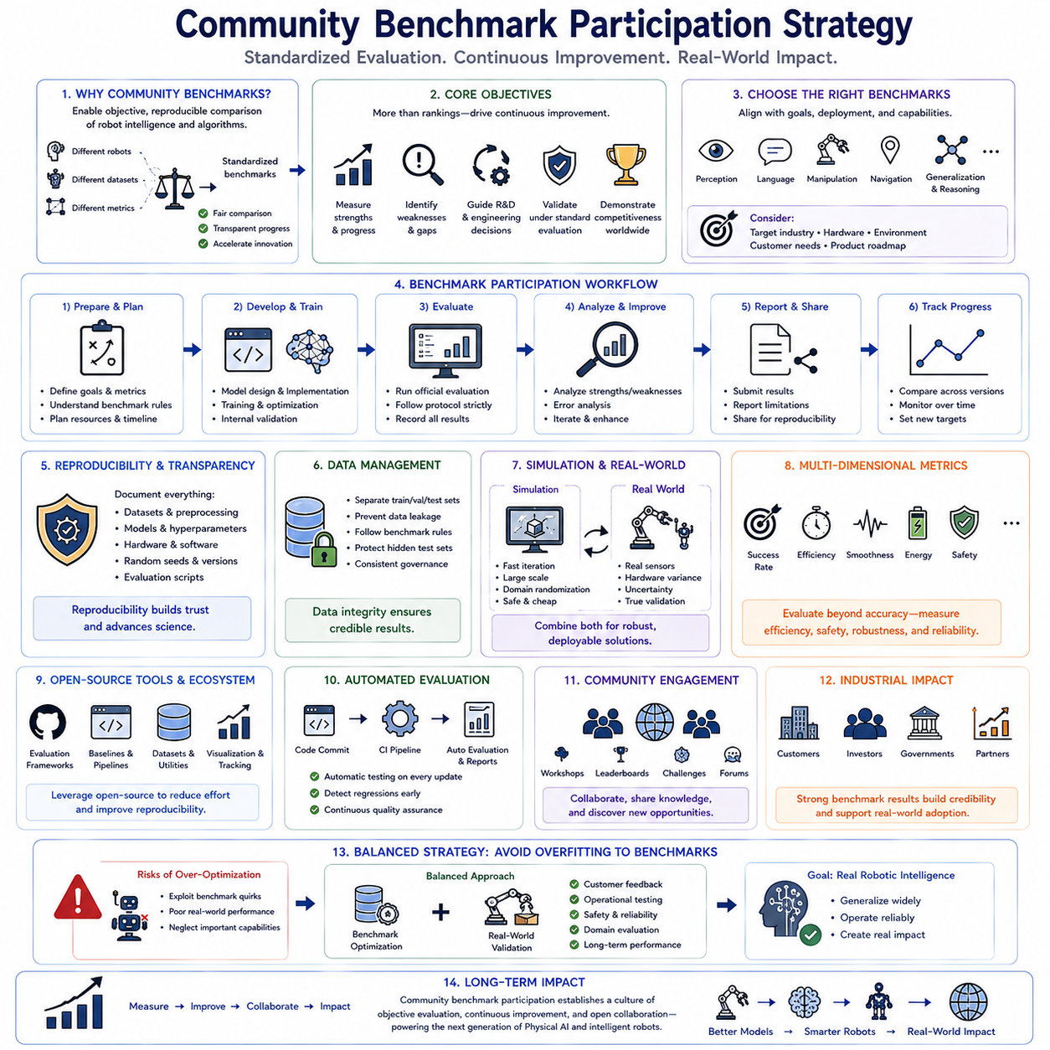
커뮤니티 벤치마크(Community Benchmarks)는 현대 피지컬 AI(Physical AI) 연구에서 필수적인 요소가 되었습니다. 이는 로봇 학습 알고리즘(Robot Learning Algorithms), 파운데이션 모델(Foundation Models), 인식 시스템(Perception Systems), 계획 아키텍처(Planning Architectures), 그리고 자율 조작 전략(Autonomous Manipulation Strategies)을 객관적으로 비교할 수 있는 표준화된 평가 환경(Standardized Evaluation Environments)을 제공하기 때문입니다. 공통된 평가 기준(Common Evaluation Criteria)이 없다면 개별 연구 그룹(Research Groups)이 발표하는 성능 향상은 서로 다른 데이터셋(Datasets), 로봇 플랫폼(Robot Platforms), 하드웨어 구성(Hardware Configurations), 시험 절차(Testing Protocols), 그리고 성공 지표(Success Metrics)에 의존하게 되어 직접적인 비교가 어려워집니다. 커뮤니티 벤치마크 참여(Community Benchmark Participation)는 재현 가능한 평가 기준(Reproducible Evaluation Standards)을 확립하여 투명한 과학적 발전(Transparent Scientific Progress)을 촉진하고, 연구자들이 특정 실험 환경에만 최적화된 알고리즘이 아니라 폭넓게 일반화(Generalize)되는 알고리즘을 개발하도록 장려합니다. 로봇 파운데이션 모델을 개발하는 조직에게 벤치마크 참여는 기술 검증(Technical Validation) 과정일 뿐 아니라 국제 로보틱스 커뮤니티(International Robotics Community)에서 실질적인 경쟁력을 입증하는 중요한 수단이 됩니다.
벤치마크 참여 전략(Benchmark Participation Strategy)의 가장 중요한 목적은 단순히 높은 순위를 달성하는 것이 아니라 체계적인 평가(Systematic Evaluation)를 통해 지속적인 개선(Continuous Improvement)을 이루는 것입니다. 잘 설계된 벤치마크 참여는 모델의 강점(Model Strengths)을 정량적으로 입증하고, 추가 연구가 필요한 약점(Weaknesses)을 발견하며, 개발 주기(Development Cycles) 동안의 발전 정도를 측정하고, 아키텍처 개선(Architectural Improvements)이 표준화된 시험 환경(Standardized Testing Conditions)에서 실제 성능 향상으로 이어졌는지를 검증합니다. 성공적인 조직은 벤치마크 결과를 일회성 성과(Isolated Achievements)로 보지 않고 연구개발(R&D) 워크플로우 전체에 통합하여 객관적인 성능 측정(Objective Performance Measurements)이 향후 엔지니어링 의사결정(Engineering Decisions)과 장기적인 연구 방향(Long-term Research Priorities)을 이끌도록 합니다.
적절한 벤치마크(Appropriate Benchmarks)를 선택하는 것은 가장 초기 단계에서 이루어져야 하는 중요한 전략적 결정(Strategic Decision)입니다. 서로 다른 벤치마크는 시각 인식(Visual Perception), 언어 이해(Language Grounding), 조작 성공률(Manipulation Success), 자율주행(Navigation), 강화학습(Reinforcement Learning), 정책 일반화(Policy Generalization), 멀티모달 추론(Multimodal Reasoning), 장기 계획(Long-horizon Planning), 정교한 조작(Dexterous Manipulation), 시뮬레이션 성능(Simulation Performance), 그리고 실제 환경 강건성(Real-world Deployment Robustness)과 같은 서로 다른 측면의 로봇 지능(Robotic Intelligence)을 평가합니다. 따라서 조직은 모든 벤치마크를 동시에 최적화하려 하기보다 장기적인 연구 목표(Long-term Research Objectives)에 가장 적합한 벤치마크를 우선적으로 선택해야 합니다. 벤치마크 선택은 예상되는 배치 환경(Expected Deployment Environments), 목표 산업(Target Industries), 하드웨어 성능(Hardware Capabilities), 고객 요구사항(Customer Requirements), 그리고 향후 제품 로드맵(Future Product Roadmaps)을 충분히 반영해야 합니다.
파운데이션 모델 개발(Foundation Model Development)은 단순한 암기(Memorization)가 아니라 일반화(Generalization)를 평가하는 벤치마크에서 특히 큰 이점을 얻습니다. 현대의 로봇 파운데이션 모델은 새로운 객체(Unseen Objects), 새로운 환경(Unfamiliar Environments), 새로운 작업 조합(Novel Task Combinations), 다양한 언어 명령(Varying Language Instructions), 변화하는 조명 조건(Changing Lighting Conditions), 그리고 서로 다른 로봇 구현체(Different Robotic Embodiments)에 대해서도 높은 성능을 보여야 합니다. 제로샷 학습(Zero-shot Learning), 퓨샷 적응(Few-shot Adaptation), 전이학습(Transfer Learning), 도메인 일반화(Domain Generalization), 그리고 구현체 간 성능(Cross-embodiment Performance)을 평가하는 벤치마크는 특정 작업의 성공률(Task-specific Success Rates)보다 실제 운영 능력(Practical Deployment Capability)을 훨씬 잘 나타냅니다. 따라서 대규모 피지컬 AI 시스템(Physical AI Systems)을 개발하는 조직은 단순한 조작 정확도(Manipulation Accuracy)보다 폭넓은 로봇 지능(Broad Robotic Intelligence)을 평가하는 벤치마크를 더욱 중요하게 고려해야 합니다.
벤치마크 참여(Benchmark Participation)는 과학적 신뢰성(Scientific Credibility)을 확보하기 위해 재현 가능한 실험 절차(Reproducible Experimental Procedures)를 필요로 합니다. 학습 데이터셋(Training Datasets), 전처리 파이프라인(Preprocessing Pipelines), 모델 아키텍처(Model Architectures), 최적화 파라미터(Optimization Parameters), 평가 스크립트(Evaluation Scripts), 하드웨어 구성(Hardware Configurations), 랜덤 시드(Random Seeds), 소프트웨어 버전(Software Versions), 의존 라이브러리(Dependency Libraries), 그리고 실험 설정(Experimental Settings)은 개발 과정 전반에서 체계적으로 문서화(Documented)되고 버전 관리(Version Controlled)되어야 합니다. 재현성은 보고된 벤치마크 결과(Benchmark Results)에 대한 신뢰도를 높일 뿐 아니라 모델이 지속적으로 발전하는 과정에서 이전 결과와의 비교를 더욱 쉽게 만들어 줍니다. 또한 투명한 실험 방법론(Transparent Experimental Methodology)은 외부 연구자(External Researchers)와의 협력을 촉진하며 개방형 과학 생태계(Open Scientific Ecosystem)에 긍정적으로 기여합니다.
데이터 관리(Data Management)는 벤치마크 준비(Benchmark Preparation) 과정에서 매우 중요한 역할을 수행합니다. 공개 벤치마크 데이터셋(Public Benchmark Datasets)은 의도하지 않은 데이터 누수(Data Leakage)나 평가 편향(Evaluation Bias)을 방지하기 위해 독자적인 개발 데이터셋(Proprietary Development Datasets)과 명확하게 분리되어야 합니다. 검증 데이터셋(Validation Datasets)은 공식적으로 허용된 절차 외에는 모델 최적화(Model Optimization)에 영향을 주어서는 안 되며, 비공개 시험 데이터(Hidden Benchmark Test Sets)는 공식 평가(Formal Evaluation)가 시작되기 전까지 완전히 분리되어 있어야 합니다. 이러한 체계적인 데이터 관리(Dataset Governance)는 벤치마크의 공정성(Benchmark Integrity)을 유지하며, 보고된 성능이 평가 데이터를 암기한 결과가 아니라 진정한 일반화 능력(Genuine Model Generalization)을 반영하도록 합니다. 여러 벤치마크에 동시에 참여하는 조직은 모든 평가 활동(Evaluation Activities)에 대해 일관된 데이터 관리 정책(Standardized Dataset Management Policies)을 유지해야 합니다.
시뮬레이션 벤치마크(Simulation Benchmarks)는 실제 로봇 검증(Physical Robot Validation)에 앞서 대규모 알고리즘 개발(Large-scale Algorithm Development)을 수행할 수 있는 효율적인 기회를 제공합니다. 고충실도 시뮬레이션 환경(High-fidelity Simulation Environments)은 인식 시스템(Perception Systems), 조작 정책(Manipulation Policies), 자율주행 알고리즘(Navigation Algorithms), 강화학습 전략(Reinforcement Learning Strategies), 월드 모델(World Models), 그리고 계획 아키텍처(Planning Architectures)를 통제된 조건(Control Conditions)에서 빠르게 실험할 수 있도록 합니다. 도메인 랜덤화(Domain Randomization), 물리 환경 변화(Physics Variation), 환경 교란(Environmental Perturbations), 센서 잡음(Sensor Noise), 그리고 합성 예외 상황(Synthetic Edge Cases)은 실제 로봇으로 정책을 이전하기 전에 강건성(Policy Robustness)을 크게 향상시킵니다. 따라서 시뮬레이션 벤치마크는 초기 연구 단계(Early Research Stages)에서 개발 비용(Development Cost)을 줄이는 동시에 반복적인 알고리즘 개선(Iterative Algorithm Improvement)을 빠르게 수행할 수 있도록 지원합니다.
실제 환경 벤치마크(Real-world Benchmark Participation)는 시뮬레이션만으로는 모든 물리적 상호작용(Physical Interaction)을 완전히 재현할 수 없기 때문에 반드시 필요합니다. 센서 오차(Sensor Imperfections), 액추에이터 편차(Actuator Variability), 하드웨어 마모(Hardware Wear), 환경 불확실성(Environmental Uncertainty), 보정 오차(Calibration Drift), 예상하지 못한 객체 특성(Unexpected Object Properties), 통신 지연(Communication Delays), 그리고 안전 제약(Safety Constraints)은 실제 환경에서만 나타나는 중요한 요소입니다. 따라서 성공적인 벤치마크 전략(Benchmark Strategy)은 시뮬레이션 평가(Simulation Evaluation)와 체계적인 실제 로봇 검증(Systematic Physical Validation)을 함께 수행하여 가상 환경(Virtual Environments)에서 얻은 성능 향상이 실제 운영 로봇(Operational Robotic Systems)에서도 안정적으로 재현되도록 해야 합니다.
성능 지표(Performance Metrics)는 단순한 작업 성공률(Task Completion Rates)만으로 평가되어서는 안 됩니다. 실행 효율(Execution Efficiency), 궤적 부드러움(Trajectory Smoothness), 에너지 소비(Energy Consumption), 계산 지연(Computational Latency), 추론 처리량(Inference Throughput), 안전 행동(Safety Behavior), 실패 복구 능력(Failure Recovery Capability), 움직임 안정성(Motion Stability), 자원 활용(Resource Utilization), 불확실성에 대한 강건성(Robustness under Uncertainty), 보정 민감도(Calibration Sensitivity), 그리고 장기적인 운영 일관성(Long-term Operational Consistency)은 실제 운영 준비 상태(Real Deployment Readiness)를 종합적으로 평가하는 중요한 요소입니다. 이러한 다차원 평가(Multi-dimensional Evaluation)는 단일 벤치마크 점수(Benchmark Score)만을 최적화하는 과정에서 실제 운영 요구사항(Practical Operational Requirements)이 희생되는 문제를 방지하고 시스템의 전반적인 능력(System Capability)을 더욱 정확하게 이해할 수 있도록 합니다.
커뮤니티 벤치마크 참여(Community Benchmark Participation)는 투명한 보고 기준(Transparent Reporting Standards)을 통해 책임 있는 연구 문화(Responsible Research Practices)를 촉진합니다. 조직은 가능한 경우 성공적인 벤치마크 결과뿐 아니라 실험의 한계(Experimental Limitations), 알려진 실패 사례(Known Failure Cases), 계산 자원 요구사항(Computational Requirements), 하드웨어 의존성(Hardware Dependencies), 데이터셋 가정(Dataset Assumptions), 평가 제약(Evaluation Constraints), 그리고 재현성 정보(Reproducibility Information)도 함께 공개해야 합니다. 이러한 정직한 보고(Honest Reporting)는 과학적 신뢰(Scientific Trust)를 높이며, 다른 연구자들이 벤치마크 결과를 보다 정확한 기술적 맥락(Broader Technological Context)에서 해석할 수 있도록 합니다. 또한 투명한 정보 공유(Transparent Communication)는 검증된 연구 결과(Validated Findings)를 바탕으로 후속 연구를 수행할 수 있도록 하여 전체 연구 커뮤니티(Research Community)의 발전을 더욱 빠르게 만듭니다.
오픈소스 소프트웨어(Open-source Software)는 효과적인 벤치마크 참여(Benchmark Participation)에 매우 중요한 역할을 합니다. 표준화된 평가 프레임워크(Standardized Evaluation Frameworks), 공개된 기준 구현(Publicly Available Baseline Implementations), 공통 전처리 파이프라인(Shared Preprocessing Pipelines), 시각화 도구(Visualization Tools), 실험 추적 플랫폼(Experiment Tracking Platforms), 데이터셋 관리 도구(Dataset Management Utilities), 그리고 자동 벤치마크 스크립트(Automated Benchmarking Scripts)는 반복적인 엔지니어링 작업(Engineering Overhead)을 줄이는 동시에 참여 기관 간 재현성(Reproducibility)을 크게 향상시킵니다. 이미 구축된 오픈소스 생태계(Open-source Ecosystems)를 적극 활용하면 조직은 지원 인프라(Supporting Infrastructure)를 반복적으로 개발하는 대신 알고리즘 혁신(Algorithmic Innovation)에 연구 자원을 집중할 수 있습니다.
지속적 통합(Continuous Integration)과 자동 평가(Automated Evaluation)는 벤치마크 개발(Benchmark Development)의 효율성을 크게 향상시킵니다. 모델이 중요한 업데이트(Model Update)를 수행할 때마다 자동으로 벤치마크 평가 파이프라인(Benchmark Evaluation Pipelines)이 실행되어 표준 실험(Standardized Experiments)을 수행하고, 성능 보고서(Performance Reports)를 생성하며, 이전 버전(Previous Versions)과 결과를 비교하고, 성능 지표(Metrics)를 저장하며, 성능 저하(Regressions)를 탐지하고, 예상하지 못한 변화(Unexpected Performance Changes)를 개발자에게 알려 줍니다. 이러한 자동화는 벤치마크를 일회성 보고 활동(Occasional Reporting Activity)이 아니라 반복적인 품질 보증 메커니즘(Continuous Quality Assurance Mechanism)으로 전환하여 지속적인 성능 개선(Rapid Iterative Improvement)을 지원합니다.
로보틱스 커뮤니티(Robotics Community)와의 협력(Collaboration)은 벤치마크 참여가 제공하는 또 하나의 중요한 전략적 장점입니다. 공통 평가 절차(Shared Evaluation Protocols)는 학계 연구자(Academic Researchers), 산업 개발자(Industrial Developers), 오픈소스 기여자(Open-source Contributors), 하드웨어 제조사(Hardware Manufacturers), 그리고 파운데이션 모델 개발자(Foundation Model Developers)가 공통의 과학적 목표(Common Scientific Objectives)를 향해 협력하도록 합니다. 워크숍(Workshops), 리더보드(Benchmark Leaderboards), 기술 포럼(Technical Forums), 공동 챌린지(Collaborative Challenges), 그리고 공개 대회(Open Competitions)에 참여하면 새로운 연구 방향(Emerging Research Directions), 혁신적인 평가 방법(New Evaluation Methodologies), 그리고 미래 혁신(Future Innovation)을 가속화할 수 있는 협업 기회(Collaborative Opportunities)를 발견할 수 있습니다.
벤치마크 결과(Benchmark Results)는 학술적인 평가(Academic Recognition)를 넘어 산업적 신뢰성(Industrial Credibility)에도 큰 영향을 미칩니다. 고객(Customers), 투자자(Investors), 연구 협력 기관(Research Partners), 정부 기관(Government Agencies), 그리고 규제 기관(Regulatory Organizations)은 독립적으로 평가된 벤치마크 성능(Independently Evaluated Benchmark Performance)을 기술 성숙도(Technical Maturity), 엔지니어링 품질(Engineering Quality), 그리고 실제 배치 준비 상태(Deployment Readiness)를 입증하는 객관적인 근거로 점점 더 중요하게 평가하고 있습니다. 물론 높은 벤치마크 순위(Benchmark Rankings)만으로 상업적 성공(Commercial Success)이 보장되는 것은 아니지만, 신뢰받는 커뮤니티 벤치마크(Respected Community Benchmarks)에서 지속적으로 우수한 성능을 유지하는 것은 내부 평가(Internal Engineering Evaluation)를 보완하는 강력한 외부 검증(Objective External Validation)이 됩니다.
조직은 벤치마크 성능(Benchmark Performance)만을 목표로 연구를 수행하는 것을 피해야 합니다. 특정 평가 절차(Evaluation Protocols)에만 과도하게 최적화된 모델은 실제 로봇 지능(Genuine Robotic Intelligence)을 향상시키기보다 벤치마크의 특성(Benchmark Characteristics)만 활용하는 경우가 발생할 수 있습니다. 균형 잡힌 연구 전략(Balanced Research Priorities)을 유지하기 위해서는 벤치마크 최적화(Benchmark Optimization)와 함께 실제 환경 검증(Real-world Validation), 고객 피드백(Customer Feedback), 운영 시험(Operational Testing), 장기 신뢰성 평가(Long-term Reliability Assessment), 안전 평가(Safety Evaluation), 그리고 응용 분야별 성능 분석(Domain-specific Performance Analysis)을 함께 수행해야 합니다. 따라서 커뮤니티 벤치마크는 보다 폭넓은 엔지니어링 검증 전략(Broader Engineering Validation Strategy)의 한 요소로 활용되어야 하며, 연구개발의 유일한 목표(Sole Objective)가 되어서는 안 됩니다.
대규모 로봇 파운데이션 모델(Large Robot Foundation Models)은 표준화된 벤치마크 평가(Standardized Benchmark Evaluations)를 통해 폭넓은 사전학습(Broad Pretraining)이 실제로 다양한 로봇 작업(Multiple Robotic Tasks)에 대한 후속 적응(Downstream Adaptation)을 향상시키는지를 확인할 수 있기 때문에 벤치마크 참여의 효과가 특히 큽니다. 제로샷 일반화(Zero-shot Generalization), 퓨샷 학습(Few-shot Learning), 언어 조건 기반 조작(Language-conditioned Manipulation), 구현체 간 전이(Cross-embodiment Transfer), 멀티모달 추론(Multimodal Reasoning), 그리고 장기 순차 계획(Long-horizon Sequential Planning)을 평가하는 벤치마크는 아키텍처 설계 결정(Architectural Design Decisions)의 타당성을 검증하는 중요한 근거를 제공합니다. 또한 이러한 평가는 실제 운영 환경(Production Environments)에 배치하기 전에 추가적인 데이터 수집(Data Collection), 모델 확장(Model Scaling), 알고리즘 개선(Algorithm Refinement), 또는 표현 학습(Representation Learning)이 필요한 부분도 명확하게 보여 줍니다.
포괄적인 커뮤니티 벤치마크 참여 전략(Comprehensive Community Benchmark Participation Strategy)의 장기적인 의미(Long-term Significance)는 단순히 경쟁력 있는 성능(Competitive Performance)을 달성하는 것을 넘어 객관적인 측정(Objective Measurement), 재현 가능한 실험(Reproducible Experimentation), 협업 기반 과학 기여(Collaborative Scientific Contribution), 그리고 지속적인 기술 발전(Continuous Technological Improvement)을 중심으로 하는 체계적인 엔지니어링 문화(Disciplined Engineering Culture)를 구축하는 데 있습니다. 신뢰받는 커뮤니티 벤치마크(Respected Community Benchmarks)에 지속적으로 참여하는 조직은 더욱 강력한 평가 방법론(Stronger Evaluation Methodologies), 더욱 신뢰성 높은 파운데이션 모델(More Reliable Foundation Models), 더욱 성숙한 엔지니어링 프로세스(Richer Engineering Practices), 그리고 글로벌 로보틱스 생태계(Global Robotics Ecosystem)와의 긴밀한 협력을 구축하게 됩니다. 앞으로 피지컬 AI(Physical AI)가 더욱 강력한 파운데이션 모델(Foundation Models)과 자율 로봇 시스템(Autonomous Robotic Systems)으로 발전해 갈수록 커뮤니티 벤치마크 참여는 기술 발전을 검증하고(Validating Progress), 혁신을 가속화하며(Accelerating Innovation), 연구 성과가 실제 로봇 지능(Robust Real-world Robotic Intelligence)으로 이어지도록 만드는 가장 효과적인 메커니즘 가운데 하나로 계속 자리매김할 것입니다.

9.9 Contributing to Open Source Physical AI Projects
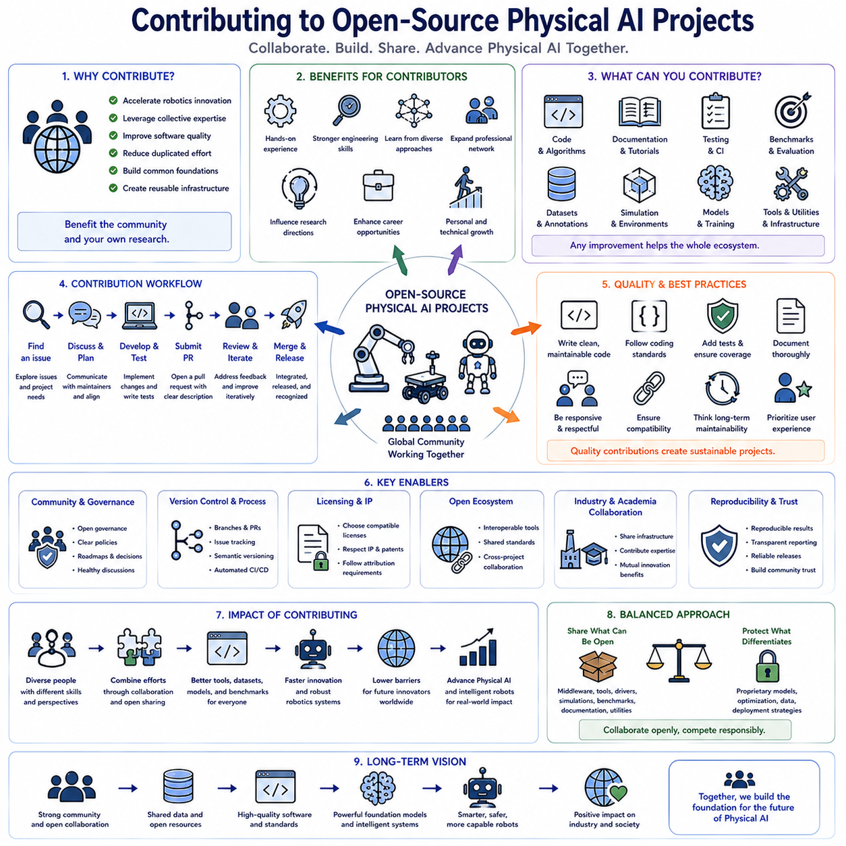
오픈소스 피지컬 AI 프로젝트(Open-source Physical AI Projects)는 연구자(Researchers), 기업(Companies), 대학(Universities), 그리고 독립 개발자(Independent Developers)가 소프트웨어(Software), 데이터셋(Datasets), 벤치마크 환경(Benchmark Environments), 로봇 파운데이션 모델(Robot Foundation Models), 시뮬레이션 도구(Simulation Tools), 미들웨어(Middleware), 그리고 학습 알고리즘(Learning Algorithms)을 공동으로 개발할 수 있도록 지원함으로써 현대 로보틱스(Robotics)의 빠른 발전을 이끄는 가장 중요한 원동력 가운데 하나가 되었습니다. 모든 조직이 동일한 엔지니어링 문제(Engineering Problems)를 각각 독립적으로 해결하는 대신, 오픈소스 협업(Open-source Collaboration)은 전 세계 로보틱스 커뮤니티(Global Robotics Community)가 공통 기반(Common Foundations)을 함께 구축하고, 각 조직은 새로운 혁신(Novel Innovations)에 연구 역량을 집중할 수 있도록 합니다. 이러한 협업 개발 모델(Collaborative Development Model)은 기술 발전(Technological Progress)을 가속화하고, 커뮤니티 검토(Community Review)를 통해 소프트웨어 품질(Software Quality)을 향상시키며, 중복된 엔지니어링 노력(Duplicated Engineering Effort)을 줄이고, 점점 더 발전하는 피지컬 AI 시스템(Physical AI Systems)을 위한 재사용 가능한 인프라(Reusable Infrastructure)를 구축합니다.
오픈소스 프로젝트(Open-source Projects)에 기여하는 것은 단순히 소프트웨어를 공개(Publishing Software)하는 것 이상의 의미를 가집니다. 기여자는 대규모 협업 개발 환경(Large Collaborative Development Environments)에서 실제 경험을 쌓을 수 있으며, 소프트웨어 엔지니어링(Software Engineering), 문서 작성(Document Quality), 테스트 방법론(Testing Methodology), 시스템 아키텍처 설계(System Architecture Design), 버전 관리 워크플로우(Version Control Workflows), 그리고 협업 커뮤니케이션(Collaborative Communication Skills)을 향상시킬 수 있습니다. 또한 다양한 기관(Different Institutions)의 연구자와 엔지니어들이 제안하는 여러 구현 방식(Implementation Approaches)을 접함으로써 개별 조직에서 경험하기 어려운 폭넓은 기술적 이해(Broader Technical Understanding)를 얻을 수 있습니다. 이러한 협업 경험(Collaborative Experiences)은 향후 연구 방향(Future Research Directions)에 영향을 주는 동시에 국제 로보틱스 생태계(International Robotics Ecosystem)에서의 전문적인 네트워크(Professional Networks)를 강화합니다.
피지컬 AI 프로젝트(Physical AI Projects)는 지능형 로봇 시스템(Intelligent Robotic Systems)을 구성하는 매우 다양한 기술 영역을 포함합니다. 기여 대상은 로봇 운영 미들웨어(Robot Operating Middleware), 인식 알고리즘(Perception Algorithms), 위치 추정 시스템(Localization Systems), 지도 작성 소프트웨어(Mapping Software), 조작 프레임워크(Manipulation Frameworks), 강화학습 라이브러리(Reinforcement Learning Libraries), 모방학습 파이프라인(Imitation Learning Pipelines), 비전-언어-행동 모델(Vision-Language-Action Models), 월드 모델(World Models), 시뮬레이션 환경(Simulation Environments), 동작 계획 시스템(Motion Planning Systems), 벤치마킹 도구(Benchmarking Tools), 데이터셋 관리 유틸리티(Dataset Management Utilities), 분산 학습 인프라(Distributed Training Infrastructure), 클라우드 로보틱스 서비스(Cloud Robotics Services), 또는 하드웨어 인터페이스 드라이버(Hardware Interface Drivers) 등이 될 수 있습니다. 현대 로봇 시스템은 수많은 소프트웨어 구성 요소가 서로 긴밀하게 연결되어 있기 때문에 특정 하위 시스템(Individual Subsystem)에 대한 개선도 여러 후속 응용 분야(Downstream Applications)와 연구 프로젝트(Research Projects)에 긍정적인 영향을 미칠 수 있습니다.
소프트웨어 기여(Software Contributions)는 커뮤니티 참여(Community Participation)에서 가장 눈에 띄는 형태 가운데 하나입니다. 개발자는 새로운 알고리즘(New Algorithms)을 구현하고, 계산 효율(Computational Efficiency)을 최적화하며, 수치 안정성(Numerical Stability)을 향상시키고, 하드웨어 호환성(Hardware Compatibility)을 확대하며, 소프트웨어 결함(Software Defects)을 수정하고, 사용자 인터페이스(User Interfaces)를 개선하며, 기존 코드(Legacy Code)를 리팩토링하고, API를 단순화하며, 기존 소프트웨어 아키텍처(Existing Software Architectures)의 모듈성(Modularity)을 향상시킬 수 있습니다. 우수한 기여(High-quality Contributions)는 불필요한 구현 복잡성(Unnecessary Implementation Complexity)을 추가하기보다 유지보수성(Maintainability), 가독성(Readability), 확장성(Scalability), 그리고 호환성(Compatibility)을 중요하게 고려합니다. 따라서 성공적인 오픈소스 개발(Open-source Development)은 알고리즘 혁신(Algorithmic Innovation)뿐 아니라 체계적인 엔지니어링 원칙(Careful Engineering Discipline)도 함께 요구합니다.
문서화(Documentation)는 종종 소프트웨어 구현보다 덜 주목받지만 동일하게 중요한 기여입니다. 설치 가이드(Installation Guides), API 참조 문서(API References), 아키텍처 설명(Architecture Explanations), 튜토리얼 노트북(Tutorial Notebooks), 사용 예제(Usage Examples), 문제 해결 매뉴얼(Troubleshooting Manuals), 배포 가이드(Deployment Instructions), 하드웨어 설정 가이드(Hardware Configuration Guides), 그리고 개발자 온보딩 자료(Developer Onboarding Materials)는 새로운 사용자가 프로젝트를 쉽게 활용할 수 있도록 합니다. 잘 작성된 문서(Well-written Documentation)는 프로젝트 도입 장벽(Adoption Barriers)을 낮추고, 커뮤니티 성장(Community Growth)을 촉진하며, 반복적인 지원 요청(Repetitive Support Requests)을 줄이고, 다양한 수준의 소프트웨어 엔지니어링 경험을 가진 연구자들의 참여(Broader Participation)를 확대합니다.
테스트 인프라(Testing Infrastructure)는 신뢰성 높은 오픈소스 로보틱스 소프트웨어(Open-source Robotics Software)를 유지하는 핵심 요소입니다. 기여자는 단위 테스트(Unit Tests), 통합 테스트(Integration Tests), 하드웨어 검증 절차(Hardware Validation Procedures), 시뮬레이션 기반 회귀 테스트(Simulation-based Regression Testing), 지속적 통합 파이프라인(Continuous Integration Pipelines), 자동 성능 평가(Automated Performance Evaluation), 재현성 검증(Reproducibility Verification), 그리고 다양한 운영체제와 하드웨어 플랫폼에서의 호환성 테스트(Compatibility Testing)를 개발합니다. 견고한 테스트 프레임워크(Robust Testing Frameworks)는 새로운 기능(New Features)이 기존 기능과의 호환성(Compatibility)을 유지하는지 확인하면서 릴리스 이전에 소프트웨어 성능 저하(Software Regressions)를 탐지합니다. 피지컬 AI 시스템이 더욱 복잡해질수록 자동 검증(Automated Validation)은 협업 프로젝트(Collaborative Projects)의 품질을 유지하기 위한 필수 요소가 됩니다.
벤치마크 개발(Benchmark Development)은 오픈소스 기여(Open-source Contribution)의 또 다른 중요한 영역입니다. 커뮤니티 벤치마크(Community Benchmarks)는 경쟁 알고리즘(Competing Algorithms), 데이터셋(Datasets), 그리고 파운데이션 모델(Foundation Models)을 객관적으로 비교할 수 있는 표준화된 평가 절차(Standardized Evaluation Procedures)를 제공합니다. 기여자는 벤치마크 작업(Benchmark Tasks)을 설계하고, 평가 지표(Evaluation Metrics)를 개발하며, 표준 데이터셋(Standardized Datasets)을 준비하고, 자동 채점 시스템(Automated Scoring Systems)을 구현하며, 공개 리더보드(Public Leaderboards)를 유지하고, 재현 가능한 과학적 비교(Reproducible Scientific Comparison)를 지원하는 실험 절차(Experimental Protocols)를 문서화합니다. 우수한 벤치마크(High-quality Benchmarks)는 일관되지 않거나 비공개 평가 방법(Inconsistent or Privately Defined Evaluation Methodologies)에 대한 최적화가 아니라 실제 로봇 성능(Genuine Improvements in Robotic Capability)을 보상함으로써 의미 있는 혁신(Meaningful Innovation)을 촉진합니다.
데이터셋 기여(Dataset Contributions)는 학습 성능(Learning Performance)이 데이터의 다양성(Data Diversity)과 품질(Data Quality)에 크게 의존하기 때문에 로봇 파운데이션 모델 개발(Robot Foundation Model Development)을 크게 강화합니다. 기여자는 로봇 시연(Robot Demonstrations)을 수집하고, 멀티모달 관측(Multimodal Observations)에 주석을 추가하며, 동기화 정확성(Synchronization Accuracy)을 검증하고, 메타데이터 품질(Metadata Quality)을 향상시키며, 표준화된 데이터셋 구조(Standardized Dataset Structures)를 구성하고, 손상된 기록(Corrupted Recordings)을 제거하며, 작업 분포(Task Distributions)를 균형 있게 조정하고, 데이터 수집 절차(Collection Procedures)를 문서화하며, 주석의 일관성(Annotation Consistency)을 검증합니다. 다양한 로봇(Diverse Robots), 조작 작업(Manipulation Tasks), 환경 조건(Environmental Conditions), 그리고 센서 구성(Sensing Modalities)을 포함하는 공개 데이터셋(Publicly Shared Datasets)은 협업 연구(Collaborative Research)의 기회를 크게 확대하면서도 여러 조직의 중복 데이터 수집(Redundant Data Collection Effort)을 줄여 줍니다.
시뮬레이션 환경(Simulation Environments)은 실제 하드웨어(Physical Hardware)에 배치하기 전에 알고리즘을 개발할 수 있는 확장 가능한 실험 플랫폼(Scalable Experimental Platforms)을 제공합니다. 기여자는 사실적인 로봇 모델(Realistic Robot Models), 환경 자산(Environment Assets), 물리 파라미터 구성(Physics Parameter Configurations), 객체 라이브러리(Object Libraries), 센서 시뮬레이션 모듈(Sensor Simulation Modules), 디지털 트윈 프레임워크(Digital Twin Frameworks), 절차적 환경 생성기(Procedural Environment Generators), 그리고 도메인 랜덤화 유틸리티(Domain Randomization Utilities)를 개발합니다. 향상된 시뮬레이션 충실도(Improved Simulation Fidelity)는 가상 환경(Virtual Experiments)에서 실제 로봇 시스템(Real Robotic Systems)으로의 전이 성능(Transferability)을 높이며, 실제 실험만으로는 구현하기 어려운 표준화된 환경(Standardized Environmental Conditions)에서 재현 가능한 평가(Reproducible Evaluation)를 가능하게 합니다.
로봇 파운데이션 모델 연구(Robot Foundation Model Research)는 여러 기관(Multiple Institutions)의 협업 개발(Collaborative Development)에 점점 더 의존하고 있습니다. 기여자는 모델 아키텍처(Model Architectures)를 개선하고, 분산 학습 파이프라인(Distributed Training Pipelines)을 최적화하며, 효율적인 추론 엔진(Efficient Inference Engines)을 개발하고, 파라미터 효율적인 미세조정 전략(Parameter-efficient Fine-tuning Strategies)을 설계하며, 멀티모달 표현(Multimodal Representations)을 통합하고, 어텐션 최적화(Attention Optimizations)를 구현하며, 메모리 사용량(Memory Consumption)을 줄이고, 모델 압축(Model Compression Techniques)을 향상시키며, 구현체 간 일반화(Cross-embodiment Generalization)를 평가합니다. 개방형 협업(Open Collaboration)은 연구자들이 새로운 파운데이션 모델 접근 방식(Emerging Foundation Model Approaches)의 장점과 한계를 공동으로 분석할 수 있도록 하여 개별 조직이 동일한 엔지니어링 노력을 반복하는 것을 방지하고 아키텍처 혁신(Architectural Innovation)을 가속화합니다.
커뮤니티 코드 리뷰(Community Code Review)는 성공적인 오픈소스 프로젝트에서 가장 강력한 품질 보증(Quality Assurance) 메커니즘 가운데 하나입니다. 제안된 모든 소프트웨어 수정(Proposed Software Modifications)은 구현 품질(Implementation Quality), 알고리즘 정확성(Algorithm Correctness), 소프트웨어 아키텍처 일관성(Software Architecture Consistency), 코딩 스타일(Coding Style), 계산 효율성(Computational Efficiency), 문서 완전성(Documentation Completeness), 테스트 범위(Testing Coverage), 하위 호환성(Backward Compatibility), 그리고 장기 유지보수성(Long-term Maintainability)에 대한 기술적 논의를 거칩니다. 이러한 건설적인 리뷰(Constructive Review)는 소프트웨어 품질뿐 아니라 기여자의 전문성(Contributor Expertise)도 함께 향상시키며, 협업 개발 커뮤니티(Collaborative Development Communities)의 공통 엔지니어링 기준(Shared Engineering Standards)을 확립합니다.
버전 관리 워크플로우(Version Control Workflows)는 여러 독립 개발자(Independent Developers)의 기여를 효율적으로 통합하는 핵심 요소입니다. 분산 개발(Distributed Development)은 일반적으로 기능 브랜치(Feature Branches), 풀 리퀘스트(Pull Requests), 이슈 추적 시스템(Issue Tracking Systems), 릴리스 관리 절차(Release Management Procedures), 시맨틱 버전 관리(Semantic Versioning), 자동 병합 검증(Automated Merge Validation), 그리고 지속적 통합 인프라(Continuous Integration Infrastructure)를 기반으로 수행됩니다. 프로젝트에서 정한 기여 가이드라인(Contribution Guidelines)을 준수하면 충돌을 최소화하면서도 새로운 기능을 빠르게 변화하는 소프트웨어 저장소(Rapidly Evolving Software Repositories)에 안정적으로 통합할 수 있습니다. 따라서 협업 기반 버전 관리(Collaborative Version Control)를 이해하는 것은 현대 피지컬 AI 개발 커뮤니티(Modern Physical AI Development Communities)에 참여하기 위한 필수 역량(Fundamental Skill)입니다.
개방형 거버넌스 구조(Open Governance Structures)는 프로젝트의 장기적인 발전(Long-term Project Evolution)을 지속 가능하게 만듭니다. 유지관리자(Maintainers)는 기술 로드맵(Technical Roadmaps)을 수립하고, 기여 정책(Contribution Policies)을 정의하며, 아키텍처 결정(Architectural Decisions)을 검토하고, 릴리스 일정(Release Schedules)을 조정하며, 기술 토론(Technical Discussions)을 조율하고, 상충되는 제안(Conflicting Proposals)을 해결하며, 혁신(Innovation)과 소프트웨어 안정성(Software Stability)의 균형을 유지합니다. 이러한 투명한 거버넌스(Transparent Governance)는 프로젝트의 개발 우선순위(Development Priorities)가 특정 조직의 이해관계가 아니라 공동의 프로젝트 목표(Collective Project Objectives)를 반영하도록 하여 커뮤니티 신뢰(Community Trust)를 높입니다. 성공적인 피지컬 AI 프로젝트가 더 많은 국제 기여자(International Contributor Communities)를 확보할수록 건강한 거버넌스 구조(Healthy Governance Structures)는 더욱 중요해집니다.
라이선스(Licensing)는 오픈소스 기여(Open-source Contribution) 과정에서 반드시 신중하게 고려해야 하는 요소입니다. 기여자는 코드 재사용(Code Reuse), 파생 저작물(Derivative Works), 상용 배포(Commercial Deployment), 특허 영향(Patent Implications), 출처 표시 요구사항(Attribution Requirements), 그리고 지식재산권 보호(Intellectual Property Protection)를 규정하는 소프트웨어 라이선스(Software Licenses)를 충분히 이해해야 합니다. 호환 가능한 라이선스(Compatible Licenses)를 선택하면 협업을 촉진하는 동시에 산업계의 활용(Industrial Adoption)을 저해할 수 있는 법적 불확실성(Legal Ambiguity)을 줄일 수 있습니다. 따라서 오픈소스 피지컬 AI 프로젝트(Open-source Physical AI Projects)에 참여하는 조직은 내부 검토 절차(Internal Review Procedures)를 마련하여 모든 기여가 기관의 지식재산 정책(Intellectual Property Policies)과 라이선스 의무(Licensing Obligations)에 부합하는지 확인해야 합니다.
산업계의 참여(Industrial Participation)는 협업 기반 인프라(Collaborative Infrastructure)가 개발 비용(Development Cost)을 줄이고 혁신(Innovation)을 가속화하기 때문에 오픈소스 로보틱스 생태계(Open-source Robotics Ecosystems)에서 빠르게 확대되고 있습니다. 기업은 소프트웨어 개선(Software Improvements), 하드웨어 드라이버(Hardware Drivers), 벤치마크 데이터셋(Benchmark Datasets), 시뮬레이션 환경(Simulation Environments), 문서(Documentation), 테스트 프레임워크(Testing Frameworks), 그리고 실제 배포 경험(Deployment Experience)을 적극적으로 공유하고 있으며, 이를 통해 커뮤니티 자원(Community Resources)을 강화하는 동시에 자사의 엔지니어링 생태계(Engineering Ecosystems)도 함께 발전시키고 있습니다. 이러한 상호 이익 관계(Mutually Beneficial Relationship)는 조직이 커뮤니티 전체의 혁신(Collective Innovation)을 활용하면서도 자신만의 전문 기술(Specialized Expertise)을 제공할 수 있도록 합니다.
학술 연구(Academic Research) 또한 적극적인 오픈소스 기여(Active Open-source Contribution)를 통해 큰 혜택을 얻습니다. 연구 논문(Research Papers)과 함께 실행 가능한 소프트웨어(Executable Software)를 공개하면 다른 연구자들이 실험 결과(Experimental Claims)를 검증하고, 보고된 벤치마크 결과(Benchmark Results)를 재현하며, 경쟁 알고리즘(Competing Algorithms)을 공정하게 비교하고, 기초 인프라(Foundational Infrastructure)를 다시 구현하지 않고도 기존 연구를 확장할 수 있습니다. 이러한 공개 구현(Open Implementation)은 학술 논문(Scientific Publications)을 재사용 가능한 엔지니어링 자원(Reusable Engineering Resources)으로 전환하여 로보틱스 연구 커뮤니티(Robotics Research Community)의 지속적인 기술 발전(Cumulative Technological Advancement)을 지원합니다.
성공적인 기여자(Successful Contributors)는 개인적인 인정(Individual Recognition)보다 협업(Collaboration)을 우선시합니다. 효과적인 의사소통(Effective Communication), 존중하는 기술 토론(Respectful Technical Discussion), 커뮤니티 피드백(Community Feedback)에 대한 신속한 대응, 구현 수정(Willingness to Revise Implementations), 철저한 문서화(Thorough Documentation), 포괄적인 테스트(Comprehensive Testing), 그리고 장기 유지보수(Long-term Maintenance Responsibilities)는 프로젝트의 지속 가능성(Project Sustainability)에 크게 기여합니다. 오픈소스 커뮤니티(Open-source Communities)는 개인의 가시성(Personal Visibility)보다 공동의 엔지니어링 발전(Collective Engineering Progress)에 집중할 때 더욱 성장하며, 다양한 전문 지식(Diverse Expertise)이 결합되어 점점 더 복잡한 피지컬 AI 문제(Complex Physical AI Challenges)를 해결할 수 있는 협업 환경(Collaborative Environments)을 만들어 냅니다.
독자적인 로봇 제품(Proprietary Robotic Products)을 개발하는 조직도 공유 인프라(Shared Infrastructure)와 응용 분야별 지식재산(Application-specific Intellectual Property)을 전략적으로 분리함으로써 오픈소스 생태계(Open-source Ecosystems)의 혜택을 얻는 동시에 적극적으로 기여할 수 있습니다. 범용 미들웨어(Generic Middleware), 하드웨어 추상화 계층(Hardware Abstraction Layers), 시뮬레이션 구성 요소(Simulation Components), 벤치마킹 도구(Benchmarking Tools), 문서 개선(Documentation Improvements), 그리고 소프트웨어 유틸리티(Software Utilities)는 공동 개발(Collaborative Development)을 통해 더욱 큰 가치를 창출할 수 있으며, 독자적인 인식 모델(Proprietary Perception Models), 최적화 기법(Optimization Techniques), 그리고 특정 응용 분야의 배포 전략(Domain-specific Deployment Strategies)은 조직 내부의 경쟁력(Competitive Assets)으로 유지할 수 있습니다. 이러한 균형 잡힌 참여(Balanced Participation)는 상업적 차별화(Commercial Differentiation)를 유지하면서도 협업 혁신(Collaborative Innovation)을 최대한 활용할 수 있도록 합니다.
오픈소스 피지컬 AI 프로젝트(Open-source Physical AI Projects)에 기여하는 것의 장기적인 의미(Long-term Significance)는 단순히 개별 소프트웨어 저장소(Individual Software Repositories)를 개선하는 데 그치지 않습니다. 협업 기반 엔지니어링(Collaborative Engineering)은 미래 세대의 지능형 로봇 시스템(Intelligent Robotic Systems)을 지원하는 공통 기술 기반(Common Technological Foundation)을 구축합니다. 공유 소프트웨어 인프라(Shared Software Infrastructure), 표준화된 데이터셋(Standardized Datasets), 재현 가능한 벤치마크(Reproducible Benchmarks), 확장 가능한 시뮬레이션 플랫폼(Scalable Simulation Platforms), 파운데이션 모델 구현(Foundation Model Implementations), 문서 자원(Documentation Resources), 그리고 커뮤니티 지식(Community Knowledge)은 전 세계 로보틱스 연구(Global Robotics Research)를 가속화하는 동시에 미래 혁신가(Future Innovators)의 진입 장벽을 크게 낮춥니다. 피지컬 AI(Physical AI)가 더욱 강력한 자율 시스템(Increasingly Capable Autonomous Systems)으로 발전해 갈수록 지속적인 오픈소스 협업(Sustained Open-source Collaboration)은 전 세계 연구자(Researchers), 산업계(Industries), 그리고 사회(Society)의 분산된 전문 지식(Distributed Human Expertise)을 공동의 기술 발전(Shared Technological Progress)으로 전환하는 가장 강력한 메커니즘 가운데 하나로 계속 자리 잡게 될 것입니다.

9.10 Open Source Physical AI IP and License Strategy
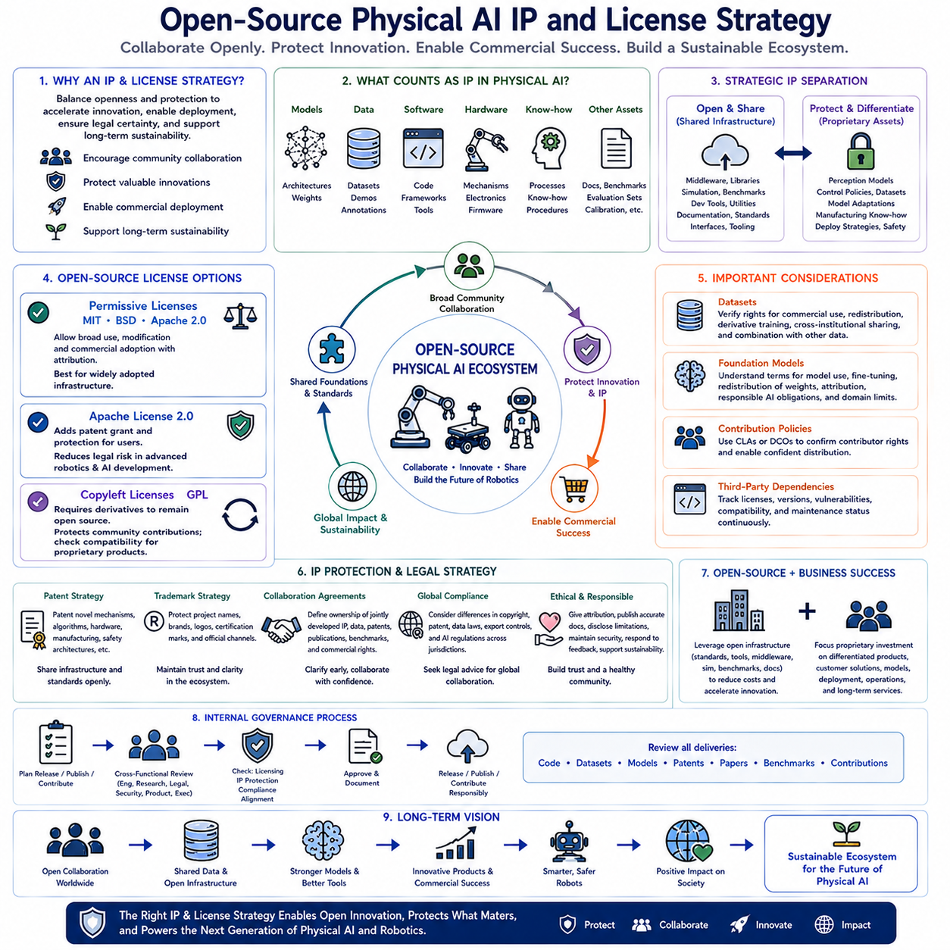
오픈소스 피지컬 AI(Open-source Physical AI) 개발은 커뮤니티 협업(Community Collaboration)을 촉진하고, 가치 있는 혁신(Valuable Innovations)을 보호하며, 상용 배포(Commercial Deployment)를 가능하게 하고, 장기적인 기술 지속 가능성(Long-term Technological Sustainability)을 지원하는 균형 잡힌 지식재산(Intellectual Property, IP) 전략을 필요로 합니다. 순수한 학술 연구(Purely Academic Research)나 완전한 독점 소프트웨어 개발(Fully Proprietary Software Development)과 달리, 피지컬 AI 프로젝트(Physical AI Projects)는 소프트웨어(Software), 하드웨어(Hardware), 데이터셋(Datasets), 머신러닝 모델(Machine Learning Models), 시뮬레이션 환경(Simulation Environments), 로봇 제어 시스템(Robot Control Systems), 센서 인터페이스(Sensor Interfaces), 클라우드 서비스(Cloud Services), 그리고 운영 노하우(Operational Knowledge)를 하나의 긴밀하게 연결된 생태계(Highly Interconnected Ecosystems)로 통합합니다. 각각의 구성 요소는 서로 다른 라이선스 요구사항(Licensing Requirements), 지식재산 소유 구조(Intellectual Property Ownership Models), 기여 정책(Contribution Policies), 그리고 상용화 경로(Commercialization Pathways)를 가질 수 있습니다. 따라서 성공적인 피지컬 AI 조직은 협업 혁신(Collaborative Innovation)을 극대화하면서도 전략적인 경쟁 우위(Strategic Competitive Advantages)와 제품 생명주기(Product Lifecycle) 전반에 걸친 법적 안정성(Legal Certainty)을 유지할 수 있는 포괄적인 IP 및 라이선스 전략(IP and Licensing Strategies)을 수립해야 합니다.
피지컬 AI에서의 지식재산(Intellectual Property)은 단순한 소스 코드(Source Code)를 넘어 매우 다양한 형태로 존재합니다. 중요한 자산에는 로봇 파운데이션 모델 아키텍처(Robot Foundation Model Architectures), 사전학습 모델 파라미터(Pretrained Model Parameters), 미세조정된 가중치(Fine-tuned Weights), 멀티모달 데이터셋(Multimodal Datasets), 원격조작 시연(Teleoperation Demonstrations), 시뮬레이션 환경(Simulation Environments), 보정 절차(Calibration Procedures), 하드웨어 인터페이스 명세(Hardware Interface Specifications), 기계 설계(Mechanical Designs), 전자회로(Electronics), 임베디드 펌웨어(Embedded Firmware), 소프트웨어 프레임워크(Software Frameworks), 벤치마크 방법론(Benchmark Methodologies), 평가 데이터셋(Evaluation Datasets), 배포 파이프라인(Deployment Pipelines), 운영 노하우(Operational Know-how), 제조 공정(Manufacturing Processes), 안전 절차(Safety Procedures), 문서(Documentation), 그리고 축적된 엔지니어링 전문 지식(Accumulated Engineering Expertise)이 포함됩니다. 이러한 다양한 지식재산 유형을 명확하게 이해하면 어떤 기술은 독점(Proprietary)으로 유지하고, 어떤 기술은 공개(Openly Shared)하며, 어떤 기술은 커뮤니티 협업(Community Development)을 통해 가장 큰 가치를 창출하는지를 전략적으로 결정할 수 있습니다.
효과적인 IP 전략(Effective IP Strategy)은 공유 인프라(Shared Infrastructure)와 독점적인 차별화 요소(Proprietary Differentiation)를 명확하게 분리하는 것에서 시작됩니다. 범용 미들웨어(Generic Middleware), 통신 라이브러리(Communication Libraries), 하드웨어 추상화 계층(Hardware Abstraction Layers), 시뮬레이션 도구(Simulation Tools), 벤치마크 프레임워크(Benchmark Frameworks), 시각화 소프트웨어(Visualization Software), 배포 유틸리티(Deployment Utilities), 로깅 시스템(Logging Systems), 설정 관리자(Configuration Managers), 문서 템플릿(Documentation Templates), 그리고 개발자 도구(Developer Tools)는 오픈소스 프로젝트(Open-source Projects)로 공동 개발될 때 훨씬 큰 가치를 창출하는 경우가 많습니다. 반면 독점적인 인식 모델(Proprietary Perception Models), 최적화된 제어 정책(Optimized Control Policies), 고객 전용 데이터셋(Customer-specific Datasets), 특화된 파운데이션 모델 적응(Specialized Foundation Model Adaptations), 제조 노하우(Manufacturing Knowledge), 상용 배포 전략(Commercial Deployment Strategies), 안전 인증(Safety Certifications), 그리고 응용 분야별 최적화 기법(Application-specific Optimization Techniques)은 중요한 경쟁 우위(Critical Competitive Advantages)를 제공하므로 보다 강력한 지식재산 보호(Intellectual Property Protection)가 필요합니다. 이러한 균형 잡힌 분리(Balanced Separation)는 혁신을 극대화하면서도 상업적 차별화(Commercial Differentiation)를 유지할 수 있도록 합니다.
오픈소스 라이선스(Open-source Licenses)는 소프트웨어, 데이터셋, 그리고 관련 자산을 어떻게 사용(Use), 수정(Modify), 재배포(Redistribute), 또는 상용 제품(Commercial Products)에 통합할 수 있는지를 정의합니다. MIT, BSD, Apache License 2.0과 같은 허용형 라이선스(Permissive Licenses)는 저작권 고지(Copyright Notices)와 출처 표시(Attribution)를 유지하는 조건 아래 비교적 자유로운 상업적 활용(Relatively Unrestricted Commercial Use)을 허용하여 폭넓은 활용(Widespread Adoption)을 촉진합니다. 이러한 라이선스는 커뮤니티에서 개발한 구성 요소(Community-developed Components)를 기업이 독점적인 상용 제품(Proprietary Commercial Products)에 쉽게 활용할 수 있도록 하므로, 산업 표준(Industry Standards)이 될 가능성이 높은 기반 인프라 소프트웨어(Infrastructure Software)에 특히 적합합니다.
Apache License 2.0은 특허 보호(Patent Protections)를 추가로 제공하며, 이는 첨단 로보틱스와 인공지능 개발에서 특히 중요한 장점입니다. 기여자는 자신의 기여(Contributions)를 사용하는 데 필요한 특허 권리(Patent Rights)를 자동으로 부여하며, 협업 소프트웨어 개발(Collaborative Software Development) 과정에서 발생할 수 있는 특정 특허 분쟁(Patent Disputes)으로부터 사용자(User)를 보호합니다. 피지컬 AI가 소프트웨어 혁신(Software Innovation)뿐 아니라 특허 가능한 하드웨어 기술(Patentable Hardware Technologies), 통신 프로토콜(Communication Protocols), 센서 아키텍처(Sensing Architectures), 그리고 머신러닝 기법(Machine Learning Techniques)을 함께 포함하게 되면서 이러한 명시적인 특허 조항(Explicit Patent Provisions)은 협업 엔지니어링 활동(Collaborative Engineering Activities)에 대한 법적 불확실성(Legal Uncertainty)을 크게 줄여 줍니다. 산업계의 폭넓은 참여(Broad Industrial Participation)를 기대하는 조직은 상업적 유연성(Commercial Flexibility)과 명확한 지식재산 보호(Stronger Intellectual Property Clarity)를 동시에 제공하는 Apache License 2.0을 선호하는 경우가 많습니다.
GNU General Public License와 같은 카피레프트 라이선스(Copyleft Licenses)는 외부에 배포되는 파생 소프트웨어(Derivative Software)가 동일하거나 호환 가능한 오픈소스 라이선스(Open-source Licenses) 아래 공개되어야 하는 상호 의무(Reciprocal Obligations)를 부과합니다. 이러한 라이선스는 기업이 오픈소스 소프트웨어를 수정하여 독점 제품(Closed Proprietary Products)에 포함하면서 수정 내용을 공개하지 않는 것을 방지하므로 지속적인 커뮤니티 기여(Continued Community Contribution)를 촉진합니다. 그러나 독점적인 상용 로봇 제품(Proprietary Commercial Robotics Products)을 개발하는 조직은 카피레프트 구성 요소(Copyleft Components)를 제품 소프트웨어 아키텍처(Production Software Architectures)에 통합하기 전에 라이선스 호환성(License Compatibility)을 신중하게 검토해야 합니다. 이러한 상호 라이선스 의무(Reciprocal Licensing Obligations)를 정확히 이해하면 제품 상용화(Product Commercialization) 과정에서 의도하지 않은 법적 충돌(Legal Conflicts)을 예방할 수 있습니다.
데이터셋 라이선스(Dataset Licensing)는 현대의 로봇 파운데이션 모델(Robot Foundation Models)이 대규모 멀티모달 학습 데이터(Large-scale Multimodal Training Data)에 크게 의존하기 때문에 점점 더 중요한 요소가 되고 있습니다. 로봇 시연(Robot Demonstrations), 센서 기록(Sensor Recordings), 언어 주석(Language Annotations), 시뮬레이션 궤적(Simulation Trajectories), 평가 데이터셋(Evaluation Datasets), 벤치마크 데이터(Benchmark Collections), 그리고 원격조작 기록(Teleoperation Recordings)은 소프트웨어 저장소와는 독립적인 라이선스 조건(Licensing Conditions)을 가질 수 있습니다. 따라서 조직은 해당 데이터셋이 상업적 사용(Commercial Use), 파생 모델 학습(Derivative Model Training), 재배포(Redistribution), 공개(Public Publication), 기관 간 공유(Cross-institutional Sharing), 또는 독점 데이터(Proprietary Data)와의 통합을 허용하는지를 반드시 확인해야 합니다. 명확한 데이터셋 거버넌스(Dataset Governance)는 향후 모델 배포(Model Deployment)나 상용화 기회(Commercialization Opportunities)를 제한할 수 있는 라이선스 충돌(Licensing Conflicts)을 방지합니다.
파운데이션 모델 라이선스(Foundation Model Licensing)는 기존 소프트웨어 라이선스보다 더욱 복잡한 특성을 가집니다. 공개된 사전학습 모델(Publicly Released Pretrained Models)은 상용 배포(Commercial Deployment)를 제한하거나, 특정 응용 분야(Application Domains)를 금지하거나, 출처 표시(Attribution)를 요구하거나, 책임 있는 AI(Responsible AI) 의무를 부과하거나, 수정된 모델 가중치(Modified Model Weights)의 재배포를 제한할 수 있습니다. 공개된 로봇 파운데이션 모델을 미세조정(Fine-tuning)하는 조직은 파생 모델(Derived Models)을 상용 제품에 적용하기 전에 사전학습 파라미터(Pretrained Parameters)에 적용되는 라이선스 조건(Licensing Conditions)을 충분히 이해해야 합니다. 반대로 독점적인 파운데이션 모델(Proprietary Foundation Models)을 공개하려는 조직도 완전 공개(Unrestricted Public Access), 연구 전용 사용(Research-only Usage), 제한적인 상용 라이선스(Controlled Commercial Licensing), 또는 개방성과 지속 가능한 비즈니스 목표(Sustainable Business Objectives)를 동시에 만족하는 하이브리드 배포 전략(Hybrid Distribution Strategies) 가운데 어떤 방식을 선택할 것인지 결정해야 합니다.
기여 정책(Contribution Policies)은 협업으로 개발된 소프트웨어(Collaboratively Developed Software)의 소유권(Ownership)에 대한 법적 명확성(Legal Clarity)을 제공합니다. 많은 성숙한 오픈소스 프로젝트(Mature Open-source Projects)는 기여자가 프로젝트 라이선스(Project Licensing Terms)에 따라 소프트웨어를 제출할 법적 권한(Legal Authority)을 가지고 있음을 확인하는 기여자 라이선스 계약(Contributor License Agreements, CLA) 또는 개발자 원산지 증명(Developer Certificate of Origin, DCO)을 요구합니다. 이러한 절차는 향후 소유권 분쟁(Ownership Disputes)을 줄이는 동시에 프로젝트 유지관리자(Maintainers)가 기여된 소프트웨어를 안심하고 배포할 수 있도록 합니다. 직원(Employee)의 오픈소스 참여(Open-source Robotics Projects)를 장려하는 조직은 고용주의 소유권(Employer Ownership), 승인 절차(Approval Procedures), 지식재산 검토(Intellectual Property Review), 그리고 내부 기술의 공개 허용 범위(Permitted Public Disclosure)를 명확히 정의하는 내부 기여 정책(Internal Contribution Policies)을 마련해야 합니다.
서드파티 의존성 관리(Third-party Dependency Management)는 책임 있는 라이선스 전략(Responsible Licensing Strategy)의 또 다른 핵심 요소입니다. 현대의 피지컬 AI 소프트웨어는 로봇 미들웨어(Robotics Middleware), 머신러닝 프레임워크(Machine Learning Frameworks), 최적화 소프트웨어(Optimization Software), 시각화 패키지(Visualization Packages), 클라우드 서비스(Cloud Services), 운영체제 유틸리티(Operating System Utilities), 수학 라이브러리(Mathematical Libraries), 통신 프레임워크(Communication Frameworks), 그리고 하드웨어 드라이버(Hardware Drivers)를 포함하는 수백 개의 외부 라이브러리(External Libraries)에 의존합니다. 조직은 제품 개발(Product Development) 전 과정에서 의존성 라이선스(Dependency Licenses), 소프트웨어 버전(Software Versions), 보안 취약점(Security Vulnerabilities), 유지관리 상태(Maintenance Status), 그리고 호환성 요구사항(Compatibility Requirements)을 지속적으로 관리해야 합니다. 자동 소프트웨어 구성 분석 도구(Automated Software Composition Analysis Tools)는 빠르게 변화하는 의존성 생태계(Dependency Ecosystems)를 체계적으로 추적하고 호환되지 않는 라이선스 구성 요소(Incompatible Licensed Components)가 포함되는 것을 방지하는 데 도움을 줍니다.
특허 전략(Patent Strategy)은 오픈소스 라이선스(Open-source Licensing)를 대체하는 것이 아니라 이를 보완하는 역할을 합니다. 조직은 특허 보호(Patent Protection)가 필요한 기술과 개방적으로 공유(Openly Shared)하는 것이 더 효과적인 기반 기술(Infrastructure)을 구분해야 합니다. 새로운 로봇 메커니즘(Novel Robot Mechanisms), 센서 기술(Sensing Technologies), 제어 알고리즘(Control Algorithms), 제조 혁신(Manufacturing Innovations), 안전 아키텍처(Safety Architectures), 특수 하드웨어(Specialized Hardware), 에너지 시스템(Energy Systems), 그리고 상용 배포 방법(Commercial Deployment Methods)은 공개 이전에 특허 출원(Patent Applications)을 고려할 가치가 있습니다. 반면 미들웨어(Middleware), 상호운용성 표준(Interoperability Standards), 시뮬레이션 프레임워크(Simulation Frameworks), 그리고 벤치마킹 도구(Benchmarking Tools)와 같은 기반 기술은 독점 소유(Exclusive Ownership)보다 폭넓은 커뮤니티 활용(Widespread Community Adoption)을 통해 더 큰 장기적 가치(Long-term Value)를 창출하는 경우가 많습니다. 선택적인 특허 보호(Selective Patent Protection)와 전략적인 오픈소스 공개(Strategic Open-source Release)를 결합하면 혁신(Innovation)과 상업적 기회(Commercial Opportunity)를 동시에 극대화할 수 있습니다.
상표 보호(Trademark Protection)는 장기적인 생태계 발전(Long-term Ecosystem Development)에도 중요한 역할을 합니다. 프로젝트 이름(Project Names), 조직 브랜드(Organizational Brands), 인증 마크(Certification Marks), 제품 정체성(Product Identities), 그리고 공식 배포 채널(Official Distribution Channels)은 공식 소프트웨어와 비공식 파생 버전(Unofficial Derivatives)을 구분하는 역할을 합니다. 적절한 상표 관리(Responsible Trademark Management)는 사용자들이 프로젝트의 공식 거버넌스(Official Project Governance)와 소프트웨어 품질(Software Quality)에 대해 혼동하지 않도록 하면서도 커뮤니티 신뢰(Community Trust)를 유지합니다. 성공적인 오픈소스 로보틱스 생태계(Open-source Robotics Ecosystems)는 일반적으로 소프트웨어 재사용을 규정하는 저작권 라이선스(Copyright Licensing)와 프로젝트의 정체성과 명성을 보호하는 상표 정책(Trademark Policies)을 명확하게 구분합니다.
산업 협력(Industrial Collaboration)은 공동 개발(Joint Development)이 시작되기 전에 명확한 지식재산 경계(Intellectual Property Boundaries)를 설정해야 합니다. 대학(Universities), 기술 기업(Technology Companies), 하드웨어 제조사(Hardware Manufacturers), 클라우드 서비스 제공업체(Cloud Service Providers), 그리고 정부 기관(Government Agencies)이 참여하는 연구 협력(Research Partnerships)은 공동 개발된 소프트웨어(Jointly Developed Software), 데이터셋(Datasets), 특허(Patents), 논문(Publications), 벤치마크 결과(Benchmark Results), 그리고 상용 배포 권리(Commercial Deployment Rights)의 소유권을 포괄적인 협력 계약(Collaboration Agreements)을 통해 사전에 명확히 정의해야 합니다. 이러한 초기 합의(Early Clarification)는 가치 있는 기술이 개발된 이후 발생할 수 있는 분쟁을 예방하고, 모든 참여자가 공동의 기술 목표(Shared Technical Objectives)를 향해 안심하고 기여할 수 있도록 합니다.
국제 협력(International Collaboration)은 국가마다 저작권법(Copyright Law), 특허 집행(Patent Enforcement), 소프트웨어 라이선스 해석(Software Licensing Interpretation), 데이터 거버넌스 규정(Data Governance Regulations), 수출 통제(Export Controls), 그리고 인공지능 규제(Artificial Intelligence Regulations)가 서로 다르기 때문에 추가적인 법적 복잡성(Legal Complexity)을 수반합니다. 글로벌 피지컬 AI 프로젝트(Global Physical AI Initiatives)에 참여하는 조직은 국제적으로 소프트웨어를 배포하거나, 국경을 넘어 로봇 데이터셋(Robot Datasets)을 공유하거나, 파운데이션 모델(Foundation Models)을 공개하거나, 다국적 공동 연구 프로그램(Multinational Collaborative Research Programs)을 운영할 경우 반드시 관련 법률 전문가(Legal Expertise)의 자문을 받는 것이 바람직합니다. 이러한 국제적인 법률 이해(International Legal Awareness)는 규제 준수 위험(Compliance Risk)을 최소화하면서 책임 있는 기술 확산(Responsible Worldwide Technology Dissemination)을 지원합니다.
책임 있는 오픈소스 참여(Responsible Open-source Participation)는 단순한 법적 준수(Legal Compliance)를 넘어 윤리적인 기술 관리(Ethical Technology Stewardship)까지 포함합니다. 조직은 정확한 문서(Accurate Documentation)를 제공하고, 외부 기여(External Contributions)를 인정하며, 기여자 표시(Contributor Attribution)를 존중하고, 알려진 소프트웨어 한계(Known Software Limitations)를 공개하며, 보안 업데이트(Security Updates)를 지속적으로 유지하고, 커뮤니티 피드백(Community Feedback)에 적극적으로 대응하며, 장기적인 프로젝트 지속 가능성(Long-term Project Sustainability)을 지원해야 합니다. 이러한 윤리적인 협력(Ethical Collaboration)은 커뮤니티 신뢰(Community Trust)를 높이는 동시에 연구자(Researchers), 개발자(Developers), 산업 파트너(Industrial Partners), 그리고 교육 기관(Educational Institutions)의 지속적인 참여를 촉진합니다.
상업적 성공(Commercial Success)과 오픈소스 협업(Open-source Collaboration)은 서로 상반되는 목표가 아닙니다. 많은 성공적인 로보틱스 기업(Robotics Organizations)은 공유 기반 인프라(Shared Infrastructure)를 활용하여 수익성 있는 제품(Profitable Products)을 개발하는 동시에 커뮤니티 전체에 도움이 되는 개선 사항(Improvements)을 적극적으로 기여합니다. 공유 미들웨어(Shared Middleware), 표준 인터페이스(Standardized Interfaces), 시뮬레이션 도구(Simulation Tools), 벤치마킹 프레임워크(Benchmarking Frameworks), 문서 자원(Documentation Resources), 데이터셋 유틸리티(Dataset Utilities), 그리고 상호운용성 표준(Interoperability Standards)은 모든 조직의 중복된 엔지니어링 노력(Duplicated Engineering Effort)을 줄여 주며, 기업은 독자적인 제품(Differentiated Products), 고객 솔루션(Customer Solutions), 특화된 모델(Specialized Models), 배포 전문성(Deployment Expertise), 운영 역량(Operational Excellence), 그리고 장기 서비스 역량(Long-term Service Capabilities)에 더욱 집중할 수 있습니다. 따라서 균형 잡힌 개방성(Balanced Openness)은 지속 가능한 경쟁력(Sustainable Competitive Positioning)을 약화시키기보다 오히려 강화하는 경우가 많습니다.
로봇 파운데이션 모델(Robot Foundation Models)을 개발하는 조직은 모든 소프트웨어 공개(Software Release), 데이터셋 배포(Dataset Publication), 모델 공개(Model Distribution), 특허 출원(Patent Filing), 연구 논문(Research Paper), 벤치마크 제출(Benchmark Submission), 그리고 커뮤니티 기여(Community Contribution)가 외부에 공개되기 전에 이를 검토하는 내부 거버넌스 프로세스(Internal Governance Processes)를 구축해야 합니다. 엔지니어링(Engineering), 연구개발(Research), 법무(Legal), 사이버보안(Cybersecurity), 제품 관리(Product Management), 그리고 경영진(Executive Leadership)이 함께 참여하는 교차 기능 검토(Cross-functional Review)는 기술 개발 생명주기(Technology Development Lifecycle) 전반에서 라이선스 일관성(Licensing Consistency), 지식재산 보호(Intellectual Property Protection), 규제 준수(Regulatory Compliance), 상업적 전략(Commercial Alignment), 그리고 책임 있는 공개(Responsible Publication)를 보장합니다.
잘 설계된 오픈소스 피지컬 AI 지식재산 및 라이선스 전략(Open-source Physical AI Intellectual Property and Licensing Strategy)의 장기적인 의미(Long-term Significance)는 단순한 법적 보호(Legal Protection)를 넘어 지속 가능한 글로벌 협업(Sustainable Global Collaboration)을 가능하게 하는 거버넌스 프레임워크(Governance Framework)를 구축하는 데 있습니다. 균형 잡힌 라이선스 정책(Balanced Licensing Policies), 선택적인 지식재산 보호(Selective Intellectual Property Protection), 투명한 기여 절차(Transparent Contribution Procedures), 책임 있는 커뮤니티 참여(Responsible Community Engagement), 표준화된 상호운용성(Standardized Interoperability), 그리고 전략적인 상용화(Strategic Commercialization)는 공유된 기술 기반(Shared Technological Foundations)을 통해 전 세계 로보틱스 발전(Worldwide Robotics Progress)을 가속화하는 동시에 조직이 의미 있는 경쟁 우위(Meaningful Competitive Differentiation)를 유지할 수 있도록 합니다. 앞으로 피지컬 AI(Physical AI)가 더욱 강력한 로봇 파운데이션 모델(Robot Foundation Models), 협업 개발 플랫폼(Collaborative Development Platforms), 그리고 자율 로봇 시스템(Autonomous Robotic Systems)으로 발전할수록 효과적인 IP 및 라이선스 전략(Effective IP and Licensing Strategies)은 개방형 과학 협력(Open Scientific Cooperation)을 지속 가능한 산업 혁신(Sustainable Industrial Innovation)과 장기적인 사회적 가치(Long-term Societal Benefit)로 연결하는 핵심 요소로 계속 자리 잡게 될 것입니다.

